**Правила:**

* Дедлайн: мягкий 18:00, не мягкий 22:00 (cake deadline)
* Каждый берет себе по одному вопросу, если вы его сделали и поняли, что он откровенно говоря маленький, то возьмите второй и сделайте, потому что всего вопросов 24, а нас 22, либо если понимаете, что до этого делали меньше, чем другие, то аналогично
* Как делать вопрос - сначала берем всю инфу из презы [сети лекции.pdf](https://drive.google.com/file/d/1-_InFVnVD9viGqJ90kEnVTED5zGv4KHT/view?usp=drive_link), потом если нужно, добавляем пояснения и ссылки на какие-то полезные статьи, чтобы подробнее почитать по теме (если вдруг перепадет что-то от 4го курса, то еще от них можно брать инфу будет), еще можно аудио лекции послушать и оттуда написать
* Когда доделали свой вопрос, в табличке распределение и в оглавлении залейте зеленым вопрос
* По оформлению: если текст пишете к вопросу, то давайте 11 размер шрифта и Montserrat

<https://youtube.com/playlist?list=PLIJLLSrXDPojRJcdstx9-KYsjz80G3ov-&si=cYlWdZujoUPUjbLT> - Видосики по сетям под покушать

**Распределение:**

|  |  |
| --- | --- |
| Имя | Вопросы |
| Полик | 1 |
| Лизок | 2 |
| Xuxa | 3 |
| Игорь | 4 |
| Максим Ч | 5 |
| Диди | 6 |
| Макс Е | 7 |
| Сеня | 8 |
| Сеня | 9 |
| Артём | 10 |
| Димуля я | 11 |
| Юляля | 12 |
| Дима Г | 13 |
| ГоГО | 14 |
| прокрутка_Никита_вакуум | 15 |
| Диди | 16 |
| Паша | 17 |
| Артём | 18 |
| Влад | 19 |
| Артём | 20 |
| Сонечка | 21 |
| Дима Г | 22 |
| Настя | 23 |
| Мартин | 24 |

[**1. Иерархическая организация связи. Эталонная модель ISO/OSI. Стек протоколов. 5**](https://docs.google.com/document/d/1C56i4x21Ws8xz450J7sgSJlGbGsf1atsah32kJPAus4/edit?tab=t.0#heading=h.qtwb3kavictz)

[**2. Методы коммутации. Принципы реализации. Коммутация каналов и коммутация пакетов. Достоинства и недостатки. Методы уплотнения каналов. 14**](https://docs.google.com/document/d/1C56i4x21Ws8xz450J7sgSJlGbGsf1atsah32kJPAus4/edit?tab=t.0#heading=h.2epgy5fi5lwh)

[**3. Физическое и логическое кодирование. Типы кодов. Принципы модуляции. Теорема отсчетов Котельникова. 28**](https://docs.google.com/document/d/1C56i4x21Ws8xz450J7sgSJlGbGsf1atsah32kJPAus4/edit?tab=t.0#heading=h.qoqfcd8exv9e)

[**4. Канальный уровень. Принципы определения границ кадра и управления потоком. Технология Ethernet. Формат кадров. Коллизии. Метод CSMA/CD. 38**](https://docs.google.com/document/d/1C56i4x21Ws8xz450J7sgSJlGbGsf1atsah32kJPAus4/edit?tab=t.0#heading=h.j4a9d2jxiujs)

[**5. Мосты, коммутаторы. Принципы работы. Достоинства и проблемы использования 46**](https://docs.google.com/document/d/1C56i4x21Ws8xz450J7sgSJlGbGsf1atsah32kJPAus4/edit?tab=t.0#heading=h.8vxplhxy5ag9)

[**6. Функции сетевого уровня. Составная сеть. Протоколы сетевого уровня. 55**](https://docs.google.com/document/d/1C56i4x21Ws8xz450J7sgSJlGbGsf1atsah32kJPAus4/edit?tab=t.0#heading=h.gt7dcubm3qvh)

[**7. Принципы маршрутизации. Формат типовой таблицы маршрутизации. 61**](https://docs.google.com/document/d/1C56i4x21Ws8xz450J7sgSJlGbGsf1atsah32kJPAus4/edit?tab=t.0#heading=h.qm00smupmexu)

[**8. Адресация в IP-сетях. 67**](https://docs.google.com/document/d/1C56i4x21Ws8xz450J7sgSJlGbGsf1atsah32kJPAus4/edit?tab=t.0#heading=h.1ennnf4ym5ib)

[**https://habr.com/ru/articles/314484/ - всё про адресацию, ниже будет выжимка. 67**](https://docs.google.com/document/d/1C56i4x21Ws8xz450J7sgSJlGbGsf1atsah32kJPAus4/edit?tab=t.0#heading=h.kf0ntp3hfbvv)

[**9. Протокол IP. Основные функции. Формат IP-пакета. 74**](https://docs.google.com/document/d/1C56i4x21Ws8xz450J7sgSJlGbGsf1atsah32kJPAus4/edit?tab=t.0#heading=h.twujjj8pt1n0)

[**10. Отображение физических адресов на IP-адреса. 77**](https://docs.google.com/document/d/1C56i4x21Ws8xz450J7sgSJlGbGsf1atsah32kJPAus4/edit?tab=t.0#heading=h.5hyvz18xgh1o)

[**11. Структуризация IP-сетей с помощью масок. Маршрутизация с использованием масок. 80**](https://docs.google.com/document/d/1C56i4x21Ws8xz450J7sgSJlGbGsf1atsah32kJPAus4/edit?tab=t.0#heading=h.g6w9dsfmiudu)

[**12. Протоколы транспортного уровня стека TCP/IP. Порты. Ориентация на соединение. 89**](https://docs.google.com/document/d/1C56i4x21Ws8xz450J7sgSJlGbGsf1atsah32kJPAus4/edit?tab=t.0#heading=h.o1duchu138g0)

[**13. Протокол TCP. Обеспечение надежной доставки. 97**](https://docs.google.com/document/d/1C56i4x21Ws8xz450J7sgSJlGbGsf1atsah32kJPAus4/edit?tab=t.0#heading=h.yay6rw960j6f)

[**14. Протокол TCP. Управление потоком. 105**](https://docs.google.com/document/d/1C56i4x21Ws8xz450J7sgSJlGbGsf1atsah32kJPAus4/edit?tab=t.0#heading=h.muncjmu7gomq)

[**15. Ориентация на соединение. Установление и закрытие TCP-соединения. 110**](https://docs.google.com/document/d/1C56i4x21Ws8xz450J7sgSJlGbGsf1atsah32kJPAus4/edit?tab=t.0#heading=h.68wp0a9rge06)

[**16. Протоколы прикладного уровня. Модель “клиент-сервер”, Модель P2P.  Примеры протоколов 114**](https://docs.google.com/document/d/1C56i4x21Ws8xz450J7sgSJlGbGsf1atsah32kJPAus4/edit?tab=t.0#heading=h.k7oi3zebm4rp)

[**17. Служба DNS, Пространство символьных имен. 120**](https://docs.google.com/document/d/1C56i4x21Ws8xz450J7sgSJlGbGsf1atsah32kJPAus4/edit?tab=t.0#heading=h.mx4yiom34j0l)

[**18. Протоколы HTTP, Telnet (SSH), FTP 125**](https://docs.google.com/document/d/1C56i4x21Ws8xz450J7sgSJlGbGsf1atsah32kJPAus4/edit?tab=t.0#heading=h.mn6oei1mfwhb)

[**19. Протокол DHCP, протоколы электронной почты 130**](https://docs.google.com/document/d/1C56i4x21Ws8xz450J7sgSJlGbGsf1atsah32kJPAus4/edit?tab=t.0#heading=h.o09ms675vm30)

[**20. Методы NAT. 134**](https://docs.google.com/document/d/1C56i4x21Ws8xz450J7sgSJlGbGsf1atsah32kJPAus4/edit?tab=t.0#heading=h.lpsjgxjady65)

[**21. Протокол Bluetooth и ZigBee 137**](https://docs.google.com/document/d/1C56i4x21Ws8xz450J7sgSJlGbGsf1atsah32kJPAus4/edit?tab=t.0#heading=h.fi5syzf75r4g)

[**22. Беспроводные сети, WiFi и сотовая связь 155**](https://docs.google.com/document/d/1C56i4x21Ws8xz450J7sgSJlGbGsf1atsah32kJPAus4/edit?tab=t.0#heading=h.2kktqbv00rzu)

[**23. Средства синхронизации процессов 165**](https://docs.google.com/document/d/1C56i4x21Ws8xz450J7sgSJlGbGsf1atsah32kJPAus4/edit?tab=t.0#heading=h.kno7ugu6zzt)

[**24. Средства передачи информации между процессами 169**](https://docs.google.com/document/d/1C56i4x21Ws8xz450J7sgSJlGbGsf1atsah32kJPAus4/edit?tab=t.0#heading=h.rh5jjcpujdpa)

1. Иерархическая организация связи. Эталонная модель ISO/OSI. Стек протоколов.

***Иерархическая организация связи***

Решение сложных задач:

**Общий подход(верхняя картинка):**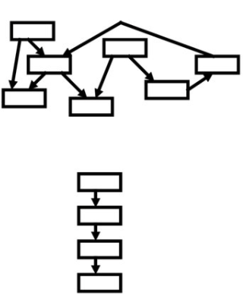

* Разбиение на более простые подзадачи :

Задача разбивается на множество независимых или частично зависимых подзадач, которые проще решать отдельно.

* Четкое определение :

Каждая подзадача четко определена, что помогает понять, что именно нужно сделать для ее выполнения.

* Входные и выходные интерфейсы

Для каждой подзадачи определяются входные данные (что требуется для начала работы) и выходные данные (результат выполнения).

* Координация

Необходимо организовать взаимодействие между подзадачами, чтобы они работали вместе как единое целое.

**Иерархический подход(нижняя картинка):**

* Строгая последовательность:

Задачи организованы в строгой иерархической структуре, где каждая подзадача выполняется последовательно, начиная с верхнего уровня и заканчивая нижним.

* Связь только со смежным уровнем:

Подзадачи на одном уровне взаимодействуют только с подзадачами на соседних уровнях (выше или ниже).

**Теперь рассмотрим спецификацию систем связи:**

* Взаимодействие 2х и более абонентов

Это указывает на необходимость организации общения или передачи данных между несколькими участниками (абонентами).

* Территориальная распределенность

Система работает не в одном физическом месте, а в разных географических точках. Это требует специальных механизмов для обеспечения надежного обмена данными и управления процессами на расстоянии.

* Децентрализованное управление

Управление системой не сосредоточено в одном центре, а распределено между несколькими узлами: разные узлы принадлежат разным сетям -> ими управляют разные люди.

* Разнотипное оборудование

Система должна поддерживать работу с различным оборудованием, которое может отличаться по типу, производителю, техническим характеристикам и т.д. Не знаем, какое оборудование используется провайдером -> не знаем, какое оборудование на узлах.

* Наличие промежуточных устройств

Промежуточные устройства (например, маршрутизаторы, коммутаторы, серверы) играют роль "переводчиков" между абонентами или узлами сети.

Они могут выполнять следующие функции:

* Передача данных от одного абонента другому.
* Обработка и преобразование данных.
* Хранение информации.
* Управление потоками данных.
* Необходимо большое число согласований → (стандартизация)

При работе с множеством участников, территориально распределенным оборудованием и различными типами устройств возникает потребность в согласовании правил взаимодействия. Для этого используется стандартизация — единые правила и протоколы, которые позволяют разным системам "понимать" друг друга.

Была необходимость создания общей концепции, которая будет определять принципы работы системы на различных уровнях. **Многоуровневый подход (иерархический)** предполагает разделение задач на несколько уровней абстракции, где каждый уровень решает свои специфические проблемы.

Это помогает:

* Добиться независимости изменений (изменения на одном уровне не требуют перепроектирования всей системы)
* Стандартизация и совместимость (есть возможность стандартизировать интерфейсы между уровнями, а не всю реализацию целиком)
* Повторное использование компонентов (решения, разработанные для одного уровня, могут использоваться в разных системах и протоколах - TCP (транспортный уровень) может работать как с IPv4, так и с IPv6 (сетевой уровень))

**Универсальные правила взаимодействия ЭВМ - принцип открытых систем.**

Открытые системы — это системы, которые строятся на основе общедоступных стандартов и спецификаций.

Принцип открытых систем заключается в том, что системы должны быть совместимы с другими системами через использование стандартных интерфейсов.

***Эталонная модель ISO/OSI. Стек протоколов.***

**ISO (International Standards Organization)** разработала стандартную модель взаимодействия открытых систем - OSI (Open System Interconnection).

**Модель OSI (Open Systems Interconnection)** — это эталонная модель, разработанная для описания функций телекоммуникационных или вычислительных систем, необходимых для сетевого взаимодействия. Она разделяет процесс сетевого взаимодействия на семь взаимосвязанных уровней. Каждый уровень выполняет специфические функции и  взаимодействует с уровнями непосредственно выше и ниже.

Уровни называются **функциональными уровнями**

Правила взаимодействия уровней – **протоколы (горизонтально)**

Правила взаимодействия смежных уровней (межуровневый) – **интерфейс (вертикально)**

Важно различать модель OSI и стек протоколов OSI. В то время как модель OSI является абстрактной концепцией, стек OSI, построенный на основе модели OSI, представляет собой набор спецификаций конкретных протоколов, а также многочисленные программные реализации этих протоколов. В отличие от других стеков протоколов, стек OSI полностью соответствует модели OSI, включая спецификации протоколов для всех семи уровней взаимодействия, определенных в этой модели.

Все 7 уровней есть только на хостах, остальные виды оборудования используют далеко не все уровни.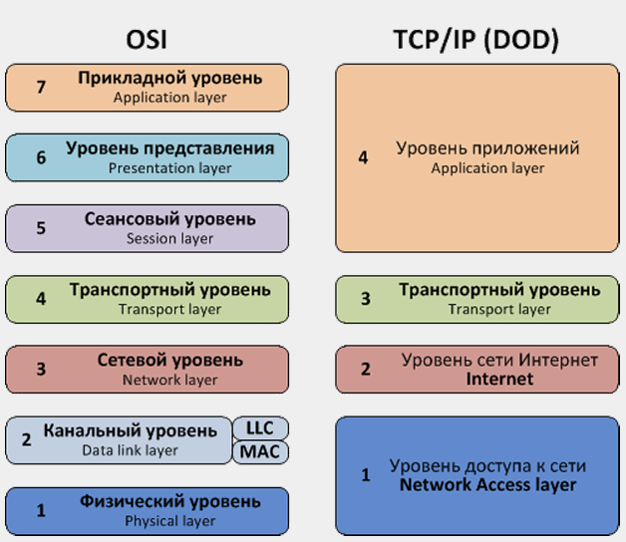

1. **Физический уровень (битовый уровень - задача: передать определенные биты)**

* Есть во всех устройствах сети: этот уровень отвечает за физическую реализацию связи между устройствами. Он присутствует во всех узлах сети, независимо от их типа (компьютеры, маршрутизаторы, коммутаторы).
* Физическая среда, дальность, скорость, кодирование, синхронизация, уровни сигналов, разъемы: этот уровень управляет физическими аспектами передачи данных:
* Физическая среда : Тип проводов или каналов передачи (например, оптоволокно, коаксиальный кабель, радиосвязь).
* Дальность : Расстояние, на котором возможна передача данных.
* Скорость : Максимальная скорость передачи данных (бит/секунду).
* Кодирование : Преобразование битов в электрические или оптические сигналы.
* Синхронизация : Обеспечение согласованности времени передачи и приема данных.
* Уровни сигналов : Амплитуда, частота и другие характеристики сигнала.
* Разъемы : Физические соединители (например, RJ-45 для Ethernet).
* Аппаратная реализация (сетевые адаптеры) :
* Этот уровень реализуется **аппаратно**, например, через сетевые адаптеры, которые преобразуют цифровые данные в аналоговые сигналы и обратно.
* Описывается некоторыми физическими стандартами, например: 10BaseT(физ. стандарт Ethernet)- UTP кат 3, 100 ом, 100 м, 10 Мбит/c, Манчестерский код, RJ-45 - эти характеристики “зашиты” в аппаратуру и сделать что-то с ними сложно

1. **Канальный уровень(основная задача: передача кадров - наборы данных этого уровня) - смесь аппаратного уровня и драйверов**

* Управление доступом к среде (MAC) – первый подуровень:

Этот уровень решает проблему того, как устройства получают доступ к общей физической среде (например, локальной сети). Протокол MAC (Media Access Control) определяет правила доступа к среде, чтобы избежать конфликтов при передаче данных.

* Обработка ошибок (Кадры, контрольная сумма, повторная передача) – второй подуровень:

На этом уровне происходит проверка целостности данных:

* Кадры : Данные группируются в блоки (кадры) для передачи.
* Контрольная сумма : Используется для проверки наличия ошибок в данных.
* Повторная передача : Если обнаружены ошибки, данные могут быть переданы снова.
* Адресация:

Каждое устройство в сети имеет уникальный адрес на канальном уровне (MAC-адрес). Этот адрес используется для идентификации отправителя и получателя данных.

* Управление потоком: этот уровень контролирует скорость передачи данных, чтобы не перегружать принимающее устройство.

**Устройства на канальном уровне:**

* Хосты : Компьютеры, ноутбуки и другие устройства, подключенные к сети. Канальный уровень реализуется совместно сетевой картой и драйвером(управляет потоками данных).
* Мосты : Устройства, которые соединяют два сегмента сети на канальном уровне.
* Коммутаторы : Устройства, которые направляют данные между хостами на основе MAC-адресов.
* Маршрутизаторы : Хотя они работают главным образом на сетевом уровне, они также взаимодействуют с канальным уровнем.

**Примеры протоколов и технологий:**

* LAN (Локальная сеть) : Ethernet, Token Ring, FDDI.
* WAN (Широкополосная сеть) : "Точка-точка", PPP (Point-to-Point Protocol), LAP-B (Link Access Procedure, Balanced).

1. **Сетевой уровень (основная задача: передача пакетов)**

* Для работы составных сетей (объединяет сети). Компоненты составных сетей – локальные и глобальные сети. Внутренняя структура сети (подсети) не важна. Термин “сеть” на  сетевом уровне имеет специфическое значение. Обычно “Сеть” – типовая топология, стандартный канальный протокол, один администратор.
* Основная задача уровня – маршрутизация. Адресация на канальном уровне: адрес отвечает на два вопроса: что и где - канальный отвечает на вопрос - “что?”, а сетевой - на вопрос “где?”. Используется для передачи данных между устройствами, находящимися в разных сетях, поэтому нужно знать номер сети, где находится устройство.
* Реализуется на программном уровне в ОС (программный модуль ОС) или через ПО маршрутизатора.
* По сути уровень одного протокола – IP, остальные (ICMP, ARP, IGMP) – служебные.
* Также осуществляется согласование технологий – одна сеть Ethernet, другая – Token Ring(разные канальные уровни). На сетевом уровне будет преобразование технологий таким образом, чтобы данные от одного устройства с одними параметрами сети могли быть переданы устройству с другими параметрами. Это согласование осуществляет маршрутизатор.

1. **Транспортный уровень (доставка транспортных блоков - это либо дейтаграммы, либо сообщения в зависимости от использованных протоколов)**

* Первый end-to-end уровень – реализуется только в конечных узлах, в промежуточных не существует. Основная функция – обеспечение качества передачи данных (достоверность, очередность). Реализуется программно через ОС на хосте. Определяем, как будет осуществляться передача данных.
* Пример: TCP, UDP, SPX

1. **Сеансовый(средства организации диалога: как и по каким правилам будут общаться абоненты: как подтвердить, передать данные и тд )**

Основные функции:

* Управление диалогом: от кого и в какой момент сообщения должны быть посланы, чтобы все работало.
* Установление/разъединение  соединения.
* Синхронизация (точки отката) – если соединение оборвалось, будем иметь возможность быстро подключиться обратно.
* Реализуется программно – ПО хоста.
* Обычно совмещается с транспортным или прикладным уровнем.

1. **Представительский (представление данных: как представить данные, чтобы их все поняли - стандартизировать)**

* Унификация формы представления информации – обеспечение единого представления информации
* Шифрация – каким образом обеспечить защиту трафика
* Пример: SSL
* Обычно совмещается с прикладным уровнем

1. **Прикладной(все приложения, здесь больше всего протоколов ~ 95%: HTTP, HTTPS, электронная почта)**

* Осуществляет доступ к распределенным ресурсам – жесткий диск, память
* Большое число протоколов
* Модель “клиент-сервер”
* HTTP, FTP, NFS, SMTP, Telnet…
* Служебные протоколы  DNS, LDAP

**Чем хороша эталонная модель:**

* Единый перечень понятий – стандартизировала такие понятия, как протокол, интерфейс, уровень и тд
* Единый способ расщепления функций – функционал передачи может быть поделен между различными уровнями
* Единые правила – совместимость
* Независимость модулей – модификация
* Есть разделение на сетезависимые (физический и канальный) и сетенезависимые (все остальное) уровни
* Протоколы транспортного уровня и выше работают на конечных узлах
* Протоколы сетевого уровня определяют тип сети (например, IP-сети) и работают на всех узлах сети

**Стек протоколов**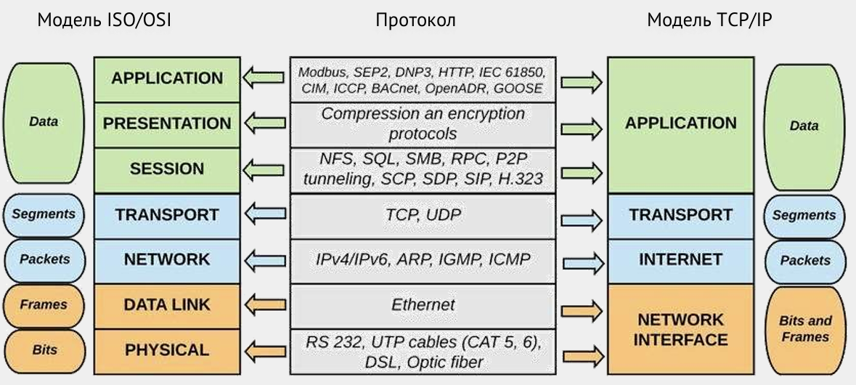

Модель TCP/IP – это не модель, а стек протоколов – стал таким популярным, что де-факто является стандартом передачи данных. В нем по сути реализуется два уровня – сетевой (на протоколе IP) и транспортный (на протоколе TCP + UDP), все, что ниже – сетевой интерфейс (сетезависимые уровни), все, что выше – прикладной уровень – здесь лежит все: и шифрование, и контроль сессий, и прикладные протоколы.

Грубо говоря, стек протоколов TCP/IP – это зоны ответственности:

зона ответственности пользователя (зеленое), зона ответственности ОС + TCP/IP(голубое), зона ответственности драйвера и сетевой карты(оранжевое).

Упростил исходную модель, но четкого разделения на уровни нет – и это минус, потому что может быть ситуация, когда два независимых уровня начинают подглядывать друг в друга.

**Сравнение моделей**

|  |  |
| --- | --- |
| ISO/OSI | TCP/IP |
| Модель → протоколы  (универсальность) | Протоколы → модель  (эффективность). Сперва взять соединение TCP/IP, написали протоколы, чтобы все хорошо работало, а потом получился стек протокола. |
| Интерфейсы,  протоколы службы  явно разделены | Понятия смешаны |
| Модель полезна,  протоколы не юзаются, просто считается эталонной моделью | Протоколы полезны,  модели как таковой нет, есть просто набор протоколов, который исторически показал свою эффективность |
| Сложная модель | Простая модель |

Ни в одной из этих моделей не рассматриваются вопросы безопасности, управления сетями. Моделям ~60 лет, когда их разрабатывали и создавали, были другие представления о компьютерах. **В реальности все работает примерно так:**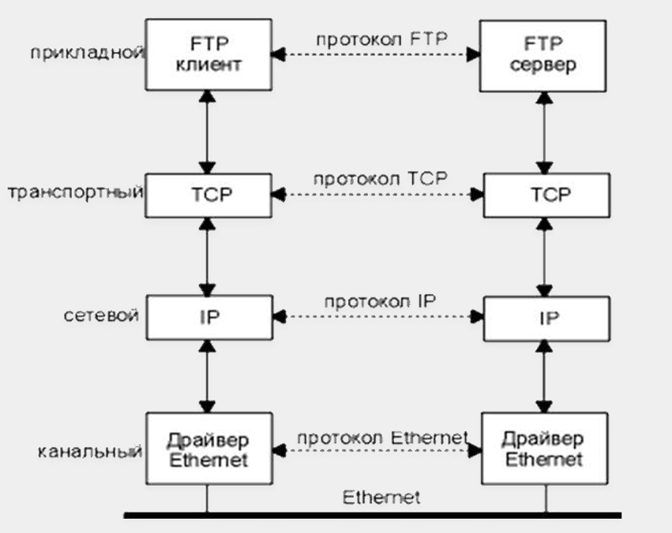

Если сети физически разные, то необходимо использовать маршрутизатор, который данные поднимет на уровень IP и от драйвера Ethernet передаст драйверу Token Ring и перекодирует их по-другому.

Процесс преобразования данных (с верхнего уровня) в сигналы - **инкапсуляция**. Процесс преобразования сигналов в данные - **декапсуляция**.

**Как обеспечивается независимость уровней в модели OSI?**

В модели OSI (Open Systems Interconnection) каждый уровень работает независимо от вышележащих уровней . Это достигается за счёт принципа инкапсуляции данных при передаче информации по сети.

Любой уровень рассматривает информацию, полученную от вышележащего уровня, просто как данные. Для него не важно, что именно содержится внутри — он не анализирует структуру этих данных. Его задача — добавить свой собственный заголовок (и, при необходимости, концевик), чтобы организовать корректную передачу этой информации на уровне ниже.

При движении данных сверху вниз по уровням, к данным последовательно добавляются заголовки, соответствующие каждому уровню. На прикладном уровне формируются данные приложения. На транспортном уровне добавляется заголовок с информацией о портах и контроле доставки (например, TCP или UDP). На сетевом уровне добавляется заголовок с IP-адресами (например, IPv4/IPv6). На канальном уровне добавляются заголовок (MAC-адреса) и концевик (FCS — Frame Check Sequence для проверки целостности кадра).

В результате инкапсуляции исходные данные пользователя занимают относительно малую часть всего передаваемого сообщения. Остальная часть — это накладные расходы , связанные с обеспечением надежной и адресованной доставки данных через сеть.

Чем больше уровней, тем больше заголовков добавляется — а значит, увеличивается объём передаваемых данных , не содержащий полезной информации. Эти накладные расходы необходимы, чтобы: обеспечить маршрутизацию, гарантировать доставку, проверить целостность данных, управлять соединением.

2. Методы коммутации. Принципы реализации. Коммутация каналов и коммутация пакетов. Достоинства и недостатки. Методы уплотнения каналов.

**Коммутация** – соединение двух различных узлов/абонентов.

С точки зрения классических теорий связи:

Коммутация – переключение (замыкание/размыкание) различных участков линий связи/цепи.  
  
В сетях:  
Коммутация – одна из важнейших функций передачи данных от одного абонента к другому.  
  
Выделяют **два типа коммутации**:

|  |  |
| --- | --- |
| Динамическая (меняется в процессе передачи данных) | Постоянная/статическая |
| Устанавливает пользователь (не в том смысле, что сам, а в процессе соединения она устанавливается под требования конкретного пользователя) | Устанавливает оператор |
| Существует только на время сеанса (т.е. когда передали данные, считается, что пакеты скоммутированы, когда ничего не передается - соответственно считается что коммутации не происходит) | Устанавливается на длительный срок |
| Обеспечивает возможность соединения с любым абонентом | Между конкретной парой абонентов |
| Традиционно длительность соединения от нескольких секунд до нескольких часов | Длительность соединения может быть месяцы, годы |
|  | Считается, что это “выделенная” линия  (В современных сетях она не всегда выделенная физическая линия, это может быть какая-то ее часть. Т.е. например у вас выделенный виртуальный канал, допустим 100 Мбит или 1 Гбит, при этом оператор гарантирует, что если вы хотите передать Гбит, то в любое время суток, у вас есть Гбит, независимо от того, что делают соседи, т.е. у вас есть выделенный канал, который только ваш, никто его не занимает - это постоянная коммутация, весь ваш трафик идет определенным направлением. Чаще всего провайдеры настраивают так называемые Applink’и, т.е. связь с вышестоящим провайдером. Условно говоря, например, у вашего провайдера есть 2 канала, один выходит в Финляндию, второй в Москву. По экономическим соображениям один из них является основным, например в Москву, а в Финляндию будет являться резервным, на случай обрыва основного. Даже если вдруг вы посылаете пакет на финский сервер, он все равно пойдет по основному каналу, т.е. сперва в Москву, потом развернется и пойдет обратно, потому что так настроена постоянная коммутация.) |

**Задачи коммутации:**

1. Выявляются информационные потоки, которые требуют маршрутизации (т.е. сетевые потоки пакетов, которыми надо управлять)
2. Маршрутизация потоков, их передача
3. Продвижение потоков (распознавание и локальная коммутация на узлах коммутации (УК))
4. Мультиплексирование (MUX) и демультиплексирование (DMUX) потоков (т.е. условно говоря у провайдера может лежать какой-нибудь там 80 Гбитный канал оптоволоконный и естественно никому из абонентов чаще всего такой не нужен, производится мультиплексирование, т.е. каждому абоненту нарезается по Гбиту, по 100 Мбит, затем трафик соединяется, отправляется по этому каналу провайдера - мультиплексирование, с другой стороны - входящий трафик распределяется между абонентами по сети - демультиплексирование).

**Структура сети с коммутацией каналов**  
Чаще всего, в сетях с коммутацией, чем они характеризуются, это:

* Неполносвязная топология (потому что если каждый абонент связан с каждым, то говорить о коммутации странно, потому что между каждым есть прямой канал, что тогда коммутировать. Пример каждый с каждым из фильмов, когда на столе у президента 5 телефонов, и он так и выбирает кому позвонить, никакой коммутации, никакой связи - ничего)
* Адресация (Чтобы понимать как скоммутировать пакет, надо понимать к какому абоненту он хочет дойти. Т.е. надо уметь идентифицировать абонента, понимать как проложить к нему маршрут.)
* Чаще всего бывают транзитные узлы коммутации (УК), т.е. есть конечные узлы, которые общаются, ну и ряд промежуточных.
* Существуют линии связи (ЛС):
  + Индивидуальные абонентские (АЛ) - ваша личная витая пара, телефонная линия, оптический кабель, который входит непосредственно к вам как к абоненту.
  + Совместно используемые
  + ЛС может включать N каналов (т.е. подразделяться на каналы, как раз к вопросу о мультеплексировании/демультиплексировании)
* В промежуточных узлах хранится маршрут в виде набора таблиц. В каждом узле есть таблица маршрутизации, которая позволяет осуществлять передачу, т.е. коммутацию этих пакетов.

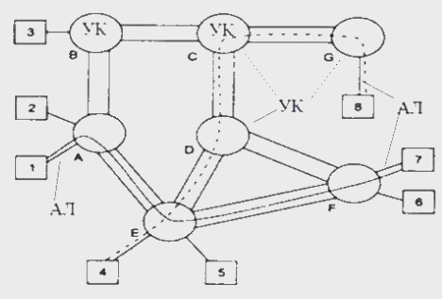

**Соединение двух абонентов:**

В случае соединения двух абонентов всё намного проще, например рассмотрим соединение абонентов 4 и 8, которое проходит через звено E, D, C, G. С точки зрения абонентов вот это всего нет (про картинку выше со всей топологией), а есть канал, где есть 4 неизвестных промежуточных устройства (картинка ниже). Это называется составной канал от начала до конца. И он состоит из отдельных звеньев, т.е. звено передачи. Причем с точки зрения сетей, что является их преимуществом - звенья передачи не обязаны быть одинаковыми ни по физической природе, ни по характеристикам. Т.е. условно говоря, у вас первое может быть модем (как классический на телефонных линиях, так и через сотовый телефон и как угодно), потом у вас фрагмент сети проводной, потом оптика магистральная, потом проводной Ethernet, потом Wi-fi, т.е. все эти звенья имеют разные характеристики, размеры пакетов, скорости передачи, вероятности успеха передачи сигналов и все вопросы о том, как правильно передать ваши данные из одного конца в другой, как раз касаются коммутации и коммутаторов.

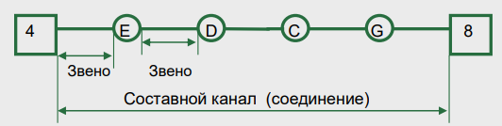

**Типы коммутации:**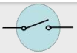

* Непосредственная

Классика - ключ. Характеризуется тем, что входная и выходная скорости совпадают - скорость поступления информации совпадает со скоростью выдачи, фактически соединяют просто куском кабеля - проводника, который не вносит никаких дополнительных задержек и т.д.).

* Косвенная 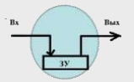

Через общие запоминающие устройства (ЗУ), т.е. смысл в том, что данные поступают на запоминающее устройство, какое-то время на нём хранятся и потом с него передаются. При этом скорость входа и выхода могут не совпадать, потому что если, например, вход медленный, то мы будем долго данные копить, потом быстро отдавать, и наоборот, когда вход быстрый, нам данные прилетают, мы их быстро  складываем и потом потихоньку отдаем на выходной канал. Именно косвенная коммутация позволила реализовать сети пакетной коммутации, потому что пакетную коммутацию на непосредственном соединении реализовать ну не то чтобы нельзя, но глупо, потому что занят весь канал получается. И только косвенная коммутация позволяет работать с каналами с различными характеристиками, т.е. различными скоростями, на непосредственной коммутации это невозможно, потому что если вы быстрый канал попытаетесь соединить с медленным, то в этом месте у вас будут несостыковки - или данные будут не отправляться, потому что они медленно поступают и быстрый канал не может их сразу же все отправить, скопить пакет негде, ну и наоборот, если с быстрого канала приходят данные на медленный, то они сразу все теряются.

**Коммутатор (коммутационное устройство)** – специализированное устройство, обеспечивающее связь. Вообще это целое семейство устройств, хотя функционал у них в общем случае достаточно похож, в компьютерных сетях выделяют коммутаторы, маршрутизаторы и т.д.

**Характеризуется**: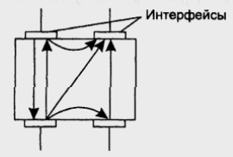

* У коммутатора всегда несколько интерфейсов. Интерфейс - точка, куда подключается какой-то канал (входной/выходной). Соответственно у коммутатора их должно быть минимум два, тогда он будет называться шлюз/мост. Когда их больше, тогда уже коммутаторы, маршрутизаторы.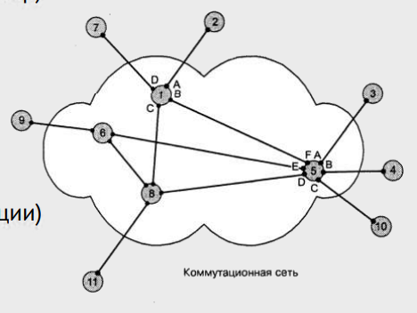
* В коммутаторе содержится таблица, которая в зависимости от устройства называется или таблица коммутации или таблица маршрутизации, потому что физически устройства разные.
* Наличие адресации, если говорить корректно с точки зрения сетей, то в принципе адресации может быть внутренней, т.е. она не обязательно должна быть явной, т.е. внешних адресов может не быть, для функционирования их может не быть. Но какая-то внутренняя все равно должна быть, т.е. коммутатор должен понимать, какой и где у него интерфейс и соответственно какая где сеть и т.д
* Коммутаторы традиционно осуществляют функции мультиплексирования и демультиплексирования. Т.е. если ему данные поступают на три интерфейса, то он в качестве может использовать один, т.е. он будет три потока данных объединять в один.

**Типы трафика и методы коммутации (то чем характеризуются различные сети)**

* Есть традиционные сети - телефонные, радио, ТВ сети

Характеризуются относительно равномерным потоком данных - т.е. это так называемый data stream, т.е. когда данные идут с одинаковой скоростью и потоком (регулярный трафик). Чаще всего применяется коммутация каналов, потому что можно рассчитать, даже если поток изменяется по своей скорости, то это всё равно в каких-то пределах, можно понять нижнюю и верхнюю границу и оценить какой требуется канал для передачи.

* Компьютерные сети (основной вариант, который сейчас превалирует)

Характеризуются существенно неравномерным потоком данных, т.е. когда мы на ноутбуке начинаем обновлять страницу, то скорость скачивания подскакивает очень высоко, т.е. это могут быть 10 мбайт/c, за 1 сек всё скачивается и после этого скорость останавливается, т.е. только что вы в пике очень много потребили и потом сразу ничего, и вы эту страницу 20-30 сек просматриваете, потом нажали какую-то ссылку и опять в пике 5-10 Мбайт скачали, потом опять ничего – трафик существенно нерегулярный, отдельными пиками. Применяется технология коммутации пакетов, именно на этот случай рассчитаны все компьютерные сети.

Когда у вас идут большие потоки данных или наши, или агрегированные от абонентов, регулярный трафик – чаще все всё равно переходят к коммутации каналов, так проще, ну то есть в больших магистральных сетях всё равно арендуются каналы целиком, провайдеры прокладывают/арендуют/покупают.  Но абонентам это невыгодно.

**Коммутация каналов**

**Коммутация каналов (КК)** – образование непрерывного составного физического канала из последовательно соединенных отдельных канальных участков (звеньев).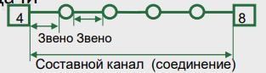

При этом все звенья должны быть с примерно с одинаковой пропускной способностью и характеристиками, т.е. скорость передачи остается постоянной между 4ым и 8ым. Когда ничего не передается, передаются по факту пустые данные, т.е. всё равно канал арендуется. Соответственно если рассматривать ситуацию, когда 1 сек смотрите одну страницу, потом 30 сек другую читаете, естественно такой режим невыгоден, потому что если канал взять небольшой, то страница и грузиться будет те самые 30-40 сек, это становится неинтересно для абонента, ему хочется получить её быстро, но потом 30 сек платить за аренду канала тоже неинтересно.

Специфика:

* Коммутаторы каналов (ЗУ не нужны)
* Фаза установления соединения (Запрос - таблицы - резервирование ресурсов). Все задержки уходят на этап установления соединения, т.е. когда мы коммутацию проводим, мы посылаем запрос, производится резервирование ресурсов под нас и т.д., на этом этапе возможен отказ - если ресурсов нет или мало.
* Гарантированная пропускная способность. Когда установили канал, мы передаем на скорости, которую можно посчитать = скорость света в проводнике/длина проводника + скорость задержки в промежуточных узлах, и она всегда постоянна, потому что задержки лимитированы и не зависят от других причин. В этом смысле, из плюсов коммутации каналов можно отметить её стабильность по задержкам. Чаще всего она используется для передачи голосовых сообщений и т.д.
* Используется различное уплотнение каналов (мультиплексирование) - частотное (FDM) и временное (TDM). Можно разбивать/разносить абонентов по частоте, по времени - квантами, но смысл в том, что канал может использоваться с мультиплексированием.

В принципе есть протоколы, которые до сих пор работают с такими подходами, основой этих протоколов является сигнализация.

**Сигнализация** - совокупность сигналов и протоколов для передачи служебной информации между узлами сети (установление/сброс соединения, QoS и пр.).

**Внутриполосная** (in-band) — использование для передачи сигналов управления того же канала (той же полосы частот), что и для передачи основной информации.

**Внеполосная** (Out-of-band) — использование для передачи сигналов управления дополнительного, внешнего канала или другой полосы частот.

Сейчас в компьютерных сетях, которые используют каналы - практически все виртуальные, даже если есть физический, поверх него всё равно устанавливается виртуальный. Смысл в том, что абонент хочет установить канал и запрашивает канал с определенными характеристиками.

В телефонах: снимаем трубку, появляется гудок, который говорит о том, что часть канала до станции свободна, дальше начинаем набирать номер, который позволяет осуществлять коммутации на промежуточных станциях и в конце, если пошли длинные гудки - значит линия до конца свободна, можем соединяться с абонентом, если короткие - то на каком-то из этапов поступил отказ.

Фактически всё то же самое происходит в компьютерных сетях, т.е. абонент запрашивает соединение, т.е. посылает сообщение “Setup” (которое включает Call Id, SrcAddr, DstAddr, TrafP, QoS), ему в ответ может прийти, что да - промежуточный узел готов выделить эти ресурсы, дальше промежуточный узел посылает сообщение следующему, что требуется установка такого канала и т.д. по цепочке. Если оно доходит до итогового абонента, то канал считается установленным. 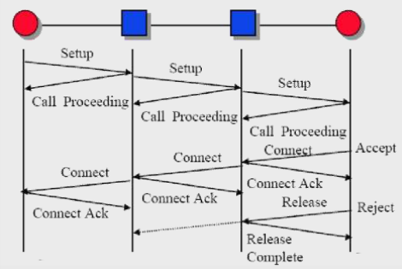

Традиционная схема изображения в компьютерных сетях, т.е. рисуются абоненты. А вертикальные линии – это ось времени, направленная вниз. Линии соединения под углом, т.к. передача занимает какое-то время. Отрезок от точки Setup до точки Connect - время, которое ушло на установление соединения, чем длиннее цепочка - тем больше время. На этапе установления мы время теряем, но дальше мы можем передавать данные с фиксированным качеством. Есть несколько типовых качеств, которые обеспечивают каналы (QoS и классы трафика):

* Constant Bit Rate (CBR) - самое хорошее, постоянная скорость, под нас выделяется/резервируется канал.
* Variable Bit Rate (VBR) - чуть более слабое обеспечение, нам гарантирован диапазон от до, в этом диапазоне по скоростям передачи нам будет доступен канал.
* Available Bit Rate (ABR) - чаще всего так: мы вам обеспечиваем скорость до Гбита, сколько получится, но не больше.
* Unspecified Bit Rate (UBR) - с точки зрения коммутации каналов совсем плохой вариант - как повезет, канал установили, но обещать ничего не можем. Используется редко.

В основном первая тройка используется в жизни.

Мультиплексирование

Берем данные от разных абонентов, сжимаем их в один канал.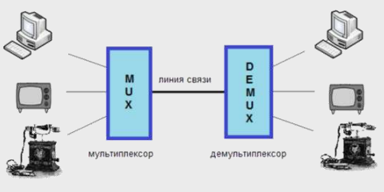

**Мультиплексирование** (multiplexing, muxing) — уплотнение канала, т. е. передача нескольких потоков (каналов) данных с меньшей скоростью (пропускной способностью) по одному каналу.

**Демультиплексирование** - разжимаем обратно.

**Основные методы мультиплексирования (уплотнения каналов)**:

* Частотное (FDM, Frequency Division Multiplexing), применяется в ТСОП - Телефонной системе общего пользования

Принцип: разделение общего частотного диапазона на отдельные каналы (полосы), каждый из которых передаёт свой сигнал. Есть или небольшие зазоры, или небольшие перекрытия, всё зависит от того, какой диапазон удалось захапать, если большой, то с зазорами, если маленький типо 2,4 ГГц, то с перекрытиями.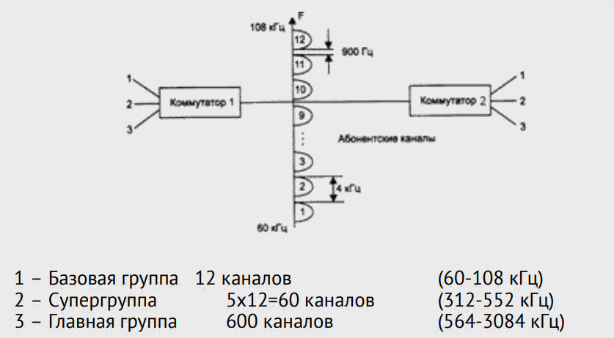

Схема довольно старая, кажется для телевизионной связи, современные работают также, но в других частотных диапазонах:

FDM вносит помехи.

* Временное (ТDM, Time Division Multiplexing), применяется в PON - Passive Optical Network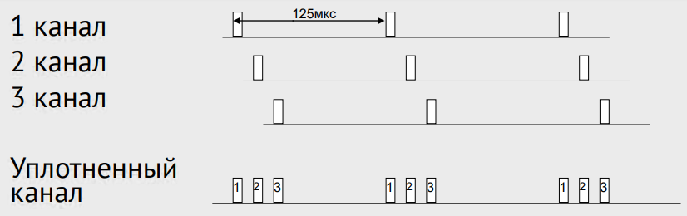

Принцип: передача данных от нескольких абонентов в одном волокне, но в разные временные слоты.

В каждый квант времени, один из четырех абонентов имеет возможность передавать.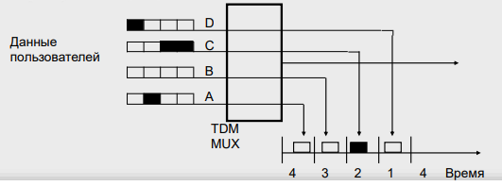

Эффективно для изохронного (регулярного) трафика. Не эффективно для нерегулярного трафика.

* Волновое (WDM, Wavelength Division Multiplexing), применяется в TV, TЛФ (телефонии) на ВОК - Волоконно-оптических линиях связи

Принцип: одновременная передача нескольких сигналов по одному волокну на разных длинах волн (λ).

**Задержки и пропускная способность**

Для сетей коммутации каналов пропускная способность фиксирована и наличие коммутаторов почти не влияет на задержку, они выполняют простую функцию - просто передают из одного в другой, т.к. скорости согласованы.   
Вся задержка (тройная) складывается из времени установления соединения (сколько до конечной точки и обратное времени, когда конечная точка подтвердила), время необходимое на передачу сообщения (задержка распространения, зр) и задержка на его передачу (задержка передачи, зп). Это время очень близко к постоянному, и все расходы только в момент установления соединения, потом канал уже есть и мы начинаем отправлять данные, как отправлены, за такое же время и приходят. Хорошо передавать данные, которые критичны к задержкам: видео, голос, данные реального времени. 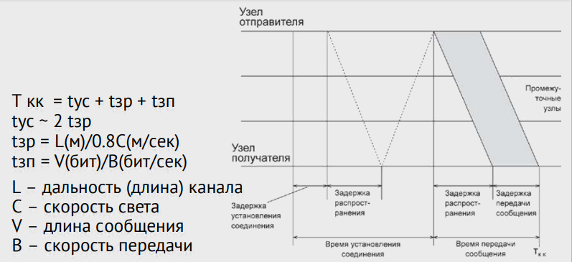

**Типы каналов:**

* Симплексный – передача только в одном направлении (классические sms)
* Дуплексный – передача одновременно в двух направлениях (телефонная связь, оба можете говорить, даже одновременно)
* Полудуплексный – передача в обоих направлениях, попеременно во времени (типо рации)

Если физический канал один, то дуплексный режим организуется разделением канала на два логических подканала или по частоте, или по времени, или по длине волны: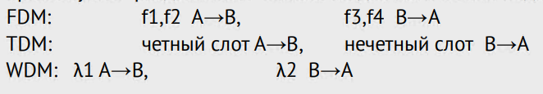

**Кратко выводы по КК:**

* Есть процедура установления соединения
* Адрес - только на этапе установления соединения важен, дальше у нас уже готовый канал
* Возможен отказ в соединении
* Неизменный маршрут
* Фиксированная пропускная способность
* Малая, фиксированная задержка
* Сохраняется порядок следования данных (им негде перепутываться, нигде в промежуточных узлах не хранятся)
* Вся аппаратура – одна скорость.
* Возможны режимы: симплекс, дуплекс, полудуплекс
* КК эффективна при регулярном трафике, для трафика данных - низкая эффективность

**Коммутация пакетов (КП)**

Эффективна для передачи данных, пульсирующего трафика (данных то много, то ноль).

Есть две сущности: сообщения и пакеты.  
Сообщение - то что мы хотим передать/принять, исходный объем информации, т.к. весь объем за раз не проходит по тех характеристикам сетей, то мы его делим на части - пакеты. 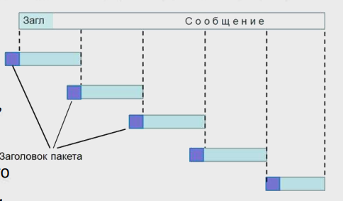

Изображена инкапсуляция: исходное сообщение - ценные данные и заголовок - как его обрабатывать, мы всё это закладываем в поле данных более низкого уровня, нарезая на порции.

К каждому пакету добавляем заголовок (они везде снаружи, на картинке ошибка для самого правого пакета). Чем больше пакетов, тем больше накладных расходов возникает из-за заголовков, тем больше мы должны передать данных. Чем меньше пакеты, тем больше мы передаем ненужного - ну служебного.

В заголовке пакета содержатся обычно: адрес, сервис, приоритет и т.п. В разных протоколах заголовки отличаются по длине, но всегда ненулевой.

**Недостатки КП**:

* Передаем лишние данные
* Задержки в источнике и в промежуточных устройствах

**Плюсы КП**:

* Есть дейтаграммный режим, который позволяет независимо маршрутизировать пакеты, т.е. каждый из передаваемых пакетов рассматривается как полноценная единица информации и мы его обрабатываем независимо от всех других, каждый пакет обрабатывается независимо от других.
* Есть коммутаторы пакетов с запоминающими устройствами, можем соединять абонентов с разными скоростями входными и выходными (разные скорости интерфейсов).

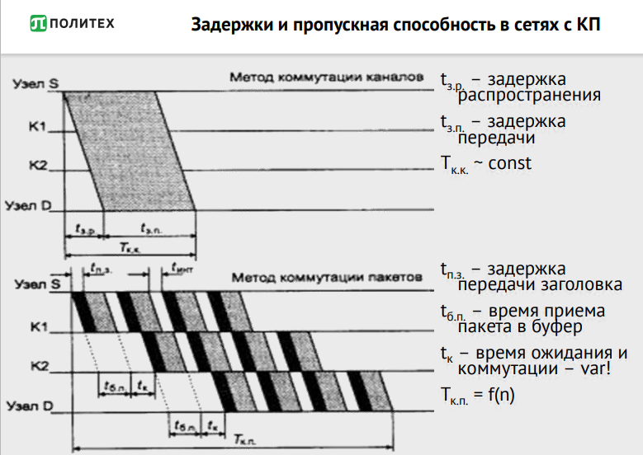

Время ожидания и коммутации - переменное, мы не знаем насколько загружен коммутатор, он может быть свободен и время будет небольшим, может быть загружен и тогда долго ждем.

**Виртуальные каналы** – механизм формирования каналов поверх сетей КП.

* Могут быть динамические и статические.
* Формируются таким же образом как КК по запросу (запрос (пакет) – маршрутизация - запоминание маршрута).
* Запрос может нести требования к пропускной способности, качеству обслуживанию, задержке и др.
* Адрес только в пакете-запросе, остальные пакеты имеют метки, что относятся к этому соединению, все обрабатываются однотипно (нет маршрутизации)

**Методы продвижения пакетов**

В компьютерных сетях, есть два метода:

* С ориентацией на соединение (Connection oriented mode):
  + Передача с установлением логического соединения (Id, состояние соединения, фаза установления соединения, гарантия качества).
  + Передача с установлением виртуального канала (virtual circuit, channel, маршрут, метки/адреса, фаза установления соединения, QoS)

Уровень соединения зависит от протокола, где-то это полноценный виртуальный канал, где-то это мб просто некое виртуальное соединение, имеющее ряд атрибутов. И как раз на этом этапе требуется сигнализация - установление соединения.

* Без ориентации на соединение (Connectionless mode) – дейтаграммный режим.
  + Дейтаграмма – независимая единица передачи. Коммутация только по адресу.

На транспортном уровне существует два протокола, если грубо поделить, то TCP - с ориентацией на соединение, UDP -  без ориентации.

**Кратко выводы по КП:**

* Возможна передача без установления соединения (просто передаем данные)
* Независимая маршрутизация пакетов (адрес в каждом пакете в заголовке)
* Возможно нарушение порядка приема пакетов (пакеты могут обгонять)
* Сеть всегда готова принять данные от абонента (нет понятия отказ, но сеть ничего не гарантирует - что дальше первого узла дойдет, что дальше хз)
* БЗУ (буфер запоминающего устройства) в коммутаторах (возможно переполнение, т.е. возможны потери пакетов в промежуточных узлах)
* Возможна задержка пакетов - пропускная способность сети и задержка передачи не предсказуемы, текущее состояние никто не знает в общем случае
* Возможны режимы: симплекс (редко, т.к. сеть и так сильно фрагментирована), дуплекс, полудуплекс
* Сети КП эффективны для пульсирующего трафика
* Размер пакета влияет на эффективность (меньше пакет -> больше заголовков -> больше накладных расходов)

**Общие выводы по КК и КП:**

* Основные методы коммутации в сетях:
  + коммутация каналов (КК)
  + коммутация пакетов (КП)
* И КК, и КП может быть либо динамической, либо постоянной
* В сетях КК каналы м.б. как аналоговыми (физический), так и цифровыми. По запросу абонента в сетях КК формируется составной канал
* Для уплотнения каналов используется частотное, временное и волновое мультиплексирование. FDM - для аналоговых сигналов, TDM и WDM для цифровых сигналов
* Сети КК эффективны для мультимедийных регулярных потоков
* Сети КП эффективны для пульсирующего компьютерного трафика передачи данных
* Сети КП могут работать:
  + в режиме дейтаграмм (всё независимо)
  + в режиме логических соединений (пакеты содержат общие части)
  + в режиме виртуальных каналов (тут максимально унифицированы, не содержат адресов)

Последние два похожи во многом.

* При коммутации должны учитываться требования QoS (качество обслуживания)

3. Физическое и логическое кодирование. Типы кодов. Принципы модуляции. Теорема отсчетов Котельникова.

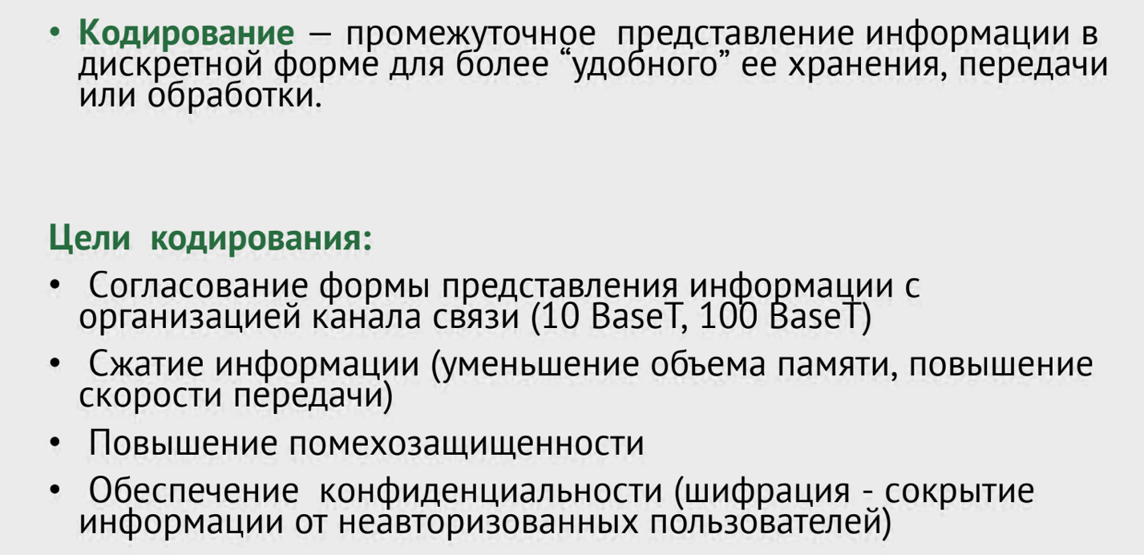

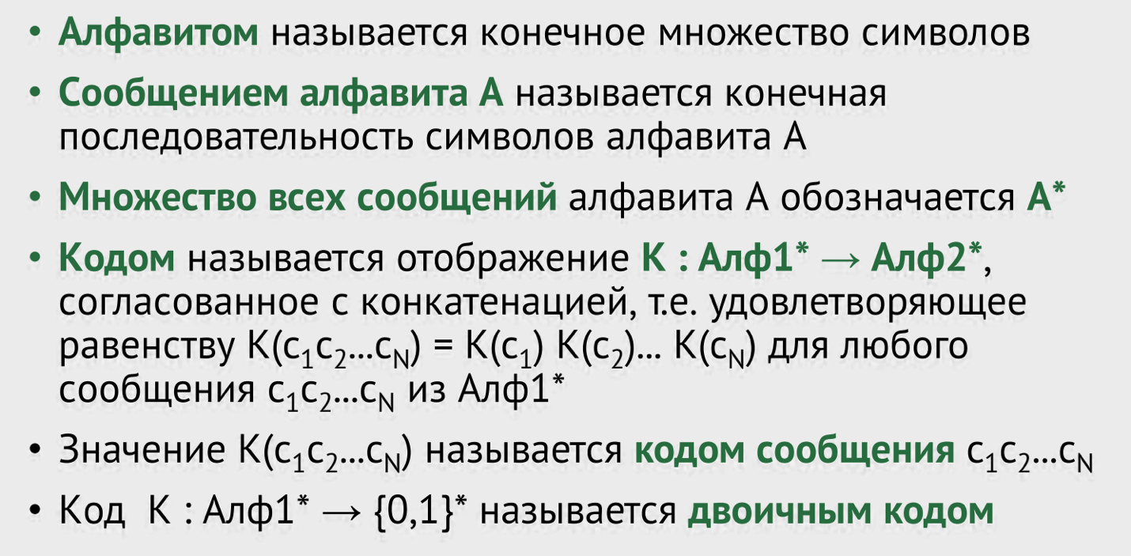

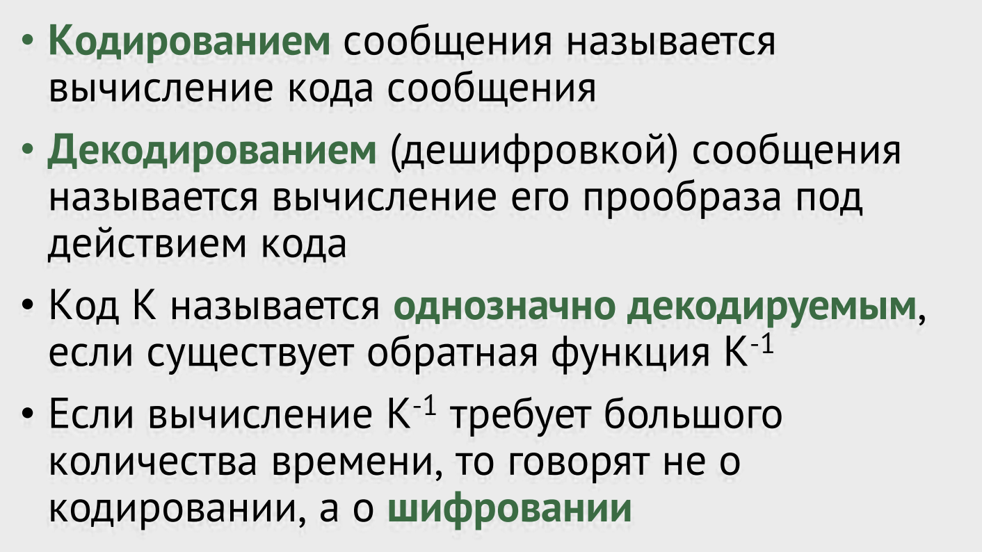

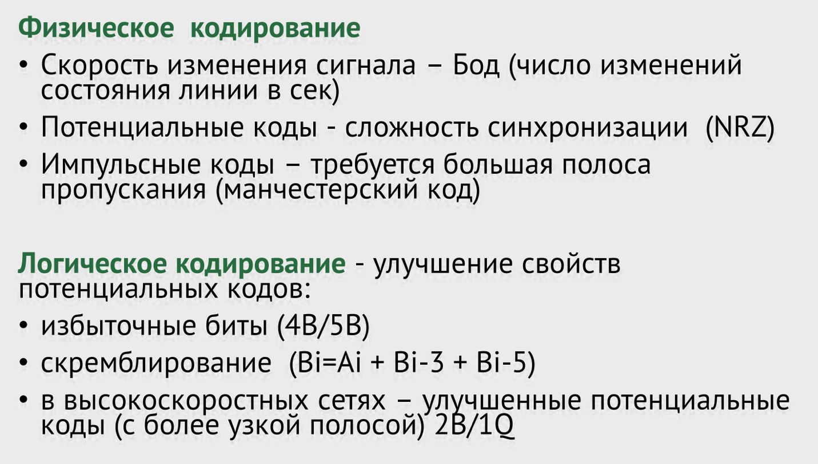

Физическое кодирование - изменение самого сигнала

Логическое кодирование - улучшение свойств кодов

(больше он про кодирование не говорил…. вот упомянул про скремблирование, что это и всё)

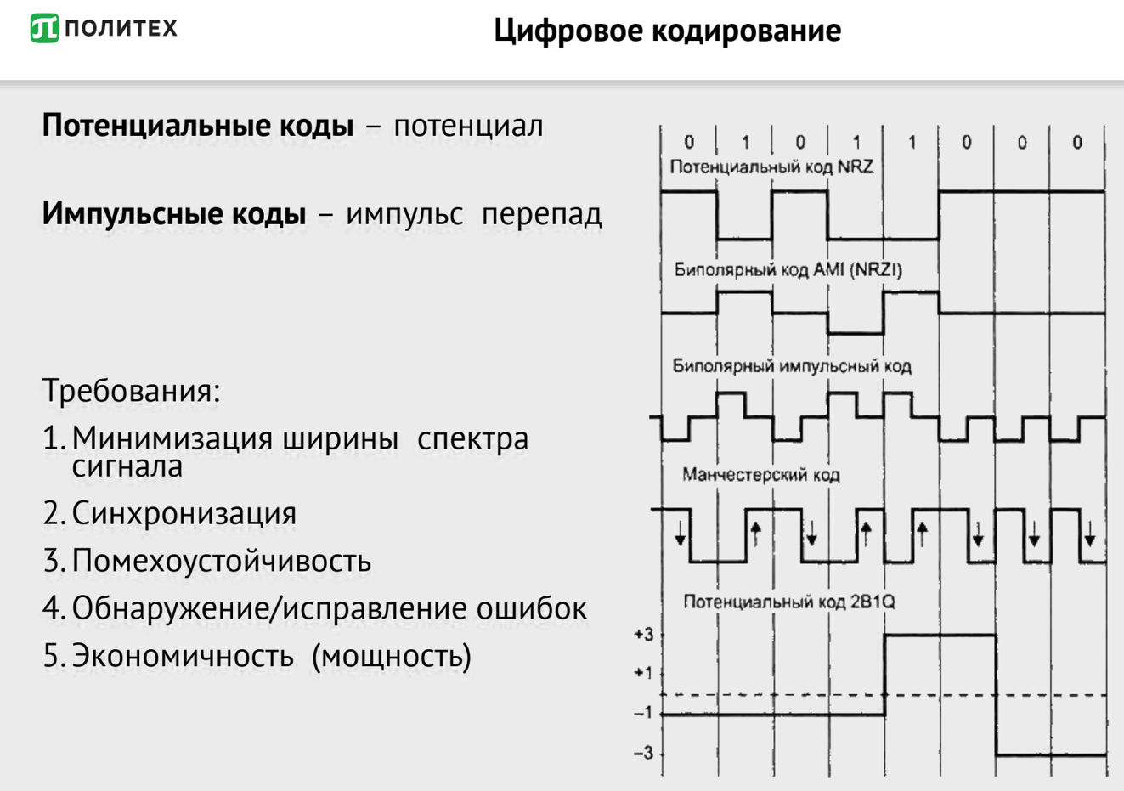

Примеры физических кодов:

1. **NRZ (Non-Return-to-Zero)**

Логическая 1 — высокий уровень сигнала, логический 0 — низкий.

Простой и эффективный при высококачественной линии, но чувствителен к синхронизационным сбоям при длинных сериях одинаковых битов.

2. **NRZI (Non-Return-to-Zero Inverted)**Логическая 1 — изменение уровня сигнала, логический 0 — отсутствие изменения.

Используется, например, в USB. Улучшает синхронизацию при длинных сериях одинаковых битов.

3. **Manchester coding**Каждому биту соответствует переход сигнала посередине битового интервала: для 0 — переход вниз, для 1 — переход вверх.

Обеспечивает встроенную синхронизацию, но требует удвоенной полосы пропускания. Используется в Ethernet (10BASE-T).

**Логическое кодирование** - улучшение свойств потенциальных кодов

1. Избыточные биты (4B/5B)

* 4B/5B — это метод логического кодирования, который добавляет избыточные биты для улучшения свойств сигнала.
  + В этом методе каждые 4 бита данных преобразуются в 5 битов кода .
  + Преимущества:
    - Увеличивает плотность передаваемых данных.
    - Позволяет лучше контролировать спектральный состав сигнала.
    - Может использоваться для обнаружения ошибок.
  + Пример:
    - Данные: 1011 → Код: 10101.

2. Скремблирование (Bi=AiBi-3Bi-5)

* Skremblirovanie — это процесс случайной перестановки битов для улучшения свойств сигнала.
  + Цель скремблирования:
    - Избежать длинных последовательностей "0" или "1", которые могут вызвать проблемы с синхронизацией.
    - Сделать сигнал более случайным, чтобы он лучше подходил для передачи по каналам связи.
  + Формула Bi=AiBi-3Bi-5 означает, что текущий бит кода (Bi) формируется путем ксора текущего бита данных (A_i) с предыдущими битами кода (Bi-3 и Bi-5).
  + Этот процесс помогает уменьшить корреляцию между битами и улучшить передачу сигнала.

3. В высокоскоростных сетях – улучшенные потенциальные коды (с более узкой полосой) 2B/1Q

* 2B/1Q — это метод кодирования, используемый в высокоскоростных сетях (например, в Ethernet 10GBase-T).
  + В этом методе каждые 2 бита данных преобразуются в один символ , который затем передается через модуляцию.
  + Преимущества:
    - Эффективное использование полосы пропускания канала связи.
    - Уменьшение влияния помех и шумов.
    - Высокая скорость передачи данных при ограниченной полосе пропускания.

Модуляция — это процесс наложения информационного сигнала на несущую частоту для передачи по каналу связи.

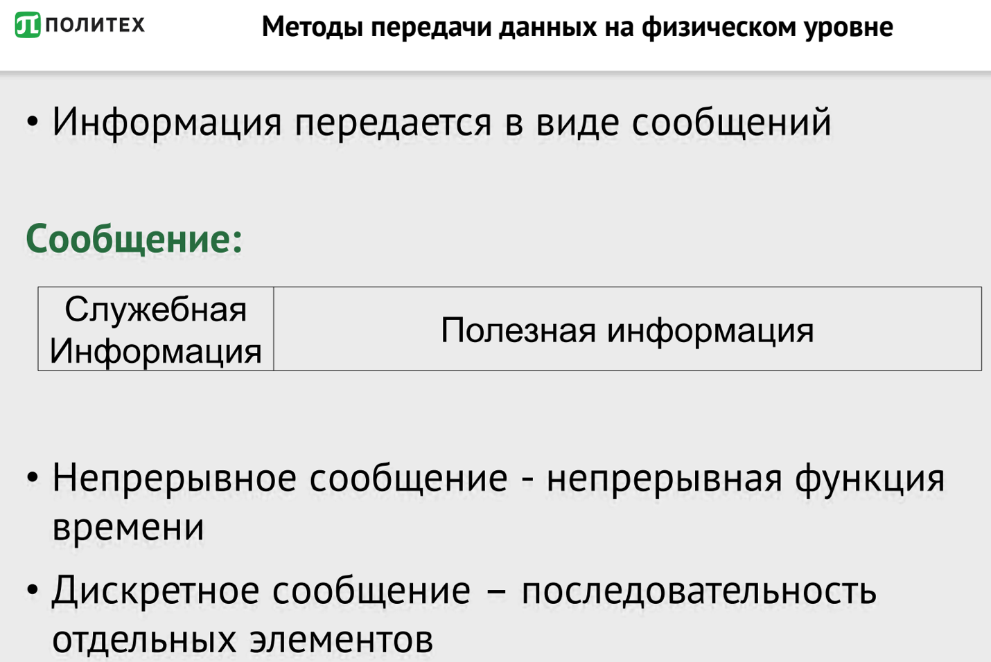

чаще работаем с дискретными сообщениями

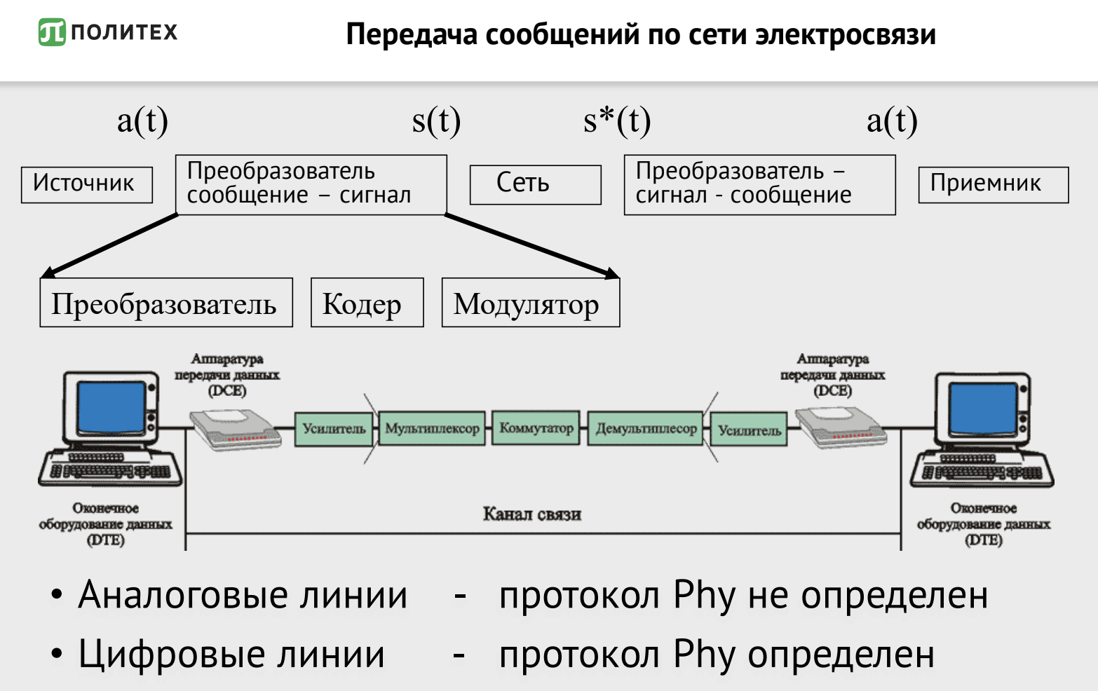

Phy - протокол физического уровня

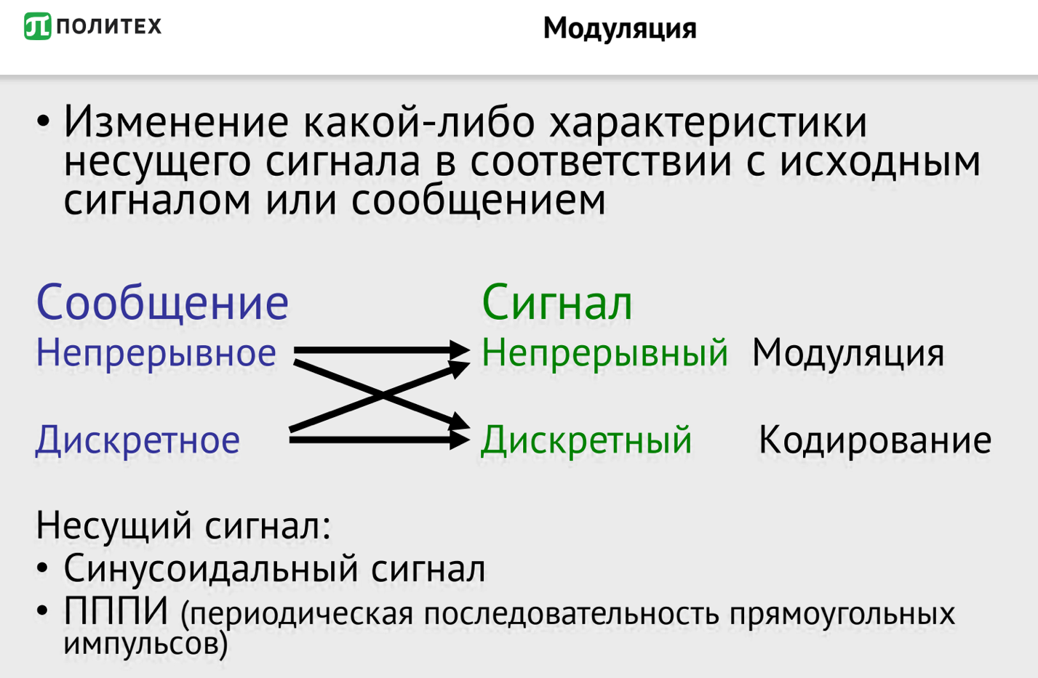

Мулюха:

Если из непрерывного создаем непрерывный или из дискретного непрерывный, то это модуляция

Если из дискретного дискретный или из непрерывного дискретный, то это кодирование

Для модуляции важен несущий сигнал. ПППИ чаще применяется в цифровой технике на небольших расстояниях

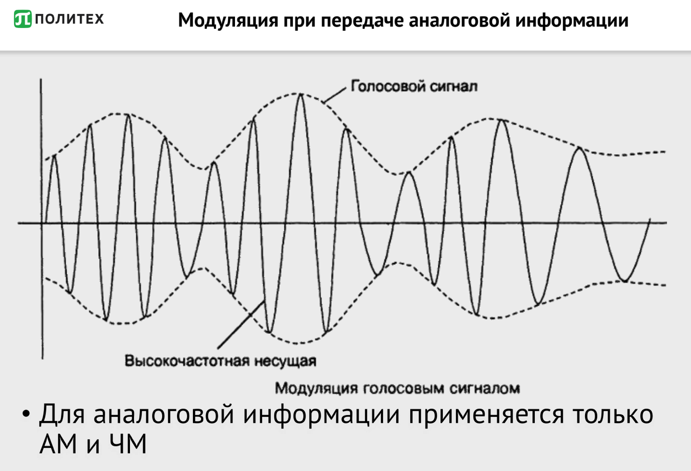

Мы хотим при помощи высокочастотных сигналов описать низкочастотные, ну и вот варианты

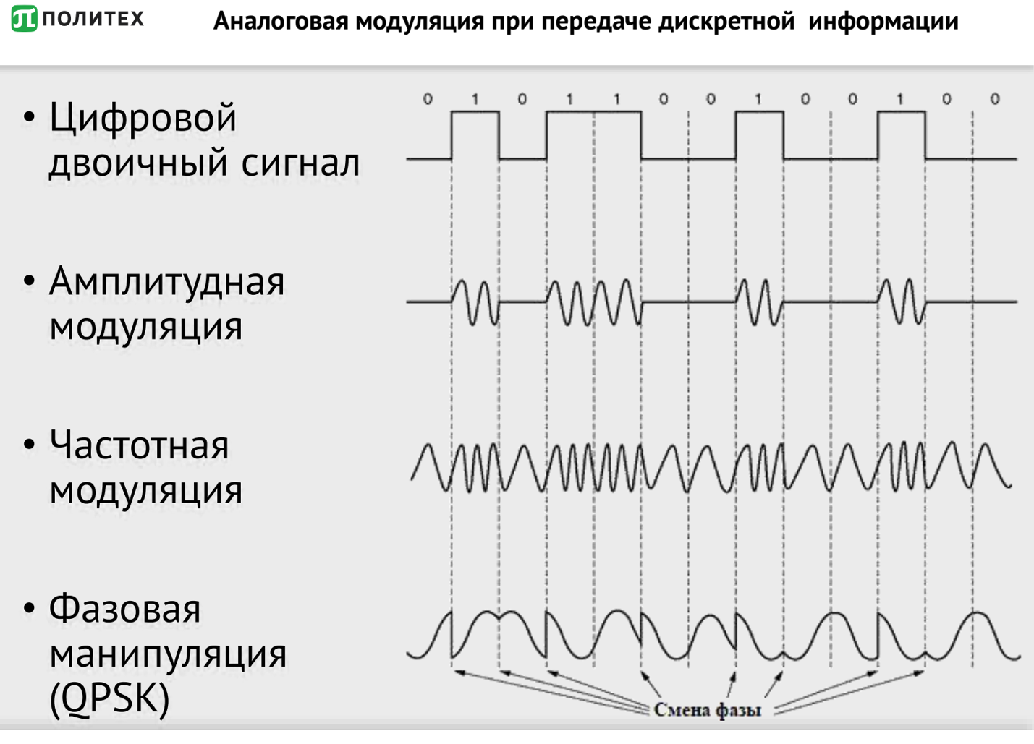

с амплитудной подразумевается, что мы берем синус, то есть когда передается 0, то у нас 0, а когда 1, то синус. Частотная заключается в изменении частоты для 0 и для 1. А вот фазовая заключается в том, что когда изменяется сигнал, то значение синуса изменяется и мы тип перепрыгиваем, вот дальше идут варианты, когда решили что перепрыгивать только для 4 точек это мало и решили увеличить. (опять же это со слов мулюхи, это 2 аудио 20 минут до конца записи)

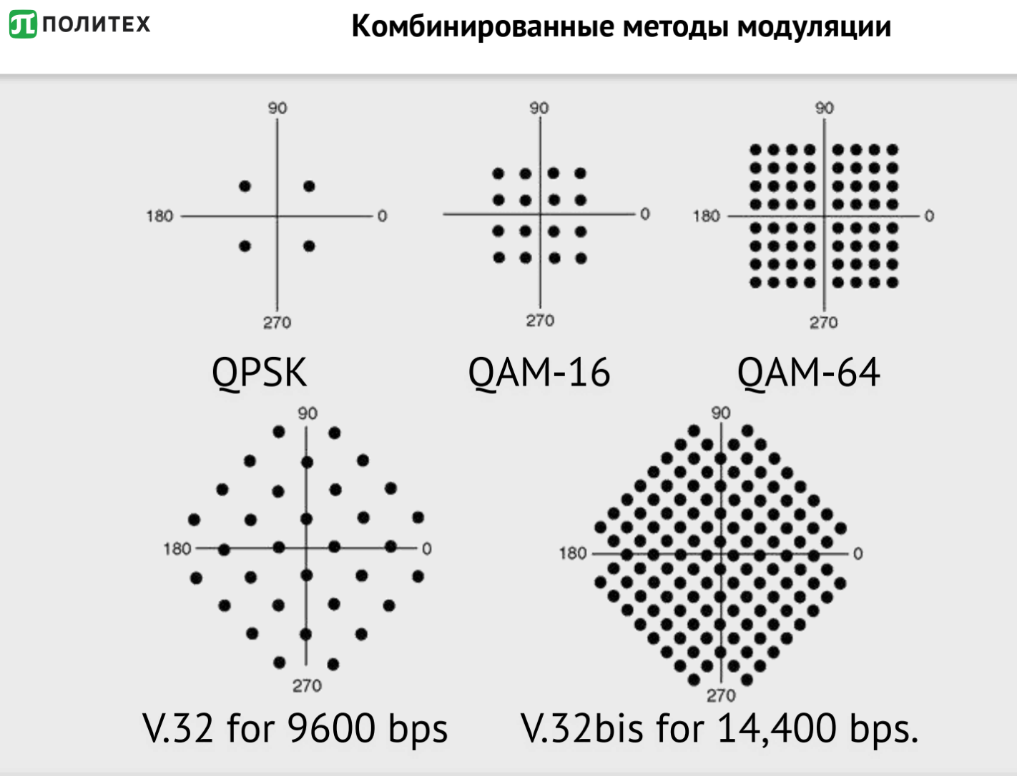

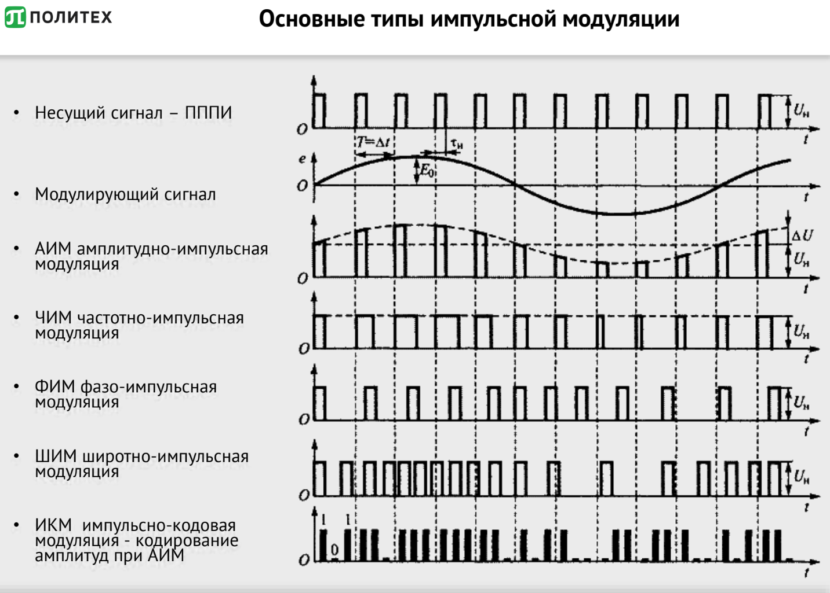

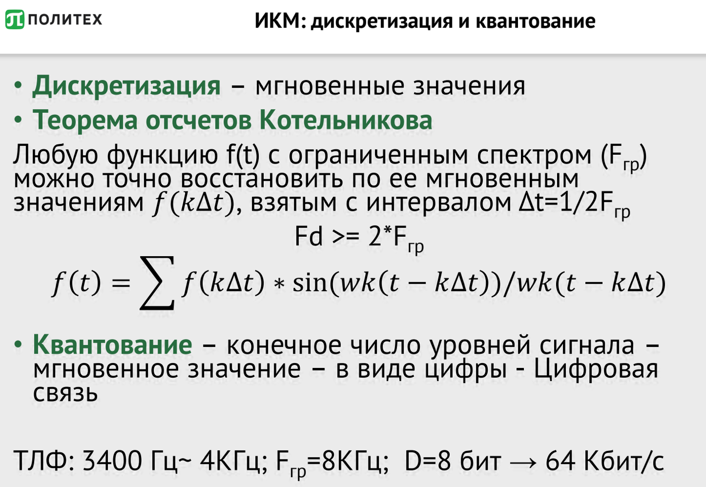

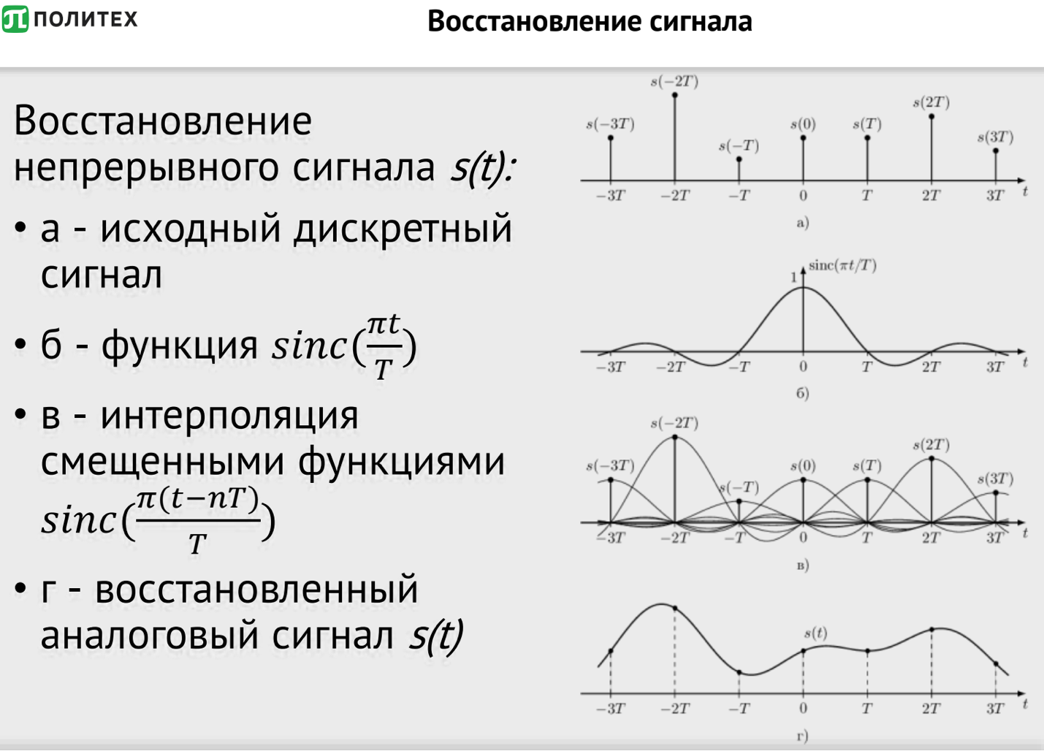

в билете нет, но на лекции он сам говорил про мультиплексирование, так что вот

Помимо модуляции, когда мы 1 сигнал меняем, мы еще можем в компьютерных сетях (не можем в традиционных) по одному каналу передавать несколько источников информации, соответственно возможно мультиплексирование. И ниже показаны 2 подхода: с разделением по времени и по частоте

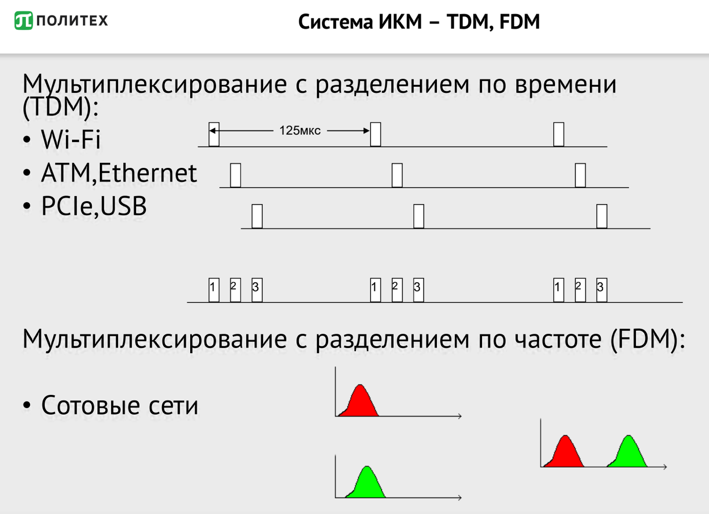

4. Канальный уровень. Принципы определения границ кадра и управления потоком. Технология Ethernet. Формат кадров. Коллизии. Метод CSMA/CD.

**Канальный уровень** (англ. Data Link layer, DLL), также уровень передачи данных, уровень звена данных — второй уровень сетевой модели OSI, предназначенный для передачи данных узлам, находящимся в том же сегменте локальной сети.

**Кадр** - Блок данных, передаваемый между логическими объектами уровня звена данных.

Чем характеризуется звено передачи данных:

·        Пропускная способность (максимальная скорость передачи данных, которую может обеспечить канал связи; пропускная способность зависит от множества факторов, включая тип канала связи, его физическую среду и протоколы, используемые для передачи данных)

·        Порядок следования битов (определенный порядок битов при передаче по каналу)

·        Наличие ошибок (могут возникать при передаче данных по каналу связи)

·        Ненулевое время распространения (нужно учитывать, что на то, чтобы информация пришла от одной системы к другой, требуется какое-то время)

·        Управление доступом к среде передачи

·        Данные локальны (действуют в рамках одного звена передачи, т. е., например, передача от клиента к серверу и обратно идет через 2 сегмента сети: у каждого своя пропускная способность, возможно своя последовательность битов, свое время распространения и т. д.; т. о. эти два звена могут существенно отличаться, все правила существуют именно в рамках данного канала)

Канальный уровень обеспечивает доставку кадра (порцию данных) узлу назначения в сети определенной технологии.

Функции канального уровня:

·        Интерфейс с сетевым и физическим уровнем (канальный уровень находится между ними; задача канального уровня - взять данные с сетевого уровня и передать на физический)

·        Адресация (куда именно доставить)

·        Преобразование из «битов» в «кадры» (от физического к прикладному; определить, где в потоке бит найти исходные данные)

·        Синхронизация кадров (как определить границы, последовательности)

·        Обработка ошибок (в зависимости от протокола канального уровня, где-то осуществляется обнаружение, где-то - нет, где-то есть коррекция ошибок, где-то – нет)

·        Управление потоком

·        Управление доступом к среде

Последние 2 пункта связаны: канальный уровень должен следить, чтобы не было наложений если среда общая, при этом обеспечивать максимально качественную передачу.

В рамках всей сети уровень реализуется через компьютеры, коммутаторы, маршрутизаторы, мосты.

В рамках компьютера (хоста) реализуется через драйвер+сетевую карту.

**Особенности и специфика**:

В локальных сетях осуществляется доставка кадров между любыми узлами сети только с помощью канального уровня, другие уровни вообще не нужны. Топология должна быть без петель. Существует единая адресация (не может быть двух разных адресаций). В рамках управления доступом реализуется 2 подуровня: LLC (Logical Link Control; отвечает за управление доступом), MAC (Media Access Control; отвечает за организацию доступа к среде). Протоколы Ethernet, FDDI, Token Ring.

В глобальных сетях отвечает за передачу кадров между соседними узлами глобальной сети (между соседними локальными сетями). Связь точка-точка, адресация не нужна (проложен прямой провод). Возможны искажения сигналов (данные передаются на большие расстояния). Используются активно методы обработки ошибок.

Протоколы канального уровня обеспечивают синхронизацию битов, байтов, кадров; выявляют, где в потоке информации начинаются полезные данные.

Протоколы характеризуются 2 величинами: минимальная длина одного кадра, максимальная длина одного кадра.

Бит-ориентированные синхронные протоколы:

·        Все биты кадра – в непрерывном синхронном потоке (передаются с одинаковой постоянной частотой).

·        Скорость. Самосинхронизирующиеся коды.

·        Различное определение границ кадра (в разных протоколах – разные границы кадра).

**Как работает канальный уровень**:

1.       Пакет от отправителя сетевого уровня попадает на канальный уровень, из пакета превращается в кадр. Отличительной особенностью Ethernet является то, что помимо заголовка еще и хвостовая часть (данные дописываются и спереди и сзади). Внутри могут быть различные данные.

2.      При поступлении кадра на канальный уровень другого узла откидываются заголовочные и хвостовые части, и канальный уровень передает вверх в сетевой уровень информацию.

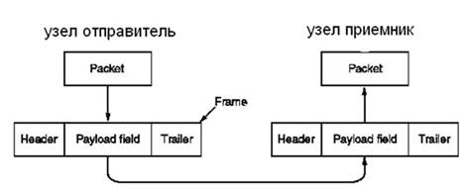

В Ethernet: заголовок – адрес назначения (6 байт), адрес источника (6 байт), тип (2 байта), затем идут данные, хвостовая часть – контрольная сумма CRC (4 байта). Перед заголовком также идет синхро-последовательность.

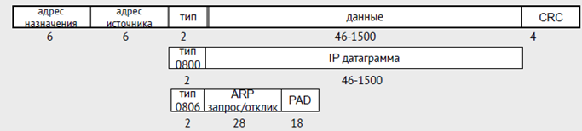

Старшие 3 байта адреса – ID производителя. Индивидуальный (старший бит старшего байта=0), групповой (старший бит старшего байта=1), широковещательный (все единицы: 0хffffffffffff; каждый получатель будет воспринимать пакет как свой)

Заголовок начинается с адреса назначения, потому что Ethernet используется в локальных сетях, и пакет, отправленный от какого-нибудь компьютера, придет каждому в этой локальной сети, каждый компьютер XORом сравнит адрес назначения со своим адресом и при совпадении запишет пакет себе в память, иначе проигнорирует и не будет забивать себе память.

Основные 2 типа в Ethernet: 0x0800 (IP пакет), 0x0806 (ARP запрос/отклик).

Поле данных: для IP пакета - все поле от 46 до 1500 байт; в ARP намного меньше, видно на картинке. Поле данных должно быть минимально 46 байт, так что PAD ARP в   это мусор для добивания до 46 байт.

MAC-адрес конкретного компьютера существует до маршрутизатора данной локальной сети, при передаче информации дальше – маршрутизатор подставляет свой MAC-адрес.

Бит-ориентированные протоколы. **Определение границ**:

·        FLAG (бит-стаффинг, то есть вставка битов)

·        Использование поля «длина кадра» (достаточно определить только границу начала)

·        Использование специальных запрещенных сигналов (соединение канального и физического уровня; например, в физическом уровне используется только верхний и нижний уровень, а для обозначения границ используется нулевой уровень, которого не должно по сути быть)

Бит-стаффинг:

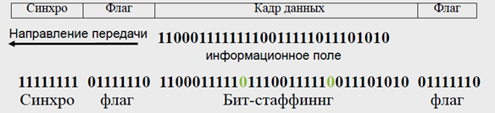

В начале синхро-последовательность, потом идет флаг (пусть наш флаг это 0, шесть 1, и 0; 01111110). Теперь задача обеспечить, чтобы нигде в передаваемой последовательности не было подряд шести 1. Идея бит-стаффинга: после пяти 1 ВСЕГДА вставлять 0, даже если встретилось ровно пять единиц, после которых и так идет 0. Это нужно для того, чтобы приемник знал, что после любых пяти 1 идет специальный 0, который надо выбросить. Передающая сторона – вставка битов, приемная сторона – удаление битов.

Поле «длина кадра»:

В начале преамбула, поле флага начала кадра (SoF), в заголовке содержится длина.

**Обнаружение ошибок**

Чтобы узнать есть ошибки или нет, нужно передать избыточную информацию. Самый простой вариант – контрольная сумма.

В рамках Ethernet – циклический избыточных код (CRC – cyclic redundancy check). Это остаток от деления длины кадра на «образующий многочлен».

Пример: G(x)=x^4+x+1=10011

·        Источник – вычисляет CRC и дополняет кадр

·        Приемник – делит принятый кадр на G(x)

·        Если остаток от деления ≠ 0 → ошибка

Из википедии:  
R(x) = P(x) * x^N mod G(x)

где

R(x) – многочлен, представляющий значение CRC;

P(x) - многочлен, коэффициенты которого представляют входные данные;

G(x) – порождающий многочлен;

N – степень порождающего многочлена

**Максимальный размер пакета**:

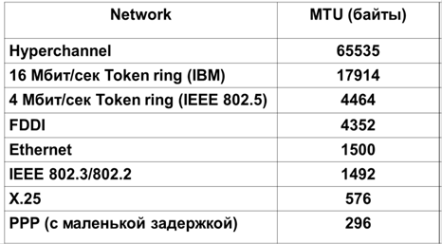

В LAN DLL - 2 подуровня:

·        Управления логическим каналом - Logical Link Control (LLC)

·        Управления доступом к среде передачи - Medium Access Control (MAC)

LLC:

·        LLC1 – без установления соединения и подтверждений (в стеке tcp/ip обычно именно он)

·        LLC2 – c установлением соединения и подтверждением (в HP, IBM)

·        LLC3 – без установления соединения, но с подтверждением (в промышленных сетях)

MAC варианты:

·        Случайный доступ (рандомно выбирается тот, кто хочет в данный момент передать информацию; Ethernet)

·        Детерминированный доступ (тот, у кого token – может передавать; Token Ring)

**Ethernet**

Разные типы кадров Ethernet:

Ethernet IEEE 802.3, Ethernet DIX (10 мбит/с), fast ethernet (100 мбит/с), gigabit ethernet (1 гбит/с). a) DIX; b) IEEE 802.3

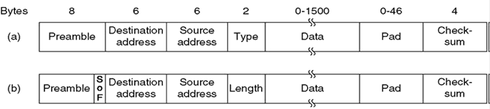

Определение типа кадра Ethernet  
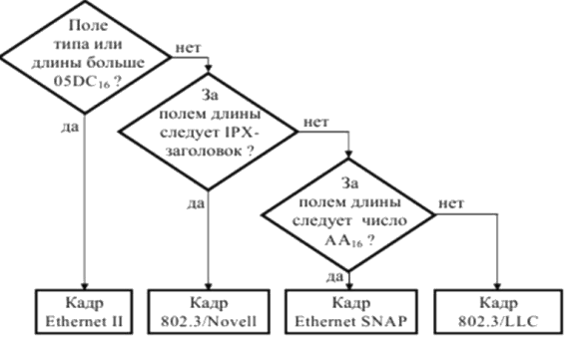

**CSMA/CD**

Carrier-Sense-Multiple-Access / Collision Detection

(Коллективный доступ к прослушиванию несущей с выявлением коллизий)

Логическая общая шина (коллективный доступ), то есть все общаются в одной среде

Принцип работы CSMA/CD

1. Прослушивание несущей (Carrier Sense)

Перед передачей узел проверяет, свободна ли среда.

Несущая – это высокочастотный сигнал (например, 5–10 МГц в Ethernet), который указывает на активность в сети.

Если несущая есть → узел ждет.

Если несущей нет → узел начинает передачу.

2. Передача данных

Во время передачи узел продолжает "слушать" линию.

Если сигнал в линии совпадает с передаваемым → передача продолжается.

Если сигнал искажен → обнаружена коллизия (два узла начали передачу одновременно).

3. Обнаружение коллизии (Collision Detection)

При коллизии передатчик прекращает передачу и отправляет Jam-последовательность (32 бита) – специальный сигнал, оповещающий все узлы о коллизии.

Затем узел делает паузу перед повторной попыткой передачи.

Пауза вычисляется по формуле:

Задержка = L × Slot Time (512 бит)

где L – случайное число от 0 до 2^N  (N – номер попытки, ограниченный 10).

4. Повторная передача

После паузы узел снова пытается захватить среду.

Если коллизии повторяются, интервал задержки увеличивается.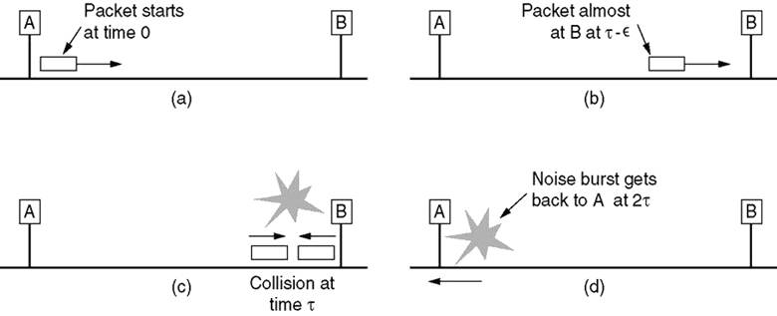

a)Узел A начал передачу пакета в время 0, пакет передается узлу B. b)Пакет от A почти достигает B, а в этот момент B слушает канал и ничего не слышит. c) Поэтому B начинает передавать свой какой-то пакет, но пакет от A практически достигает B, возле источника B возникает коллизия. d) наложенный сигнал возвращается к A за время 2t.

Для выявления коллизии время передачи кадра Tmin должно быть не меньше RTT (Round trip time - время, за которое сигнал успевает дойти от одного конца сети в другой и вернуться назад; иначе, PDV – path delay value - время доставки пакета до приемника). Tmin зависит от длины кадра, скорости передачи. PDV зависит от длины сегмента, скорости распространения, которая в проводнике, по сути, константа.

Ethernet: длина кадра – 46B+18B+8 =72B

Coax (коаксиальный кабель) – коллизионный домен - 2500м

Fast Ethernet – 210м

Gigabit Ethernet – 25м

Домен коллизий – часть сети, все узлы которой конкурируют за доступ к среде.

Начиная с Gigabit Ethernet увеличена минимальная длина пакета, потому что иначе придется каждые 25 м ставить коммутатор.

5. Мосты, коммутаторы. Принципы работы. Достоинства и проблемы использования

*Написано курсивом - справочная информация, в билет не пишите*

**Первые сети** использовали архитектуру общей разделяемой среды передачи данных (shared medium). Физической реализацией данной архитектуры являлась шинная топология (bus topology), где все абонентские узлы (хосты) подключались к единому линейному каналу связи — разделяемой шине (shared bus).

**Преимущества:**

1. Простая топология. Сети с общей средой строятся по принципу «шины» или «кольца», где все устройства подключаются к одному физическому кабелю или каналу. Нет необходимости в сложных коммутаторах или маршрутизаторах: достаточно проложить один кабель, к которому подключаются все компьютеры.
2. Простое подключение. Для добавления нового устройства достаточно просто подключить его к общему кабелю — не требуется настраивать дополнительные сетевые устройства или изменять конфигурацию сети.
3. Нет потерь кадров в промежуточных БЗУ (буферизующих звеньях управления). В сетях с общей средой нет промежуточных активных устройств (например, коммутаторов или маршрутизаторов), которые могли бы задерживать или терять кадры из-за переполнения буферов. Все устройства получают сигнал одновременно, и если кадр отправлен в сеть, он либо принимается адресатом, либо игнорируется остальными. Это уменьшает вероятность потерь данных и задержек, связанных с буферизацией на промежуточных устройствах.

*Буферизующие звенья управления — это промежуточные сетевые устройства (например, коммутаторы, маршрутизаторы или мосты), которые принимают входящие данные, временно сохраняют их в буферах (памяти) и затем передают дальше по сети, обеспечивая управление потоком и предотвращая потерю данных при перегрузках или несовпадении скоростей передачи между сегментами сети.*

**Недостатки:**

1. Снижение эффективности при росте трафика (коллизии). С увеличением числа устройств и объёма передаваемых данных возрастает вероятность одновременной передачи по общей среде, что приводит к коллизиям — столкновениям сигналов. Из-за этого кадры искажаются и требуют повторной передачи, что снижает пропускную способность сети и увеличивает задержки. При высокой нагрузке частые коллизии значительно ухудшают производительность и делают сеть менее масштабируемой.

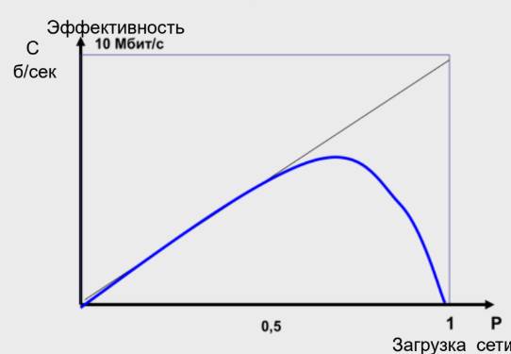

Падение эффективности на графике означает, что при высокой загрузке сети с разделяемой средой резко возрастает количество коллизий, из-за чего реальная полезная пропускная способность снижается — вместо передачи данных сеть тратит время на обработку конфликтов и повторные попытки отправки, что в пределе может парализовать работу сети

В отличие от простой общей среды, где все устройства конкурируют за один канал и часто возникают коллизии, логическая структуризация позволяет локализовать трафик внутри каждого сегмента. **Логическая структуризация сети** - разбиение общей разделяемой среды на логические сегменты самостоятельные сегменты с меньшим числом узлов. Для этого в том числе используются мосты и коммутаторы.

**Мост** (bridge) — это сетевое устройство второго уровня модели OSI (канального уровня), которое соединяет два или несколько сегментов локальной сети, позволяя им работать как единая сеть. Мост анализирует MAC-адреса источника и назначения в кадрах данных и принимает решение, пересылать ли кадр в другой сегмент или фильтровать его, если адрес назначения находится в том же сегменте. Управляется одним процессором или контроллером, который обрабатывает весь трафик последовательно.

**Коммутатор** (switch) — это более современное и многофункциональное устройство второго уровня OSI, часто рассматриваемое как многопортовый мост. Коммутатор имеет множество портов (8, 16, 24, 48 и более) и способен одновременно обрабатывать несколько соединений, направляя кадры только на нужный порт. В отличие от моста, коммутатор обеспечивает более высокую скорость обработки и лучше подходит для больших и сложных сетей.   
  
Каждый порт может иметь собственный контроллер или аппаратный механизм обработки, что позволяет обрабатывать несколько кадров параллельно и значительно повышает производительность.

**Пример пользы моста:**

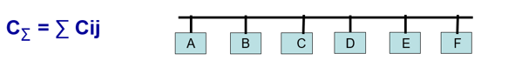

Компьютеры A-F подключены к общей шине. Пока один компьютер передает данные другому, все остальные ждут и передавать данные не могут.

CΣ =∑Cij - общая пропускная способность, которую делят между собой все сеансы связи, происходящие в сети. (нет параллелизма, все сеансы происходят по очереди)

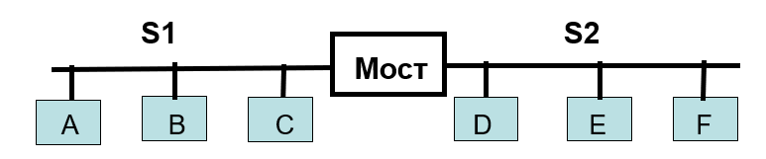

Теперь, благодаря мосту, компьютеры группы S1 могут передавать данные друг другу внутри S1, не мешая компьютерам группы S2 передавать данные друг другу внутри S2.

Cуммарная производительность: C∑ = Cs1 + Cмежду+ Cs2 складывается из суммарной производительности S1, S2 и производительностью сеансов связи между S1 и S2. Производительность подсети C S1 = Cмежду + Cs1 складывается из того, что идет в ней отдельно и тех сеансов, где она связана с другой подсетью.

*Теперь по умному:*  
  
При разделении сети на подсети (логические сегменты) уменьшается объём трафика, который должен проходить между разными частями сети. Это снижает нагрузку на общий канал и уменьшает количество широковещательных и ненужных пакетов, что повышает общую производительность. Коммутаторы позволяют сегментировать сеть на отдельные  домены, в которых устройства могут передавать данные одновременно, не мешая друг другу.

Сегментация сети на подсети и использование коммутаторов позволяет изолировать трафик между сегментами, что повышает безопасность. Коммутаторы поддерживают функции фильтрации и контроля доступа (например, VLAN, ACL). Коммутаторы могут соединять сегменты с разными, но совместимыми технологиями канального уровня (например, 10/100/1000 Мбит/с Ethernet, разные типы кабелей — витая пара, оптика), обеспечивая преобразование сигналов и управление трафиком между ними. Однако они не предназначены для объединения кардинально разных технологий (например, Ethernet и Token Ring)  
  
Каждый порт коммутатора — это отдельный физический интерфейс с собственным MAC-подуровнем и физическим уровнем, что позволяет обрабатывать трафик независимо на каждом порту и обеспечивать параллельную передачу данных. N портов устройства  -> N подуровней МАС и N уровней  Физических.

**Принцип работы моста (коммутатора). Алгоритм прозрачного моста**

*Все что дальше до Spanning Tree Protocol и есть алгоритм прозрачного моста*

Коммутатор (или мост) работает на канальном уровне (уровень 2 модели OSI) и использует таблицу коммутации (MAC-таблицу) для определения, на какой порт переслать полученный кадр.

**Структура таблицы коммутации:**

1. В первом столбце — MAC-адреса устройств, подключённых к коммутатору.
2. Во втором столбце — номера портов, к которым относятся эти MAC-адреса.

**Записи бывают двух типов:**

1. Статические — внесены вручную администратором, постоянные и не удаляются автоматически.
2. Динамические — создаются автоматически в процессе работы, могут удаляться после периода неактивности.

**Процесс  передачи кадров**:

* При подключении нового устройства таблица может быть пустой. В этом случае, когда коммутатор получает кадр с неизвестным MAC-адресом назначения, он пересылает этот кадр на все порты, кроме того, с которого он пришёл (это называется «наводнением»).
* Одновременно коммутатор записывает в таблицу MAC-адрес источника кадра и порт, с которого он пришёл.
* Когда устройство-адресат отвечает, коммутатор узнаёт его MAC-адрес и порт, что позволяет в дальнейшем пересылать кадры только на нужный порт, а не на все.
* Кадры с широковещательным адресом FF-FF-FF-FF-FF-FF всегда пересылаются на все порты, так как предназначены для всех устройств.
* Кадр никогда не пересылается на порт, с которого он был получен, чтобы избежать петель и лишнего трафика.
* Таблица MAC-адресов регулярно обновляется: устаревшие записи удаляются, чтобы отражать актуальное состояние сети.

**Пример таблицы коммутации:**

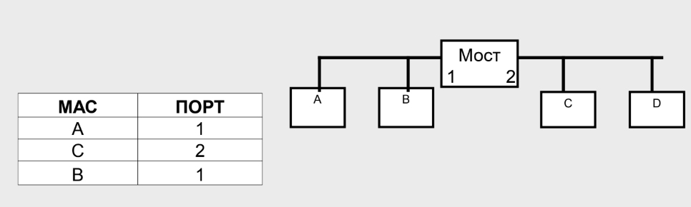

1. **A → B.** Мост смотрит в таблицу: A на порту 1, B на порту 1. Оба устройства на одном порту → кадр не пересылается (остаётся в пределах порта 1).
2. **A → C**. A на порту 1, C на порту 2. Мост посылает кадр только на порт 2 (не флудит!).
3. **A → D.** Мост не знает, где D → флудит кадр на все порты, кроме порта 1. Если D существует и отвечает (а тут он существует), мост фиксирует MAC D и порт, через который пришёл ответ. В таблицу добавляется запись: MAC D ПОРТ 2
4. **Широковещательный кадр** (FF-FF-FF-FF-FF). Всегда передаётся на все порты, кроме исходного. В таблицу записи о них не добавляются  
    **Структура из 4 ЛВС и 2 мостов:**

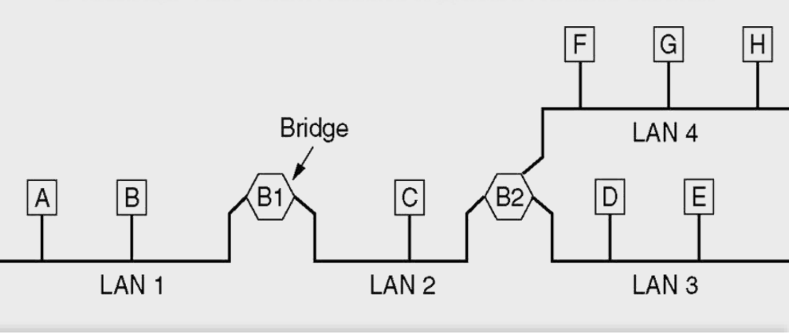

На изображении представлена сеть из 4 локальных сетей (LAN 1–4), соединённых двумя мостами (Bridge). Устройства распределены так:

1. LAN 1: Устройства A, B
2. LAN 2: Устройство C
3. LAN 3: Устройства D, E
4. LAN 4: Устройства F, G

Мосты выполняют фильтрацию трафика между LAN на основе правил.

**Правила работы мостов**

1. Правило 1: Snet = Dnet. Если сеть отправителя (Snet) совпадает с сетью получателя (Dnet) → мост игнорирует кадр (не пересылает). Пример: Устройство A (в LAN 1) отправляет кадр устройству B (тоже в LAN 1). Мост не передаёт кадр в другие сети, так как отправитель и получатель находятся в одной LAN.
2. Правило 2: Snet ≠ Dnet. Если сети отправителя (Snet) и получателя (Dnet) разные → мост передаёт кадр в соответствующую LAN. Пример: Устройство A (LAN 1) отправляет кадр устройству D (LAN 3). Мост определяет, что D находится в другой сети, и пересылает кадр только в LAN 3.
3. Правило 3: Dnet неизвестен. Если мост не знает, где находится получатель (нет записи в таблице) → кадр флудится на все порты, кроме исходного. Пример: A (LAN 1) → новое устройство X: кадр уйдёт в LAN 2, 3, 4.

**Петли в сети:**

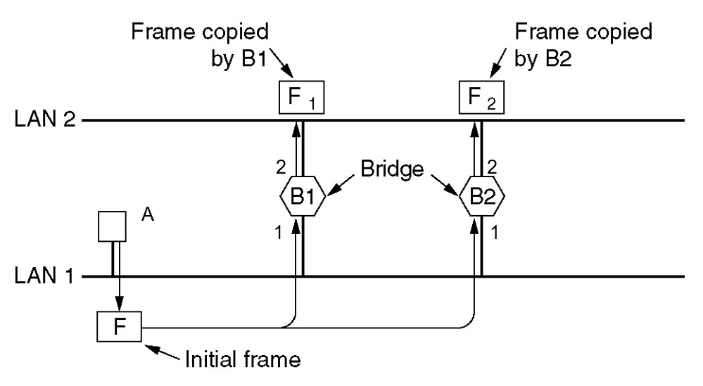

В сети, где две подсети соединены двумя коммутаторами (B1 и B2), возникает бесконечный цикл перезаписи MAC-таблиц при передаче пакета между подсетями. Как это происходит:

1. Устройство A (подсеть 1) отправляет пакет в другую подсеть. Пакет попадает в коммутатор B1. B1 записывает в свою таблицу: MAC A → порт 1. Пакет пересылается в коммутатор B2. B2 записывает: MAC A → порт 1
2. B2 не знает MAC-адреса получателя (так как он в другой подсети) → флудит пакет (передает на все порты, кроме порта 1). Пакет возвращается в B1 через другой порт → B2 обновляет запись: MAC A → порт 2
3. B1 снова получает пакет и обновляет свою таблицу: MAC A → порт 2. И снова пересылает пакет в B2 - цикл повторяется.

**Spanning Tree Protocol (STP)** — это сетевой протокол канального уровня, разработанный для предотвращения петель.. Основная задача STP — автоматически создавать логическую древовидную структуру сети, исключающую циклы, которые могут привести к бесконечной пересылке одних и тех же кадров и, как следствие, к перегрузке и отказу сети.

Принцип работы протокола основан на выборе одного из коммутаторов в сети в качестве «корневого» (Root Bridge). Этот выбор происходит на основе уникального идентификатора, который включает приоритет устройства и его MAC-адрес. После определения корневого коммутатора все остальные устройства вычисляют кратчайшие пути к нему, оценивая стоимость каждого канала передачи данных. На основании этих вычислений для каждого коммутатора выбирается «корневой порт» — порт с наименьшей стоимостью пути к корню. Кроме того, для каждого сегмента сети определяется «назначенный порт», который отвечает за передачу трафика в этом сегменте.

Все остальные порты, которые не входят в оптимальную древовидную структуру, переводятся в заблокированное состояние, чтобы исключить появление петель. При этом заблокированные порты остаются в резерве и могут быть активированы автоматически, если основной путь перестанет работать, что обеспечивает отказоустойчивость сети.

Коммутаторы, поддерживающие STP, регулярно обмениваются специальными сообщениями — BPDU (Bridge Protocol Data Units). Эти сообщения содержат информацию о состоянии портов, идентификаторах коммутаторов и стоимости путей, что позволяет устройствам синхронизировать данные о топологии и своевременно реагировать на её изменения. При обнаружении изменений в сети (например, при подключении или отключении устройства) коммутаторы отправляют уведомления о смене топологии, что запускает процесс перестройки дерева и корректировки блокировок портов.

*Подробнее:* [*https://linkmeup.gitbook.io/sdsm/4.-stp/01-stp*](https://linkmeup.gitbook.io/sdsm/4.-stp/01-stp)

**Достоинства мостов и коммутаторов**

1. Прозрачность для конечных устройств. Мосты и коммутаторы работают на канальном уровне и не требуют настройки или изменения программного обеспечения на подключённых компьютерах — устройства видят сеть как единое целое.
2. Автоматическое обучение и фильтрация трафика. Используют MAC-таблицы для определения портов назначения кадров, пересылают данные только в нужный сегмент, что снижает ненужный трафик и повышает производительность.
3. Сегментация сети и ограничение доменов коллизий. Разделяют сеть на отдельные сегменты, уменьшая количество коллизий и улучшая пропускную способность.
4. Поддержка различных протоколов канального уровня. Прозрачные мосты могут работать с разными протоколами (например, Ethernet, Token Ring), а транслирующие мосты способны объединять сети с разными протоколами.
5. Увеличение длины и масштабируемости локальной сети. Позволяют расширять сеть, соединяя удалённые сегменты без потери производительности.
6. Повышение безопасности. За счёт сегментации и возможности настройки правил фильтрации (например, VLAN, ACL) можно ограничить доступ и изолировать трафик между сегментами.
7. Простота установки и эксплуатации. Особенно для прозрачных мостов — достаточно подключить кабели, и устройство начинает работать без дополнительной настройки.
8. Поддержка виртуализированных и смешанных сетевых сред. Обеспечивают бесшовное взаимодействие между виртуальными машинами и между проводными и беспроводными сегментами сети

**Проблемы и недостатки мостов и коммутаторов:**

1. Проблема петель в сети. При наличии циклов в топологии возможна бесконечная циркуляция кадров, что приводит к перегрузке сети. Для решения применяется Spanning Tree Protocol (STP), который блокирует лишние пути.
2. Неоптимальное использование пропускной способности при применении Spanning Tree. Некоторые мосты могут не использовать все доступные каналы одновременно, так как STP блокирует избыточные связи для предотвращения петель, что снижает общую пропускную способность.
3. Ограничения по масштабируемости и числу портов у простых мостов. Классические мосты обычно имеют мало портов (2–4), что ограничивает их применение в больших сетях. Коммутаторы решают эту проблему, но стоят дороже.
4. Задержки при обучении MAC-адресов. Для динамического обучения мосту нужно дождаться передачи кадров от новых устройств, что может вызвать временные задержки в передаче данных.
5. Совместимость и сложность при объединении разных технологий. Хотя существуют транслирующие мосты, объединение кардинально разных протоколов и физического уровня остаётся сложной задачей и требует дополнительной настройки.
6. Риск устаревания записей в MAC-таблице. Динамические записи могут исчезать при отсутствии трафика, что приводит к временному «наводнению» сети широковещательными кадрами.
7. Ограничения в фильтрации и управлении трафиком. Мосты и базовые коммутаторы работают только на канальном уровне и не анализируют данные более высоких уровней, что ограничивает возможности управления трафиком и безопасности по сравнению с маршрутизаторами

​

6. Функции сетевого уровня. Составная сеть. Протоколы сетевого уровня.

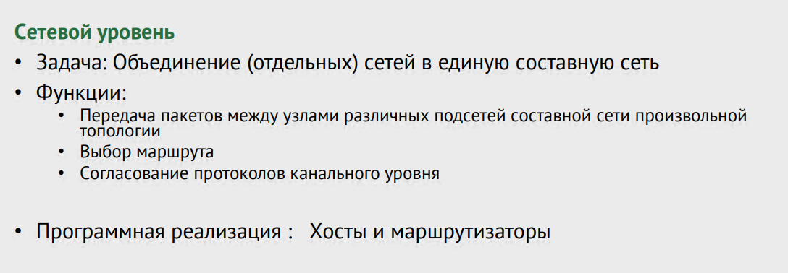

**Ключевая проблема:** Почему нужен сетевой уровень? Представьте себе мир, где есть только коммутаторы (канальный уровень):

1. Работает **только в маленьких сетях** без петель (топология "дерево").
2. **Широковещательный шторм:** Любой широковещательный трафик (например, ARP "Кто имеет IP X?") гуляет по ВСЕЙ сети, забивая каналы.
3. **Привязка к технологиям:** Можно объединить только сети с одинаковым MTU (макс. размер кадра) и "похожим" канальным уровнем (например, только Ethernet).
4. **MAC-адреса хаотичны:** Нет структуры, чтобы понять, *где* находится узел в большой сети. Маршрутизация на MAC невозможна.

**Решение:** Введение **Сетевого Уровня (Network Layer)**.

***I. Составная Сеть (Internetwork, Internet)***

1. **Что это?** Не одна большая однородная сеть, а **совокупность множества отдельных сетей (LAN, WAN)**, соединенных между собой специальными устройствами – **маршрутизаторами (routers)**.
2. **Особенности:**

* **Разнородность:** Подсети могут использовать **СОВЕРШЕННО РАЗНЫЕ** технологии (Ethernet, Wi-Fi, DSL, ATM, спутниковая связь), топологии и физические среды (медь, оптика, радио).
* **"Черный ящик":** Внутренняя структура каждой отдельной сети (как в ней передаются кадры) **не важна** для составной сети в целом. Главное – как сети соединены между собой.
* **Две адресации:**
  1. **Внутри подсети:** Используются **локальные адреса канального уровня (Data Link Addresses)** – MAC (Ethernet/Wi-Fi), X.121 (X.25), E.164 (ATM). Они уникальны *внутри своей подсети*, но не несут информации о *местонахождении* в большой сети.
  2. **Для составной сети:** Необходима **глобальная логическая адресация**, не зависящая от "железа". Именно ее предоставляет сетевой уровень (например, IP-адреса).

1. **Как работает объединение?** Функции сетевого уровня реализуются:

* **В хостах (конечных узлах):** Специальный программный модуль (IP-стек).
* **В маршрутизаторах (пограничных устройствах):** Специализированные "умные" устройства или компьютеры с 2+ сетевыми интерфейсами.

***II. Функции Сетевого Уровня***

Главная задача: Обеспечить связь между узлами, находящимися в РАЗНЫХ ПОДСЕТЯХ составной сети, ПРОИЗВОЛЬНОЙ ТОПОЛОГИИ (даже с петлями).

1. **Объединение сетей в составную сеть:** Создание единого логического пространства связи поверх разнородных физических сетей.
2. **Передача пакетов между сетями:** Доставка данных от узла-источника в одной подсети к узлу-получателю в *другой* подсети через любое количество промежуточных сетей и маршрутизаторов.
3. **Маршрутизация (Routing):** **Определение ПУТИ** (маршрута), по которому пакет должен следовать от отправителя к получателю через составную сеть.
   * **Анализ адреса назначения:** Куда именно нужно доставить пакет?
   * **Построение таблицы маршрутизации:** Маршрутизаторы хранят специальные таблицы, где указано, *куда* (на какой "следующий прыжок" или интерфейс) отправить пакет для достижения *конкретной сети назначения*.
   * **Принятие решения о пересылке:** Для каждого пришедшего пакета маршрутизатор смотрит на адрес назначения, находит подходящую запись в таблице и решает, через какой свой порт отправить пакет дальше.
4. **Согласование сетевых технологий:**
   * **Инкапсуляция:** Пакет сетевого уровня (например, IP-пакет) "упаковывается" в кадр канального уровня *текущей* подсети при входе в нее. При выходе из подсети кадр снимается, извлекается пакет и снова упаковывается в кадр *следующей* подсети. Это обеспечивает независимость формата пакета от конкретной технологии нижележащей сети.
     + **Как это выглядит (Инкапсуляция):**
       - Данные приложения -> Сегмент Транспортного уровня (TH + Данные)
       - Сегмент -> Пакет Сетевого уровня (NH + [TH + Данные])
       - Пакет -> Кадр Канального уровня (DH + [NH + TH + Данные] + DT) -> Передача по физической среде.
       - На принимающей стороне происходит обратный процесс (Деинкапсуляция).
   * **Фрагментация/Дефрагментация (если поддерживается):** Если размер пакета превышает MTU (макс. размер кадра) следующей подсети, сетевой уровень может разбить его на меньшие фрагменты. На принимающей стороне фрагменты собираются обратно.
5. **Логическая адресация:** Введение **адресации, не зависящей от физического оборудования и подсети**.
   * **Структура адреса:** Обычно имеет иерархическую структуру Номер Сети + Номер Узла в сети (например, IP-адрес + маска подсети).
     + **Номер Сети (Где?):** Указывает на *конкретную подсеть* в составной сети. Это ключевая информация для маршрутизации – она говорит маршрутизаторам, *в каком направлении* передавать пакет.
     + **Номер Узла (Кто?):** Указывает на *конкретное устройство* внутри указанной подсети. Используется для финальной доставки внутри подсети.
6. **Дополнительные функции (через заголовок пакета):**
   * **TTL (Time To Live):** Счетчик "прыжков" (маршрутизаторов), который уменьшается на 1 при каждом проходе. Когда достигает 0, пакет уничтожается. Защищает сеть от "заблудившихся" пакетов, циркулирующих по петлям вечно.
   * **Приоритеты / QoS (Quality of Service):** Пометки для указания важности пакета (например, голосовой трафик vs. скачивание файла).
   * **Флаги фрагментации:** Для управления процессом разбиения/сборки пакета.

***III. Маршрутизатор (Router) - "Сердце" сетевого уровня***

Это специализированное устройство (или мощный компьютер с особым ПО), основная задача которого – соединять разные подсети и пересылать пакеты между ними на основе сетевой адресации.

* **Конструкция:** Имеет **несколько сетевых интерфейсов (портов)**. Каждый порт подключен к *своей* подсети и имеет:

* **Физический адрес (MAC и т.п.):** Для работы на канальном уровне *внутри* своей подсети.
* **Логический адрес сетевого уровня (IP и т.п.):** Адрес *этого порта маршрутизатора* в подсети, к которой он подключен. Хосты в подсети используют этот адрес как "адрес шлюза по умолчанию".

* **Ключевые функции:**

1. **Прием пакетов:** Получает кадры канального уровня через свои интерфейсы.
2. **Деинкапсуляция:** Снимает заголовок канального уровня, извлекает пакет сетевого уровня.
3. **Анализ заголовка сетевого уровня:** Смотрит на адрес назначения (прежде всего, на **номер сети**).
4. **Поиск в таблице маршрутизации:** Определяет, *куда* (на какой "следующий прыжок" или через какой свой интерфейс) отправить пакет, чтобы он двигался к своей сети назначения.
5. **Принятие решения о пересылке (Forwarding):** Отправляет пакет через выбранный интерфейс.
6. **Инкапсуляция:** Упаковывает пакет сетевого уровня в кадр канального уровня, подходящий для *следующей* подсети (или подсети назначения).
7. **Передача кадра:** Отправляет новый кадр в следующую подсеть.

* **Таблица Маршрутизации (Routing Table):** "Дорожная карта" маршрутизатора. Содержит записи вида: 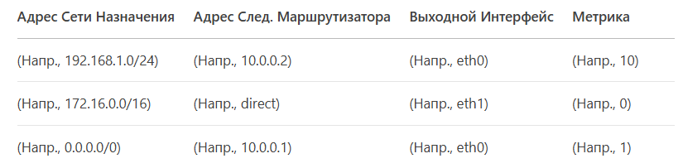
* **Адрес Сети Назначения:** Сеть, куда нужно доставить пакет (используется маска для определения границ сети).
* **Адрес След. Маршрутизатора (Next Hop):** IP-адрес *соседнего* маршрутизатора, которому нужно передать пакет на пути к сети назначения. Если сеть назначения подключена *напрямую* к этому маршрутизатору, здесь обычно стоит direct или адрес интерфейса.
* **Выходной Интерфейс:** Через какой физический порт *этого* маршрутизатора нужно отправить пакет, чтобы он попал к "следующему прыжку" или в целевую сеть.
* **Метрика:** Числовая "стоимость" маршрута (например, количество прыжков, задержка, пропускная способность). Используется для выбора *наилучшего* пути, если их несколько.

***IV. Протоколы Сетевого Уровня***

Это правила и форматы, по которым взаимодействуют устройства (хосты и маршрутизаторы) для реализации функций сетевого уровня.

1. **Сетевые Протоколы (Собственно протоколы доставки пакетов):**

* **Задача:** Определить формат пакета (заголовок + данные) и базовые правила его обработки (проверка целостности, TTL, фрагментация, приоритеты).
* **Примеры:** **IP (Internet Protocol)** - абсолютно доминирующий протокол в современных сетях (IPv4, IPv6). Реже: IPX (Novell NetWare), CLNP (OSI).
* **Ключевая особенность:** Они **НЕ** знают весь путь до цели. Они знают адрес назначения и полагаются на таблицы маршрутизации в каждом маршрутизаторе, чтобы пакет шаг за шагом (hop-by-hop) двигался к цели.

1. **Протоколы Маршрутизации (Routing Protocols):**

* **Задача:** **Автоматическое заполнение и обновление таблиц маршрутизации** на маршрутизаторах. Маршрутизаторы обмениваются информацией о том, какие сети им известны и как до них добраться.
* **Как работают:** Маршрутизаторы рассылают специальные служебные сообщения, содержащие фрагменты своих таблиц маршрутизации или информацию о доступных сетях. На основе этой информации каждый маршрутизатор строит *оптимальную* (по метрике) карту сети.
* **Примеры:**
  + **Для небольших сетей (внутри AS):** RIP (Routing Information Protocol), OSPF (Open Shortest Path First), EIGRP (Cisco proprietary).
  + **Для больших сетей (между AS):** BGP (Border Gateway Protocol) - "протокол интернета" для связи автономных систем.

1. **Служебные Протоколы (Вспомогательные):**

* **Задача:** Диагностика, управление, передача служебной информации.
* **Примеры:**
  + **ICMP (Internet Control Message Protocol):** Отправка диагностических сообщений (например, ping - проверка доступности, traceroute - определение пути, сообщения об ошибках - "Destination Unreachable", "Time Exceeded").
  + **IGMP (Internet Group Management Protocol):** Управление группами многоадресной рассылки (multicast).
  + **ARP (Address Resolution Protocol):** *Технически работает на стыке сетевого и канального уровней.* Позволяет хосту узнать MAC-адрес по известному IP-адресу *внутри своей подсети*. Критически важен для доставки кадра на последнем участке пути.

***V. IP-Сети - Доминирующая Реальность***

* **Большинство современных компьютерных сетей – это IP-сети.**
* **Сетевой протокол:** IP (IPv4 или IPv6).
* **Адресация:** IP-адреса (например, 192.168.1.10, 2001:db8::1) + маска подсети (например, 255.255.255.0 или /24).
* **Маршрутизация:** Таблицы маршрутизации строятся на основе IP-адресов сетей назначения.
* **Инкапсуляция:** IP-пакет упаковывается в кадры Ethernet, PPP, Wi-Fi и т.д.

7. Принципы маршрутизации. Формат типовой таблицы маршрутизации.

Важнейшей задачей сетевого уровня является маршрутизация - передача пакетов между двумя конечными узлами в составной сети. Рассмотрим принципы маршрутизации на примере составной сети, изображенной на рис. 1.

В этой сети 20 маршрутизаторов объединяют 18 сетей в общую сеть; S1, S2, ... , S20 - это номера сетей. Маршрутизаторы имеют по нескольку портов (по крайней мере, по два), к которым присоединяются сети. Каждый порт маршрутизатора можно рассматривать как отдельный узел сети: он имеет собственный сетевой адрес и собственный локальный адрес в той подсети, которая к нему подключена. Например, маршрутизатор под номером 1 имеет три порта, к которым подключены сети S1, S2, S3. На рисунке сетевые адреса этих портов обозначены как М1(1), Ml (2) и М1(3). Порт М1(1) имеет локальный адрес в сети с номером S1, порт Ml (2) - в сети S2, а порт М1(3) - в сети S3. Таким образом, маршрутизатор можно рассматривать как совокупность нескольких узлов, каждый из которых входит в свою сеть. Как единое устройство маршрутизатор не имеет ни отдельного сетевого адреса, ни какого-либо локального адреса.

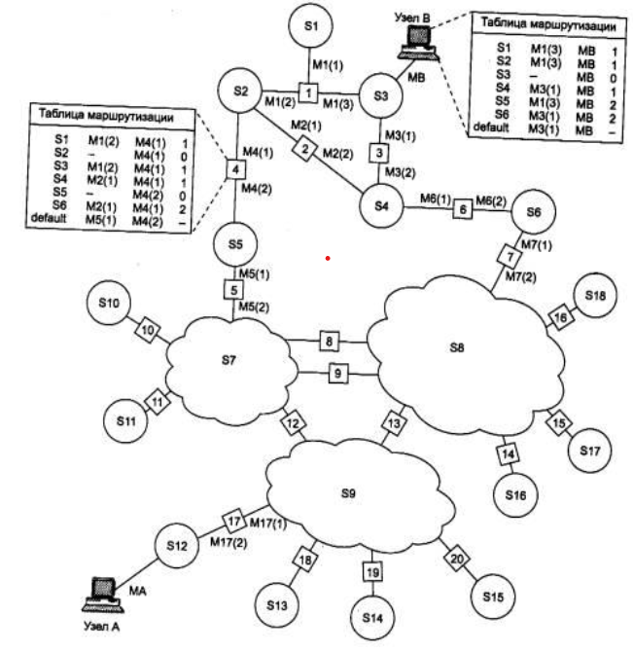

В сложных составных сетях почти всегда существует несколько альтернативных маршрутов для передачи пакетов между двумя конечными узлами. Маршрут - это последовательность маршрутизаторов, которые должен пройти пакет от отправителя до пункта назначения. Так, пакет, отправленный из узла А в узел В, может пройти через маршрутизаторы 17, 12, 5, 4 и 1 или маршрутизаторы 17, 13, 7, 6 и З. Нетрудно найти еще несколько маршрутов между узлами А и В.

Задачу выбора маршрута из нескольких возможных решают маршрутизаторы, а также конечные узлы. Маршрут выбирается на основании имеющейся у этих устройств информации о текущей конфигурации сети, а также на основании указанного критерия выбора маршрута. Обычно в качестве критерия выступает задержка прохождения маршрута отдельным пакетом или средняя пропускная способность маршрута для последовательности пакетов. Часто также используется весьма простой критерий, учитывающий только количество пройденных в маршруте промежуточных маршрутизаторов (хопов).

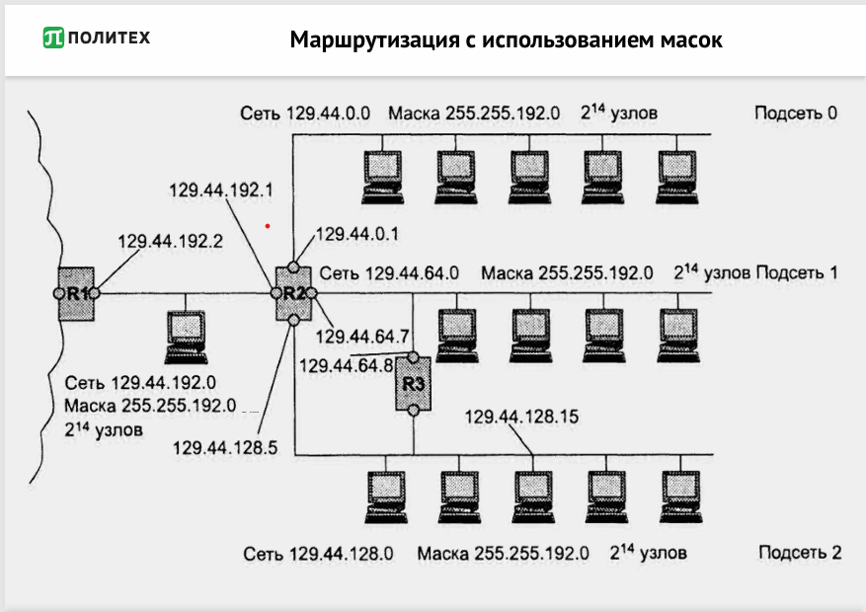

На рисунке показана сеть с IP-адресацией 192.168.0.0/24, которая разделена на несколько подсетей с помощью маски подсети 255.255.255.192. Маска подсети определяет, какое количество битов адреса используется для идентификации подсети, а какое — для идентификации узлов внутри подсети.

Основная сеть

Основная сеть имеет адрес:

Сеть: 192.168.0.0

Маска подсети: 255.255.255.192

Эта маска означает, что первые 26 битов (включая 24 бита основной сети) используются для идентификации подсетей, а остальные 6 битов (32 - 26 = 6) остаются для идентификации узлов внутри подсети. Сеть разделена на 3 подсети.

Маршрутизация

В схеме показано, как маршрутизаторы (R1, R2, R3) помогают направлять трафик между подсетями:

R1 : Соединяет подсеть 192.168.0.0/26 с другими частями сети.

R2 : Соединяет подсеть 192.168.0.64/26 с другими частями сети.

R3 : Соединяет подсеть 192.168.0.128/26 с другими частями сети.

Каждый маршрутизатор знает, какие адреса принадлежат каждой подсети, и использует эту информацию для пересылки пакетов к правильному назначению.

Пример взаимодействия

Например, если компьютер с адресом 192.168.0.1 (в подсете 0) хочет отправить данные на компьютер с адресом 192.168.0.130 (в подсете 2): Компьютер 192.168.0.1 проверяет, находится ли адрес 192.168.0.130 в его собственной подсети. Так как адреса находятся в разных подсетях, запрос отправляется на маршрутизатор R1. Маршрутизатор R1 анализирует таблицу маршрутизации и передает пакет через маршрутизатор R3. Маршрутизатор R3 доставляет пакет до конечного компьютера 192.168.0.130.

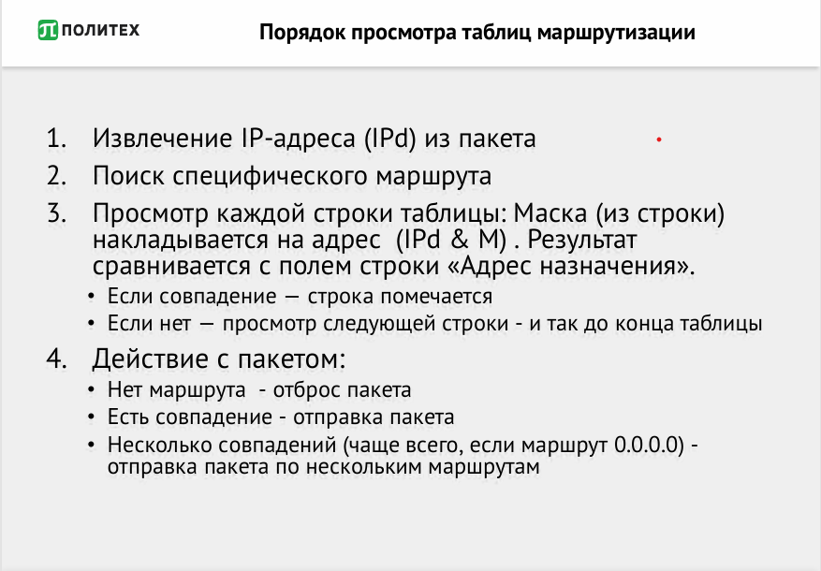

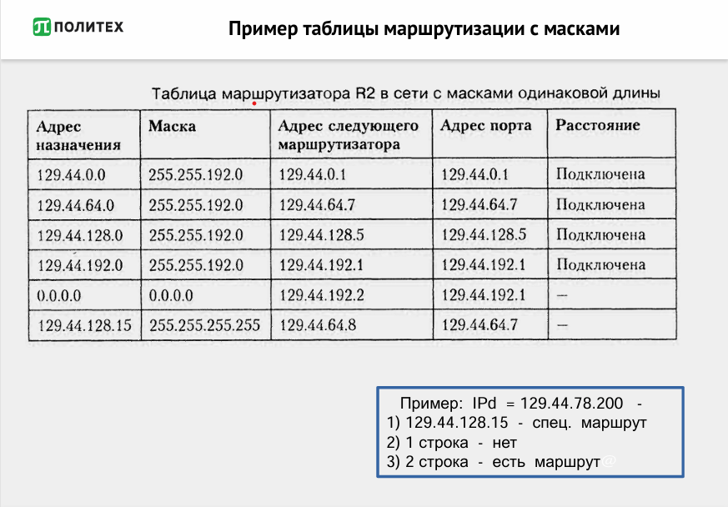

Поскольку пакет может быть адресован в любую сеть составной сети, может показаться, что каждая таблица маршрутизации должна иметь записи обо всех сетях, входящих в составную сеть. Но при таком подходе в случае крупной сети объем таблиц маршрутизации может оказаться очень большим, что повлияет на время ее просмотра, потребует много места для хранения и т. п. Поэтому на практике число записей в таблице маршрутизации стараются уменьшить за счет использования специальной записи - «маршрутизатор по умолчанию» (default). Действительно, если принять во внимание топологию составной сети, то в таблицах маршрутизаторов, находящихся на периферии составной сети, достаточно записать номера сетей, непосредственно подсоединенных к данному маршрутизатору или расположенных поблизости, на тупиковых маршрутах. Обо всех же остальных сетях можно сделать в таблице единственную запись, указывающую на маршрутизатор, через который пролегает путь ко всем этим сетям. Такой маршрутизатор называется маршрутизатором по умолчанию, а вместо номера сети в соответствующей строке помещается особая запись, например default. В нашем примере таким маршрутизатором по умолчанию для сети S5 является маршрутизатор 5, точнее его порт М5(1). Это означает, что путь из сети S5 почти ко всем сетям большой составной сети пролегает через этот порт маршрутизатора.

Перед тем как передать пакет следующему маршрутизатору, текущий маршрутизатор должен определить, на какой из нескольких собственных портов он должен поместить данный пакет. Для этого служит третий столбец таблицы маршрутизации. Еще раз подчеркнем, что каждый порт идентифицируется собственным сетевым адресом.

Некоторые реализации сетевых протоколов допускают наличие в таблице маршрутизации сразу нескольких строк, соответствующих одному и тому же адресу сети назначения. В этом случае при выборе маршрута принимается во внимание столбец «Расстояние до сети назначения». При этом под расстоянием понимается любая метрика, используемая в соответствии с заданным в сетевом пакете критерием (часто называемым классом сервиса). Расстояние может измеряться хопами, временем прохождения пакета по линиям связи, какой-либо характеристикой надежности линий связи на данном маршруте или другой величиной, отражающей качество данного маршрута по отношению к заданному критерию. Если маршрутизатор поддерживает несколько классов сервиса пакетов, то таблица маршрутов составляется и применяется отдельно для каждого вида сервиса (критерия выбора маршрута).

Наличие нескольких маршрутов к одному узлу делают возможным передачу трафика к этому узлу параллельно по нескольким каналам связи, это повышает пропускную способность и надежность сети.

Задачу маршрутизации решают не только промежуточные узлы - маршрутизаторы, но и конечные узлы - компьютеры. Средства сетевого уровня, установленные на конечном узле, при обработке пакета должны, прежде всего, определить, направляется ли он в другую сеть или адресован какому-нибудь узлу данной сети. Если номер сети назначения совпадает с номером данной сети, то для данного пакета не требуется решать задачу маршрутизации. Если же номера сетей отправления и назначения не совпадают, то маршрутизация нужна. Таблицы маршрутизации конечных узлов полностью аналогичны таблицам маршрутизации, хранящимся на маршрутизаторах.

Одним из отличий работы маршрутизатора и конечного узла при выборе маршрута является способ построения таблицы маршрутизации. Если маршрутизаторы обычно автоматически создают таблицы маршрутизации, обмениваясь служебной информацией, то для конечных узлов таблицы маршрутизации часто создаются вручную администраторами и хранятся в виде постоянных файлов на дисках.

8. Адресация в IP-сетях.

Тут вопрос касаемо того, нужно ли расписывать про UDP, или это в следующем билете, хрен пойми. В остальном то всё красота

**Жирным** выделяю то, что надо писать в билет, остальное для понимания того как всё устроено.

<https://habr.com/ru/articles/314484/> - всё про адресацию, ниже будет выжимка.

На заре рождения Интернета в том представлении, в каком мы его привыкли видеть, возник вопрос. Вопрос заключался в том, что IP-адреса нужно как-то сгруппировать и контролировать выдачу. Решением было разделить все пространство IP-адресов на классы. Это решение получило название **классовая адресация** (от англ. Classful). Она уже давно устарела, но практически в любой книге на нее отводятся целые главы и разделы.

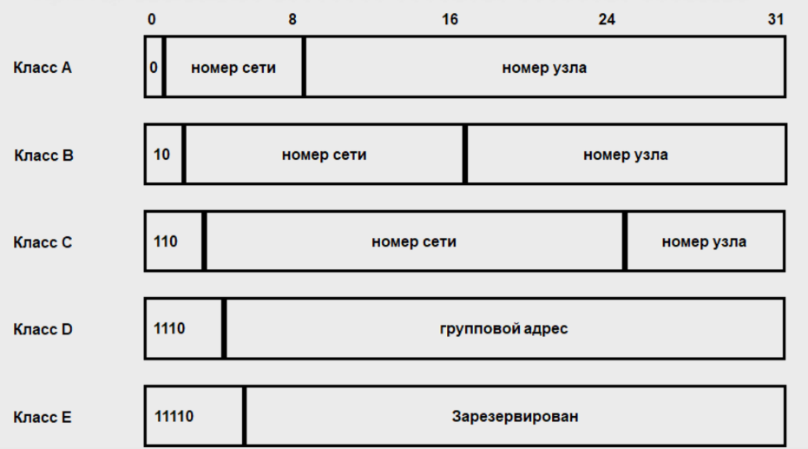

**Начнем с класса A**. Если внимательно посмотреть на таблицу, то можно заметить, что **этому блоку дан самый большой блок адресов**, а если быть точным, то **половина всего адресного пространства**. **Предназначался данный класс для крупных сетей**. Структура этого класса выглядит следующим образом.



**В чем суть**. **Первый октет, то есть 8 бит, остаются за адресом сети**, а **3 последних октета** (то есть оставшиеся 24 бита) **назначаются хостам**. Вот для того, **чтобы показать, какой кусок относится к сети, а какой к хостам, используется маска**. По структуре записи она аналогична записи IP-адреса. Отличие маски от IP-адресов в том, что 0 и 1 не могут чередоваться. Сначала идут 1, а потом 0. Таким образом, там где есть единица, значит это участок сети. Маска класса A — 255.0.0.0. В таблице еще упомянут какой-то п**ервый бит и для класса A он равен 0**. **Этот бит как раз нужен для того, чтобы сетевое устройство понимало, к какому классу оно принадлежит. Он же еще задает начальный и конечный диапазон адресов.** Если в двоичном виде записать на всех октетах единицы, кроме первого бита в первом октете (там всегда 0), то получится 127.255.255.255, что является границей класса A. Например, возьмем адрес 44.58.63.132. Мы знаем, что у класса A первый октет отдается под адрес сети. То есть «44» — это адрес сети, а «58.63.132» — это адрес хоста.

**Класс B**



**Адреса из этого блока предназначались для сетей средних масштабов. 2 октета отданы под адрес сети, и 2 — под адрес хостов. Маска у B класса — 255.255.0.0. Первые биты строго 10.** А остальные меняются. Перейдем к примеру: 172.16.105.32. Два первых октета под адрес сети — «172.16». А 3-ий и 4-ый под адрес хоста — «105.32».

**Класс C**

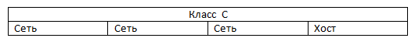

Этот класс обделили адресами и дали ему самый маленький блок. **Он был предназначен для мелких сетей.** Зато этот класс отдавал целых **3 октета под адрес сети** и только **1 октет — под хосты**. М**аска у него — 255.255.255.0. Первые биты 110.** На примере это выглядит так — 192.168.1.5. Адрес сети «192.168.1», а адрес хоста «5».

**Классы D и E**. **Адреса из этих блоков зарезервированы и не могут назначаться сетям и хостам.** Класс D предназначен для многоадресной рассылки. Аналогию можно привести с телевидением. Телеканал вещает группе лиц свой эфир. И те, кто подключены, могут смотреть телепередачи. Если в пакете в качестве адреса назначения указан адрес класса D, то такой пакет должны получить все узлы, которым присвоен данный адрес. Класс E же используется для исследовательских целей. **То есть в распоряжение администраторов могут попасть только 3 первых класса.**

А вот таблица с цифрами

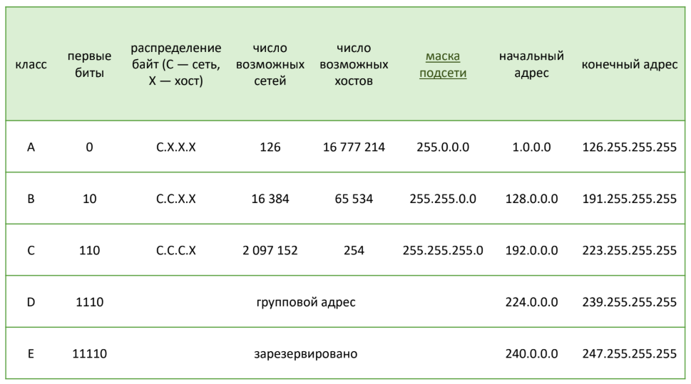

**Список зарезервированных адресов, которые не могут светиться в Интернете:**

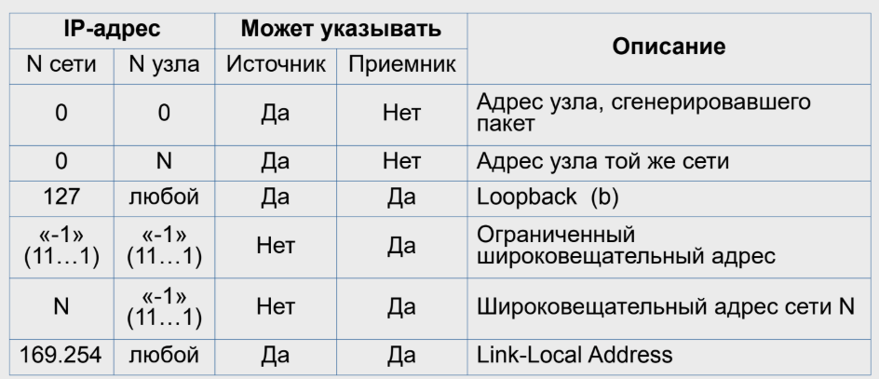

1) **0.0.0.0/8 — диапазон адресов, используемый хостами для самоидентификации.** Обычно это можно увидеть, когда хост пытается получить IP-адрес от DHCP сервера. Так как изначально у него нету IP-адреса, то в поле источника он вставляет адрес из данного диапазона.

2) **0.0.0.113/8 — получение полного адреса в номером узла (в данном примере 113).**

3) **127.0.0.0/8 — loopback или localhost адреса. Это IP-адреса, используемые компьютером, чтобы обратиться к самому себе.** Очень полезно для проверки работы TCP/IP. Дело в том, что независимо от наличия соединения с Интернетом или локальной сетью, адреса из этого пула должны всегда пинговаться. Если этого не происходит, значит система накрылась или накрывается медным тазом.

4)    **255.255.255.255/16 - ограниченное широковещательное сообщение**. **Пакет с таким адресом назначения должен рассылаться всем узлам, находящимся в той же сети, что и источник этого пакета.**

5) **224.0.0.0/8 — блок адресов, зарезервированный под многоадресную рассылку или multicast.** **Пакет, имеющий такой адрес, рассылается всем узлам сети с заданным номером сети.**

6) **169.254.0.0/16 — link-local address или локальные адреса. Автоматически используются хостами при отсутствии DHCP-сервера или его недоступности.** Это позволяет быстро организовать локальную сеть и проверить работу узлов. Однако данный пул адресов не маршрутизируется. Следовательно, выйти в Интернет с них не получится.

**Исходя из этих этих зарезервированных адресов видно, что всего адресов, которые можно назначить хостам в сети на 2 меньше, чем всего адресов!** Пример:



Соответственно .128 и .255 назначать хостам нельзя. Значит в доступности 128-2=126 адресов.

В общем, в стеке TCP/IP есть 3 типа адресов:

1. **аппаратный адрес** (определяемый технологией, с помощью которой построена отдельная сеть, в которую входит данный узел. Для узлов, входящих в локальные сети - это МАС-адрес сетевого адаптера или порта маршрутизатора, например, 11-А0-17-3D-BC-01. Эти адреса назначаются производителями оборудования и являются уникальными адресами, так как управляются централизовано. Для всех существующих технологий локальных сетей МАС-адрес имеет формат 6 байтов: старшие 3 байта - идентификатор фирмы производителя, а младшие 3 байта назначаются уникальным образом самим производителем. Для узлов, входящих в глобальные сети, такие как Х.25 или frame relay, локальный адрес назначается администратором глобальной сети.)
2. **IP-адрес** (состоящий из 4 байт, например, 109.26.17.100. Этот адрес используется на сетевом уровне. Он назначается администратором во время конфигурирования компьютеров и маршрутизаторов. IP-адрес состоит из двух частей: номера сети и номера узла. Номер сети может быть выбран администратором произвольно, либо назначен по рекомендации специального подразделения Internet (Network Information Center, NIC), если сеть должна работать как составная часть Internet. Обычно провайдеры услуг Internet получают диапазоны адресов у подразделений NIC, а затем распределяют их между своими абонентами)
3. **символьный адрес** (типа [www.yandex.ru](http://www.yandex.ru/). Этот адрес назначается администратором и состоит из нескольких частей, например, имени машины, имени организации, имени домена. Такой адрес, называемый также DNS-именем, используется на прикладном уровне, например, в протоколах FTP или telnet).

Отображение 1—2 – ARP/RARP, а отображение 2—3 – DNS.

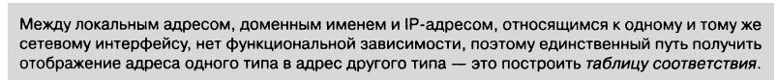

Так вот в этом билете надо рассказать про ARP/RARP.

**Любое устройство, подключенное к локальной сети** (Ethernet, FDDI и т.д.), **имеет уникальный физический сетевой адрес** (называется MAC-адресом или Ethernet-адресом), заданный аппаратным образом. **6-байтовый Ethernet-адрес выбирает изготовитель сетевого интерфейсного оборудования из выделенного для него по лицензии адресного пространства.** Если у машины меняется сетевой адаптер, то меняется и ее Ethernet-адрес.

4-байтовый IP-адрес задает менеджер сети с учетом положения машины в сети Интернет. Если машина перемещается в другую часть сети Интернет, то ее IP-адрес должен быть изменен. **Преобразование IP-адресов в сетевые выполняется с помощью arp-таблицы. Каждая машина сети имеет отдельную ARP-таблицу для каждого своего сетевого адаптера. Не трудно видеть, что существует проблема отображения физического адреса (6 байт для Ethernet)** **в пространство сетевых IP-адресов (4 байта) и наоборот.**

**Протокол ARP** (address resolution protocol, RFC-826, **std-38**) **решает именно эту проблему - преобразует ARP- в Ethernet-адреса**.

**И ниже по идее всё важно, но тут уже сами решайте, расскажите вы это или распишете:**

Рассмотрим процедуру преобразования адресов при отправлении сообщения. Пусть прикладная программа одной ЭВМ отправляет сообщение другой. Прикладной программе IP-адрес места назначения обычно известен. Для определения Ethernet-адреса просматривается ARP-таблица. Если для требуемого IP-адреса в ней присутствует Ethernet-адрес, то формируется и посылается соответствующий пакет. Если же с помощью ARP-таблицы не удается преобразовать адрес, то выполняется следующее:

1. Всем машинам в сети посылается пакет с ARP-запросом (с широковещательным Ethernet-адресом места назначения).  
 2. Исходящий IP-пакет ставится в очередь.

Каждая машина, принявшая ARP-запрос, в своем ARP-модуле сравнивает собственный IP-адрес с IP-адресом в запросе. Если IP-адрес совпал, то прямо по Ethernet-адресу отправителя запроса посылается ответ, содержащий как IP-адрес ответившей машины, так и ее Ethernet-адрес. После получения ответа на свой ARP-запрос машина имеет требуемую информацию о соответствии IP и Ethernet-адресов, формирует соответствующий элемент ARP-таблицы и отправляет IP-пакет, ранее поставленный в очередь. Если же в сети нет машины с искомым IP-адресом, то ARP-ответа не будет и не будет записи в ARP-таблицу. Протокол IP будет уничтожать IP-пакеты, предназначенные для отправки по этому адресу.

Функционально, ARP делится на две части. Одна – определяет физический адрес при посылке пакета, другая отвечает на запросы других машин. ARP-таблицы имеют динамический характер, каждая запись в ней «живёт» определенное время, после чего удаляется. Менеджер сети может осуществлять запись в ARP-таблицу, которая там будет храниться «вечно». ARP-пакеты вкладываются непосредственно в ethernet-кадры. 

9. Протокол IP. Основные функции. Формат IP-пакета.

Протокол IP является самым главным во всей иерархии протоколов семейства TCP/IP. Является сетевым протоколом. Именно он используется для управления рассылкой TCP/IP пакетов по сети Internet. Среди различных функций, возложенных на IP обычно выделяют следующие:

* определение пакета, который является базовым понятием и единицей передачи данных в сети Internet. Многие зарубежные авторы называют такой IP-пакет датаграммой;
* определение адресной схемы, которая используется в сети Internet;
* передача данных между канальным уровнем (уровнем доступа к сети) и транспортным уровнем (другими словами мультиплексирование транспортных датаграмм во фреймы канального уровня);
* маршрутизация пакетов по сети, т.е. передача пакетов от одного шлюза к другому с целью передачи пакета машине-получателю;
* "нарезка" и сборка из фрагментов пакетов транспортного уровня.

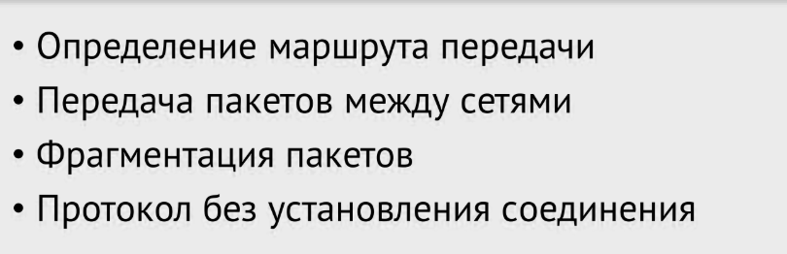Последний пункт это **UDP**

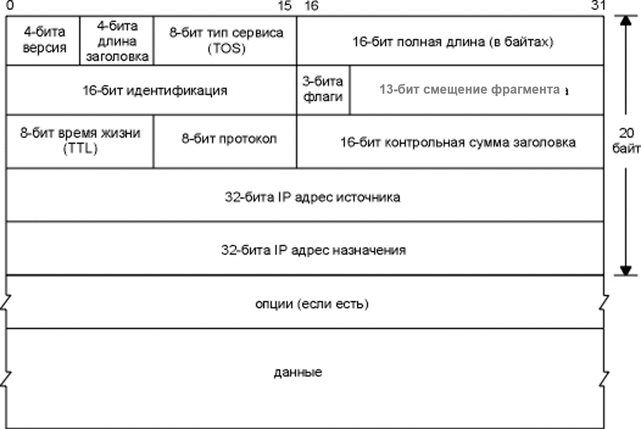

Заголовок пакета имеет следующие поля:

1) Поле **Номер версии (VERS)** указывает версию протокола IP. Сейчас повсеместно используется версия 4 и готовится переход на версию 6, называемую также IPng (IP next generation).

2) Поле **Длина заголовка (HLEN)**пакета IP занимает 4 бита и указывает значение длины заголовка, измеренное в 32-битовых словах. Обычно заголовок имеет длину в 20 байт (пять 32-битовых слов), но при увеличении объема служебной информации эта длина может быть увеличена за счет использования дополнительных байт в поле Резерв (IP OPTIONS).

3) Поле **Тип сервиса (SERVICE TYPE)** занимает 1 байт и задает приоритетность пакета и вид критерия выбора маршрута. Первые три бита этого поля образуют подполе приоритета пакета (PRECEDENCE). Приоритет может иметь значения от 0 (нормальный пакет) до 7 (пакет управляющей информации). Маршрутизаторы и компьютеры могут принимать во внимание приоритет пакета и обрабатывать более важные пакеты в первую очередь. Поле Тип сервиса содержит также три бита, определяющие критерий выбора маршрута. Установленный бит D (delay) говорит о том, что маршрут должен выбираться для минимизации задержки доставки данного пакета, бит T - для максимизации пропускной способности, бит R - для максимизации надежности доставки, а также бит С – для минимизации стоимости.

4) Поле **Общая длина (TOTAL LENGTH)** занимает 2 байта и указывает общую длину пакета с учетом заголовка и поля данных.

5) Поле **Идентификатор пакета (IDENTIFICATION)** занимает 2 байта и используется для распознавания пакетов, образовавшихся путем фрагментации исходного пакета. Все фрагменты должны иметь одинаковое значение этого поля.

6) Поле **Флаги (FLAGS)** занимает 3 бита, оно указывает на возможность фрагментации пакета (установленный бит Do not Fragment - DF - запрещает маршрутизатору фрагментировать данный пакет), а также на то, является ли данный пакет промежуточным или последним фрагментом исходного пакета (установленный бит More Fragments - MF - говорит о том пакет переносит промежуточный фрагмент).

7) Поле **Смещение фрагмента (FRAGMENT OFFSET)** занимает 13 бит, оно используется для указания в байтах смещения поля данных этого пакета от начала общего поля данных исходного пакета, подвергнутого фрагментации. Используется при сборке/разборке фрагментов пакетов при передачах их между сетями с различными величинами максимальной длины пакета.

8) Поле **Время жизни (TIME TO LIVE)** занимает 1 байт и указывает предельный срок, в течение которого пакет может перемещаться по сети. Время жизни данного пакета измеряется в секундах и задается источником передачи средствами протокола IP. На шлюзах и в других узлах сети по истечении каждой секунды из текущего времени жизни вычитается единица; единица вычитается также при каждой транзитной передаче (даже если не прошла секунда). При истечении времени жизни пакет аннулируется.

9) **Идентификатор Протокола верхнего уровня (PROTOCOL)** занимает 1 байт и указывает, какому протоколу верхнего уровня принадлежит пакет (например, это могут быть протоколы TCP, UDP или RIP).

10) **Контрольная сумма (HEADER CHECKSUM)** занимает 2 байта, она рассчитывается по всему заголовку.

11) Поля **Адрес источника (SOURCE IP ADDRESS)** и **Адрес назначения (DESTINATION IP ADDRESS)** имеют одинаковую длину - 32 бита, и одинаковую структуру.

12) Поле **Резерв (IP OPTIONS)** является необязательным и используется обычно только при отладке сети.

10. Отображение физических адресов на IP-адреса.

Для передачи данных на канальном уровне устройства используют физические адреса (= MAC адреса), а на сетевом уровне — IP-адреса. Поскольку конечная передача данных осуществляется на основе физических адресов, при работе в сетях IP необходимо выполнять преобразование (разрешение) IP-адреса в физический адрес перед передачей пакета.

**Кратко про MAC-адрес** (Media Access Control Address): 48 бит - 6 байт, записывается в шестнадцатеричной форме, например, 00:1A:2B:3C:4D:5E. Первые 3 байта — идентификатор производителя (OUI — Organizationally Unique Identifier). Остальные 3 байта — уникальный номер устройства. Используется для идентификации устройства в локальной сети (LAN). Адрес FF:FF:FF:FF:FF:FF зарезервирован как широковещательный.

**ARP (Address Resolution Protocol)** — протокол сопоставления IP-адресов с MAC-адресами в локальной сети. Кратко о том, как он работает:

1. Устройство (например, компьютер A) хочет отправить пакет по IP-адресу 192.168.1.5.
2. Смотрит в свою ARP-таблицу — если MAC уже известен, сразу использует его.
3. Если нет — отправляет ARP-запрос. Широковещательный пакет (broadcast) в сети:

"Кто имеет IP 192.168.1.5? Сообщите мне свой MAC."

1. Узел с этим IP-адресом (например, компьютер B) отвечает ARP-ответом:

"У меня IP 192.168.1.5, мой MAC — 00:1A:2B:3C:4D:5E."

1. Отправитель сохраняет MAC в ARP-таблице (кэш) и использует его для передачи кадров.

Есть ещё **RARP (Reverse ARP — Обратный ARP)** работает в обратную сторону, то есть с его помощью устройство, которое знает только свой MAC-адрес, может узнать свой IP адрес в локальной сети. *сегодня вместо RARP используется DHCP*

Также есть **InARP(Inverse ARP)** - используется для  динамического определения IP-адреса по уже известному канальному соединению (Frame Relay, ATM, MPLS). *применялся в 2000-х и сегодня давно неактуален, как и RARP, но в лекции упоминался, будто бы про него лучше и не говорить*

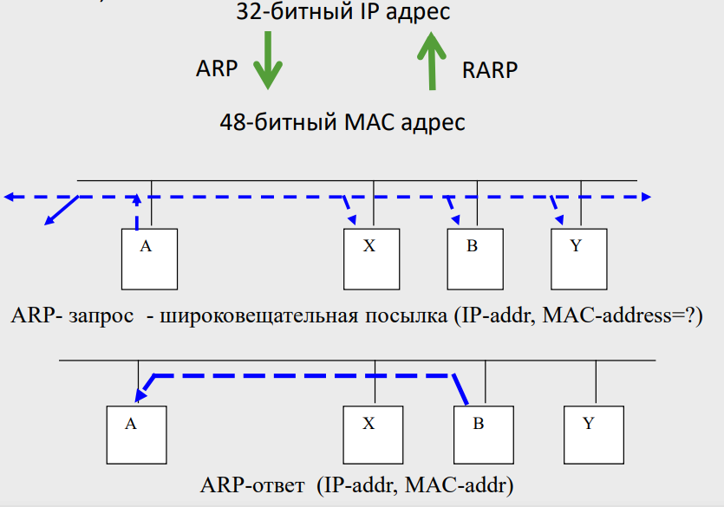

В отличие от давно забытых InARP и RARP сам ARP до сих пор повсеместно используется. Однако в IPv6 ARP полностью заменён на другой протокол — NDP (Neighbor Discovery Protocol).

Ну и раз мы говорим про канальный уровень, то стоит упомянуть, что ARP разумеется заворачивается в Ethernet кадры. Ethernet заголовк это 14 байт: 6 байт MAC-адрес отправителя, 6 байт MAC-адрес получателя и 2 байта - тип Ethernet кадра. Тип 0x0806 означает, что внутри Ethernet кадра лежит ARP.

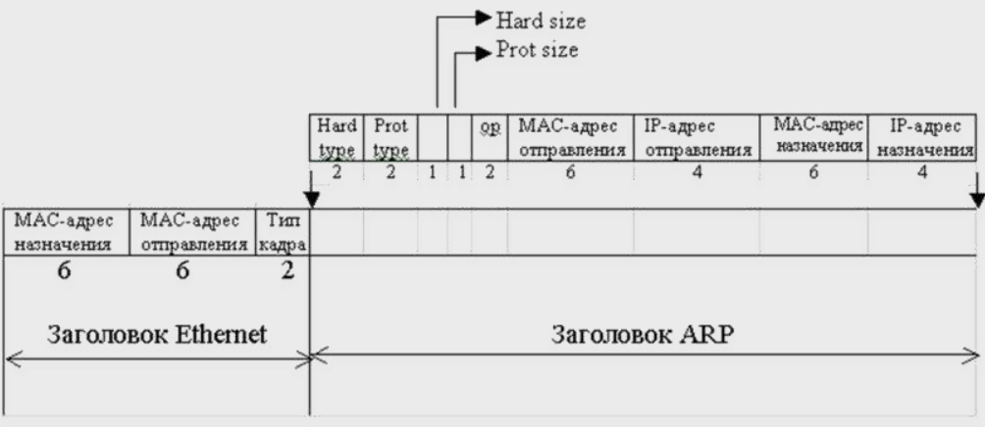

1. Hard type - тип аппаратного адреса. Обычно там лежит единичка, которая указывает на то, что речь про Ethernet и MAC-адреса.
2. Prot type - тип протокола - 0x0800 - IPv4, то есть хотим сопоставлять IPv4 адрес с MAC адресом.
3. Hard size - длина аппаратного адреса в байтах (6 байт для MAC).
4. Prot size - длина адреса протокола в байтах (4 байта для IPv4).

Как можно догадаться, в общем случае ARP пригоден не только для сопоставления IPv4 с MAC (Ethernet), потому что и размеры и типы адресов сопоставляемых адресов можно указывать в заголовках. Но в реальности, конечно, речь почти всегда идёт про IPv4 и MAC (Ethernet).

Чтобы уменьшить число ARP-обращений, запись о найденном соответствии между IP-адресом и MAC-адресом сохраняется в ARP-таблице соответствующего интерфейса. Эта запись в ARP-таблице появляется автоматически, спустя несколько миллисекунд после того, как модуль ARP проанализирует ARP-ответ.

Посмотреть её можно командой arp -a. По-сути ARP-таблица это просто кэш. Все динамические записи живут в ней непродолжительное время (от 1 до 20 минут) или до перезагрузки системы. Статические записи живут дольше, они не стираются со временем и при перезагрузке. Они добавляются и удаляются админом, либо операционной системой, либо другим каким-нибудь ПО.

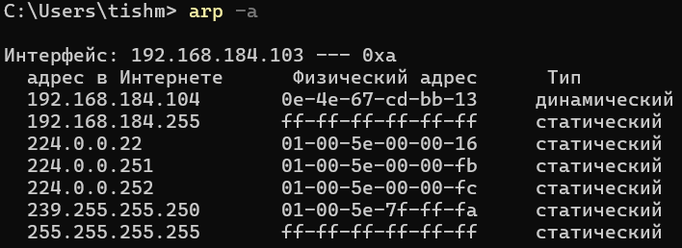

11. Структуризация IP-сетей с помощью масок. Маршрутизация с использованием масок.

Из вопроса 8 знаем, что все сети делятся на классы:

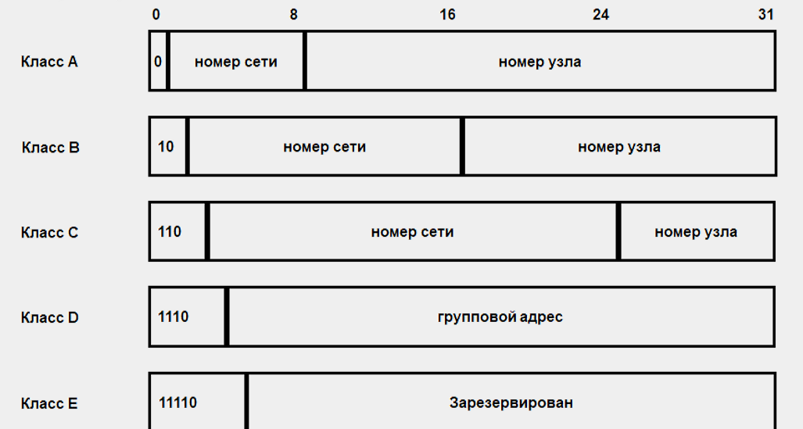

Наши сети на сетевом уровне соединены через маршрутизаторы и между ними . Пусть есть две сети, например, НИК и 4 корпус, у каждой свой маршрутизатор. По итогу получаем в реальности между ними третью сеть:

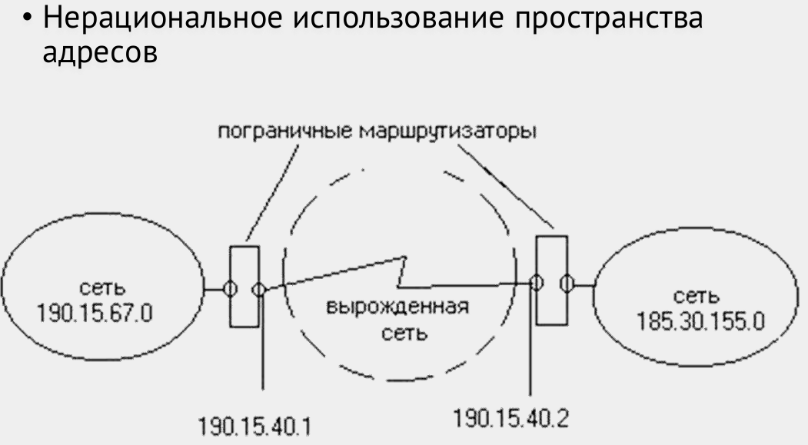

Даже если на неё выделить класс C, имеющий минимальное количество узлов, то получим, что в ней будет 254 узлов, из которых использовать мы будем только 2, остальные же будут израсходованы в никуда, так как они должны быть использованы в этой сети именно в этом месте (согласно сетевому уровню).

Для борьбы с этим были сделаны **маски**.По ним сможем бить IP более точно и указывать, где у нас номер сети, а где узла по битам, а не по байтам, как до этого в классах.

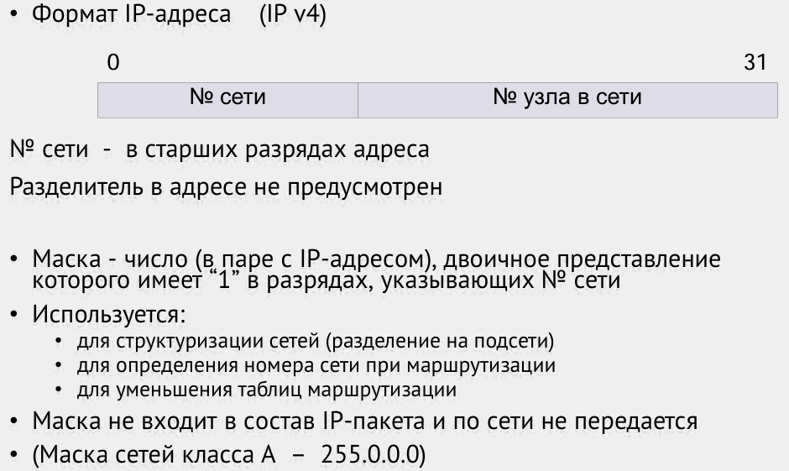

Вот как можно разбить сеть класса B с помощью маски на подсети:

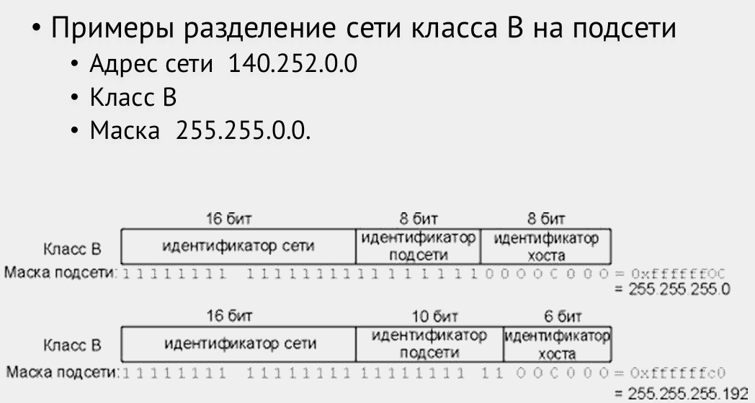

Таким образом мы можем наши подсети разносить и проблема решается.

Как с помощью маски подсети 255.255.192.0 сеть класса B (129.44.0.0) делится на 4 подсети:

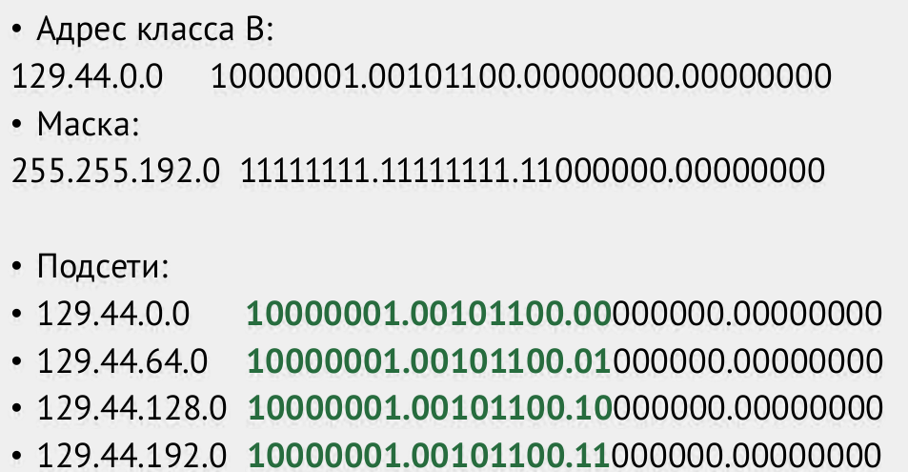

Маска берёт 18 бит под сеть (вместо стандартных 16 для класса B), выделяя 2 дополнительных бита на подсети, что позволяет создать 4 варианта подсетей.

Как определить номер узла и сети по маске и IP:

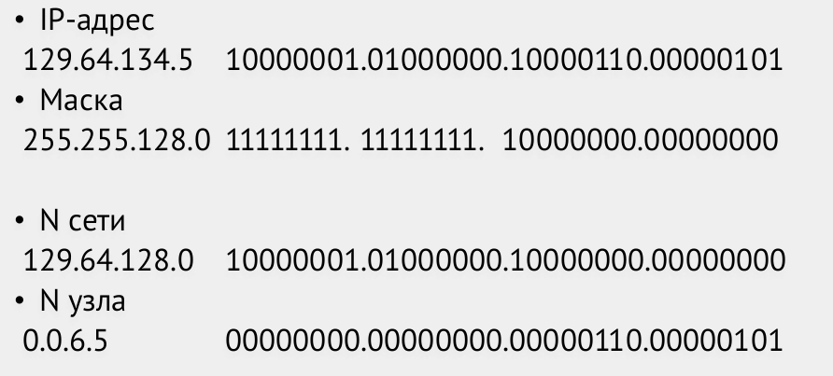

Номер сети получается путем применения логического И (AND) между IP-адресом и маской. Номер узла получается путем вычитания номера сети из исходного IP-адреса.

Есть такая вещь, как **бесклассовая адресация** (CIDR), по словам Мулюхи с лекции – просто чуть более простой вариант записи маски. Вообще же, согласно вики, это просто деление на сети, при котором не используются жёсткие рамки классовой адресации. Практических отличий я никаких с тем, что делали до этого не вижу, так что тут к словам Мулюхи добавить нечего.

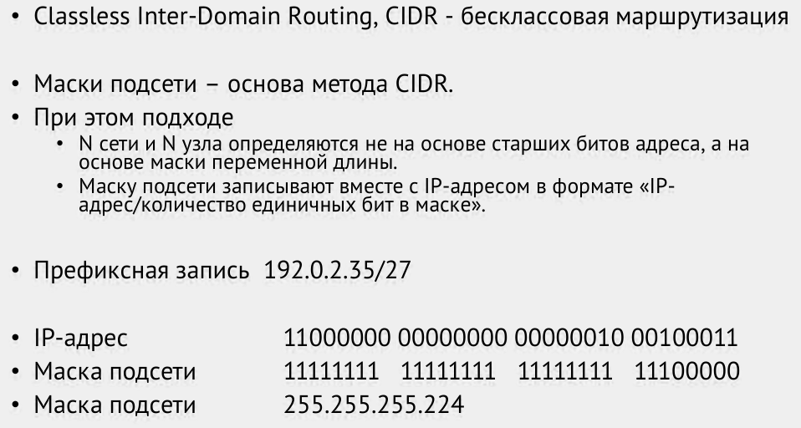

Префиксная запись просто добавляет к адресу количество единиц из маски.

Возможные маски и как они разбивают сеть в таблице ниже. Из необычного стоит отметить, что маска 32 не оставляет узлов, потому не имеет смысла и не используется, маска 31 имеет всего 2 адреса, из которых один нулевой (адрес сети), а второй единичный (широковещательный), поэтому для нас тоже особо не имеет смысла.

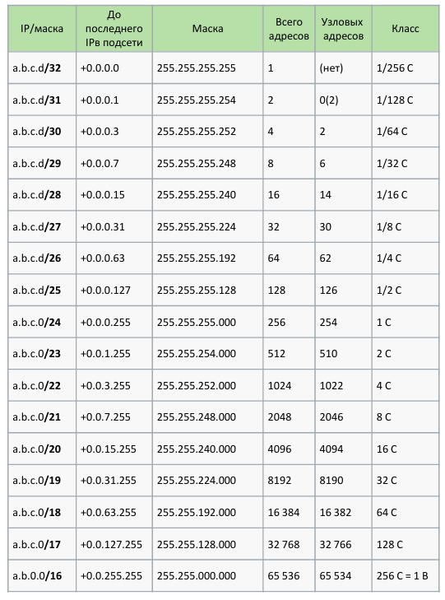

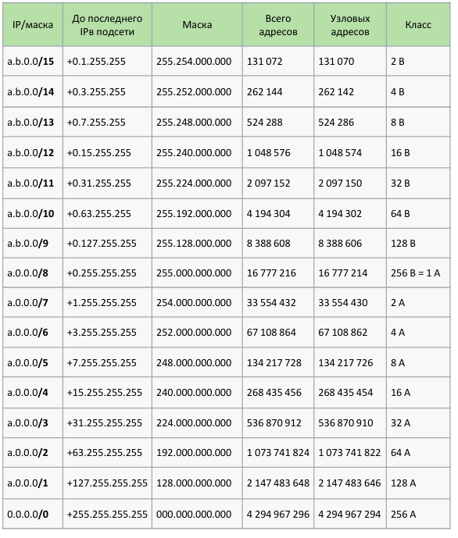

Ещё пример деления (вспоминаем первую лабу):

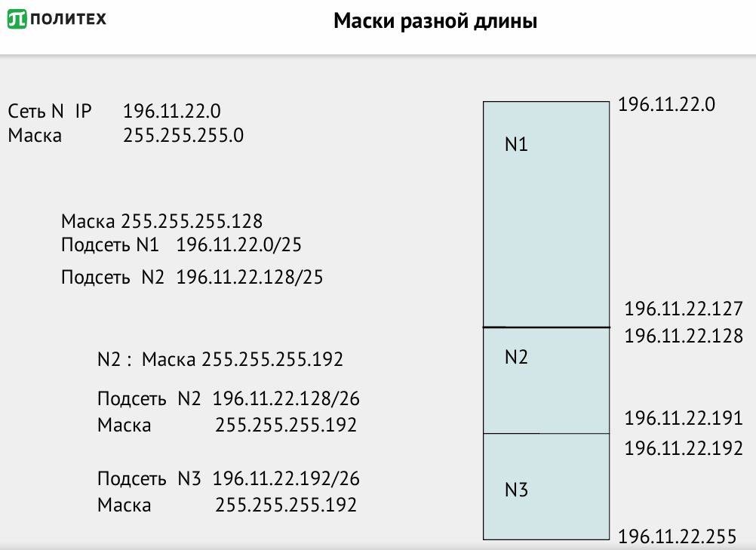

**Маршрутизация с использованием масок**

Для понимания стоит понимать вопрос 7. Если кратко, то у маршрутизаторов есть таблица, по которой он для адреса сети назначения знает, в какой следующий маршрутизатор и из какого своего выходного интерфейса (в какую сторону) ему стоит отправить запрос.

Маски по сетям не передаются, но в хостах и маршрутизаторах они заданы и хранятся. То есть в свойствах сетевой карты мы указываем не только IP-адрес, но и маску. Так и на маршрутизаторе, когда задается сеть, указывается не только её IP-адрес, но и маска. То есть маска является атрибутом этого IP-адреса и хранится в устройстве.

Рассмотрим рисунок ниже, через Ri на нем обозначены маршрутизаторы, компьютеры – конечные узлы. У нас слева на рисунке какая то внешняя сеть:

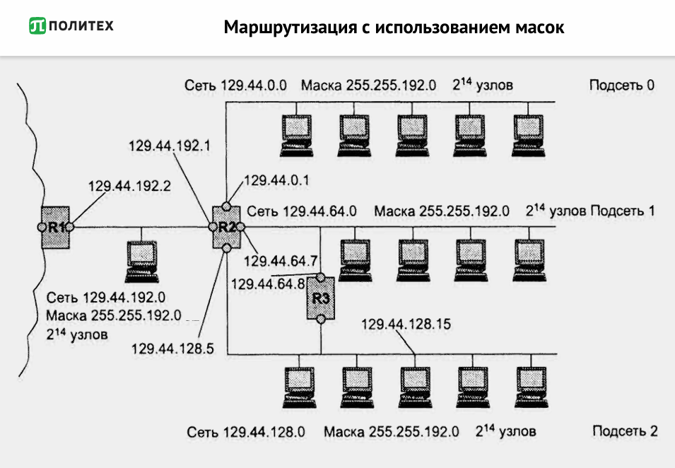

Для этой внешней сети вся наша сеть является одной сетью, в которую она отсылает что либо. Мы же уже на уровне наших сконфигурированных маршрутизаторов и устройств отправляем запрос куда нужно (в нужную подсеть/узел). Отличие от обычной маршрутизации будет в том, что мы перед сравнением IP-адреса должны наложить на него маску. Итоговый порядок просмотра таблиц маршрутизации:

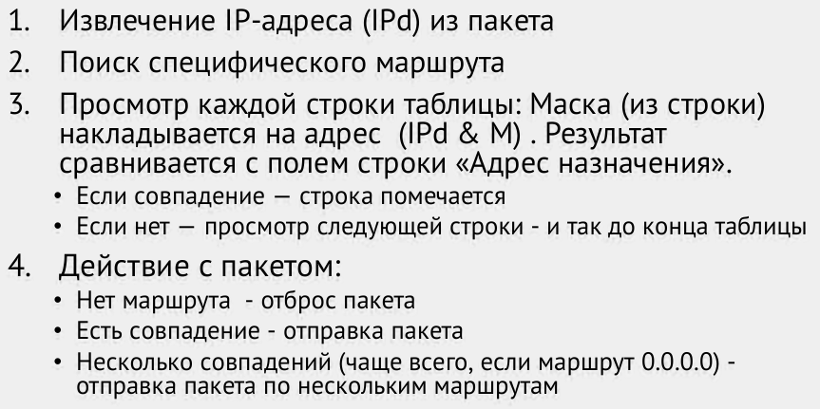

Специфический маршрут – маршрут для какого то конкретного адреса, поэтому он идет с маской 32 (см пример ниже).

Пример таблицы маршрутизации с масками:

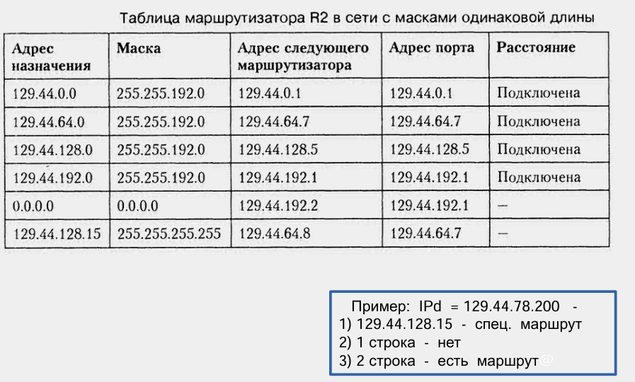

Тут для нашего примера подойдет строка 2, так как при наложении маски из этой строки на наш IPd мы получим как раз адрес назначения из этой строки.

12. Протоколы транспортного уровня стека TCP/IP. Порты. Ориентация на соединение.

Сегодня стек TCP/IP широко используется как в глобальных, так и в локальных сетях. Стек имеет иерархическую, четырехуровневую структуру.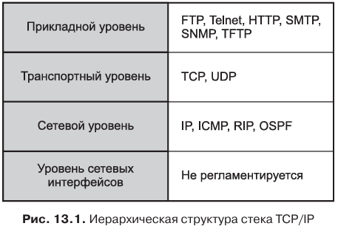

Основные функции **транспортного** уровня:

* Передача данных между прикладными процессами;
* MUX/DMUX потоков прикладных процессов;
* Обеспечение требуемого качества передачи;
* Управление потоком пакетов.

**Транспортный уровень** стека TCP/IP может предоставлять вышележащему уровню два типа сервиса:

* **гарантированную доставку** обеспечивает протокол управления передачей (**TCP**);
* **доставку по возможности**, или с максимальными усилиями, обеспечивает протокол пользовательских дейтаграмм (**UDP**).

В функции протоколов **TCP и UDP** входит также исполнение роли **связующего звена** между прилегающими к транспортному уровню **прикладным** и **сетевым** уровнями. От прикладного протокола транспортный уровень принимает задание на передачу данных с тем или иным качеством (это значит, что прикладной уровень может потребовать определенное качество передачи - надежность -> TCP, скорость/низкая задержка -> UDP) прикладному уровню-получателю. Нижележащий сетевой уровень протоколы TCP и UDP рассматривают как своего рода инструмент, пусть и не очень надежный, но способный перемещать пакет в свободном и рискованном путешествии по составной сети.

**Программные модули, реализующие протоколы TCP и UDP**, подобно модулям протоколов прикладного уровня, **устанавливаются на хостах**.

(*хосты - конечные узлы)

**Мультиплексирование и демультиплексирование приложений. Порты.**

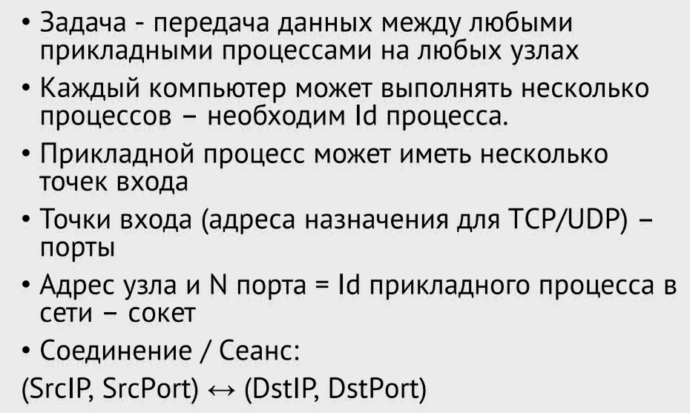

Пояснения:

**Каждый компьютер** способен выполнять **несколько процессов**, более того, даже отдельный прикладной процесс может иметь несколько точек входа, выступающих в качестве адресов назначения для пакетов данных. Поэтому доставка данных на сетевой интерфейс компьютера-получателя — это еще не конец пути, так как данные необходимо переправить конкретному процессу-получателю. Реализуемая протоколами TCP и UDP **процедура распределения между прикладными процессами пакетов, поступающих от сетевого уровня**, называется **демультиплексированием**.

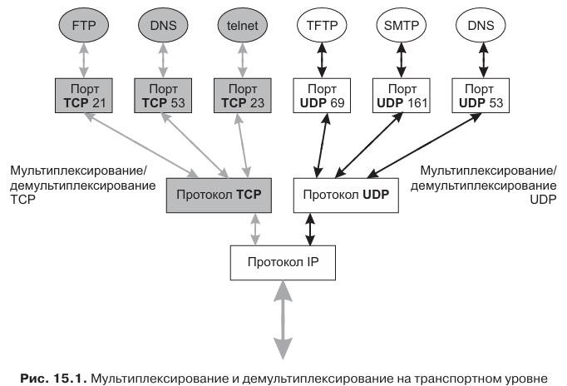Существует и обратная задача: **данные, генерируемые разными приложениями, работающими на одном конечном узле, должны быть переданы общему для всех них протокольному модулю IP** для последующей отправки в сеть. Эту работу, называемую **мультиплексированием**, тоже выполняют протоколы TCP и UDP.

**Протоколы TCP и UDP** ведут для каждого приложения **две системные очереди:** очередь данных, поступающих к приложению из сети, и очередь данных, отправляемых этим приложением в сеть. Такие системные очереди называются **портами**, причем входная и выходная очереди одного приложения рассматриваются как один порт. Для идентификации портов им **присваивают номера**.

Диапазоны чисел, из которых выделяются номера TCP- и UDP-портов, совпадают: от 0 до 1023 для **назначенных** (если процессы представляют собой популярные системные службы, такие как FTP, telnet, HTTP, TFTP, DNS и т. п., то за ними закрепляются стандартные назначенные номера,  эти номера

закрепляются и публикуются в стандартах Интернета (RFC 1700, RFC 3232)) и от 1024 до 65 535 для **динамических** (ОС выделяет первый свободный номер порта, либо локально сам разработчик). Однако никакой связи между назначенными номерами TCP- и UDP портов нет. Даже если номера TCP- и UDP-портов совпадают, они идентифицируют разные приложения. Например, одному приложению может быть назначен TCP-порт 1750, а другому — UDP-порт 1750.

**Прикладной процесс однозначно определяется** в пределах сети и в пределах отдельного компьютера парой (**IP-адрес, номер порта**), называемой сокетом. Сокет, определенный IP-адресом и номером UDP-порта, называется UDP-сокетом, а IP-адресом и номером TCP порта — TCP-сокетом.

**Протокол UDP**

Протокол **UDP**, подобно IP, является дейтаграммным протоколом, реализующим так называемый **ненадежный сервис** по возможности, который **не гарантирует доставку сообщений** адресату.

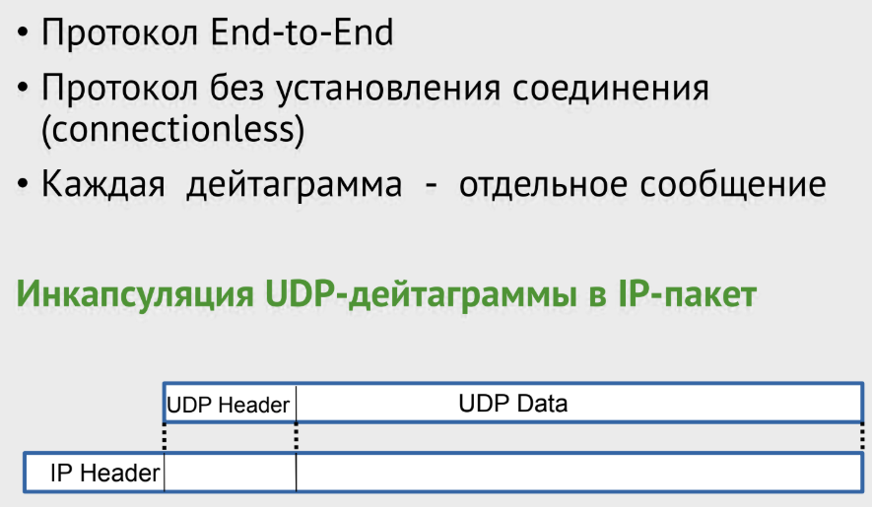

При работе на хосте-отправителе **данные от приложений** поступают протоколу UDP через порт **в виде сообщений**.  Протокол UDP **добавляет** к каждому отдельному сообщению свой **8-байтный заголовок**, формируя из этих сообщений собственные протокольные единицы, называемые **UDP-дейтаграммами**, и передает их нижележащему протоколу IP. В этом и заключаются его функции по мультиплексированию данных.

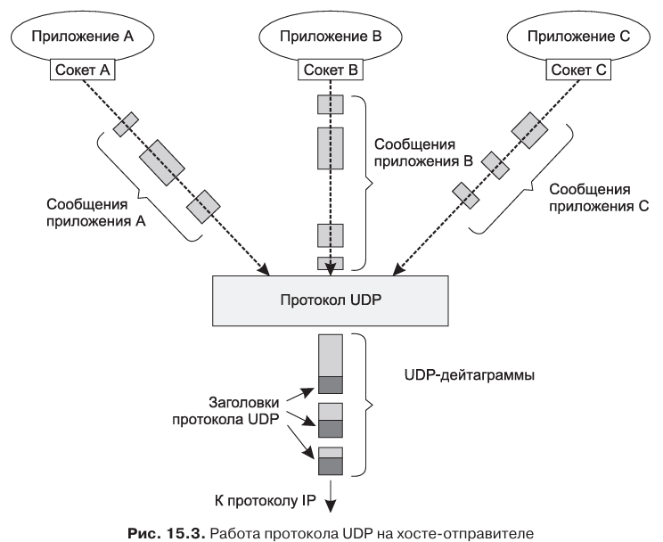

**Каждая дейтаграмма** переносит отдельное **пользовательское сообщение.** Сообщения могут иметь разную длину, не превышающую, однако, длину поля данных протокола IP, которое, в свою очередь, ограничено размером кадра технологии нижнего уровня. Поэтому если буфер UDP переполняется, то сообщение приложения отбрасывается.

**Заголовок UDP** состоит из четырех двухбайтных полей:

* номер UDP-порта отправителя;
* номер UDP-порта получателя;
* контрольная сумма;
* длина дейтаграммы

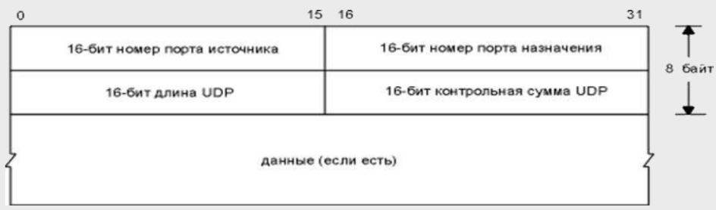

**Протокол TCP**   (все, что идет дальше можно рассказать и в 13 билете)

Протокол TCP предназначен для передачи данных между приложениями . Этот протокол основан на **логическом соединении**, что позволяет ему **обеспечивать гарантированную доставку данных**, используя в качестве инструмента ненадежный дейтаграммный сервис протокола IP.

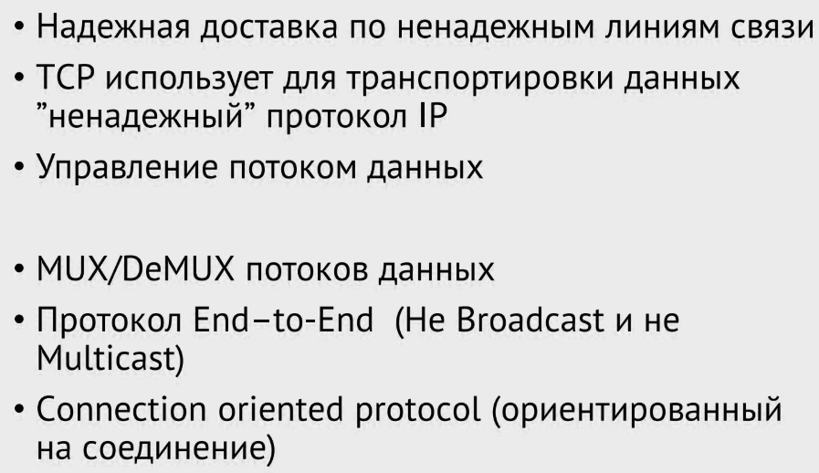

 При работе на хосте-отправителе протокол TCP рассматривает **информацию, поступающую к нему от прикладных процессов**, как **неструктурированный поток байтов**.  Поступающие данные буферизуются средствами TCP. Для передачи на сетевой уровень из буфера «вырезается» некоторая непрерывная часть данных, которая называется **сегментом** и снабжается заголовком.

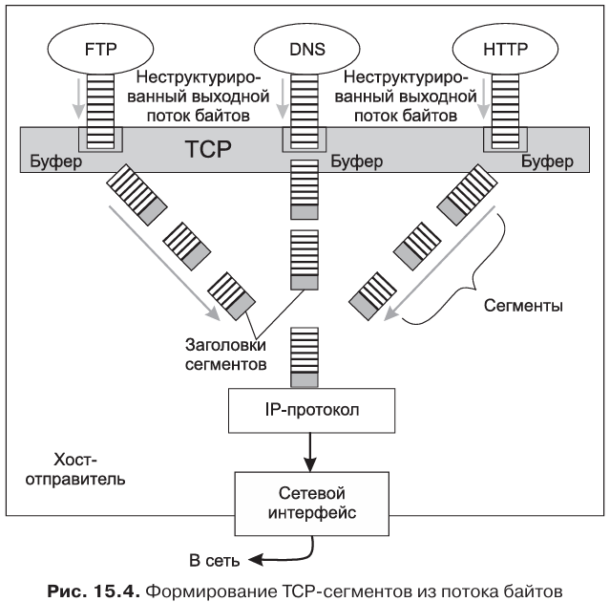

* В отличие от протокола UDP, создающего дейтаграммы на основе логически обособленных единиц данных (сообщений, генерируемых приложениями), протокол TCP делит поток данных на сегменты без учета их смысла или внутренней структуры.

**Заголовок TCP-сегмента** (20 - 60 байт)

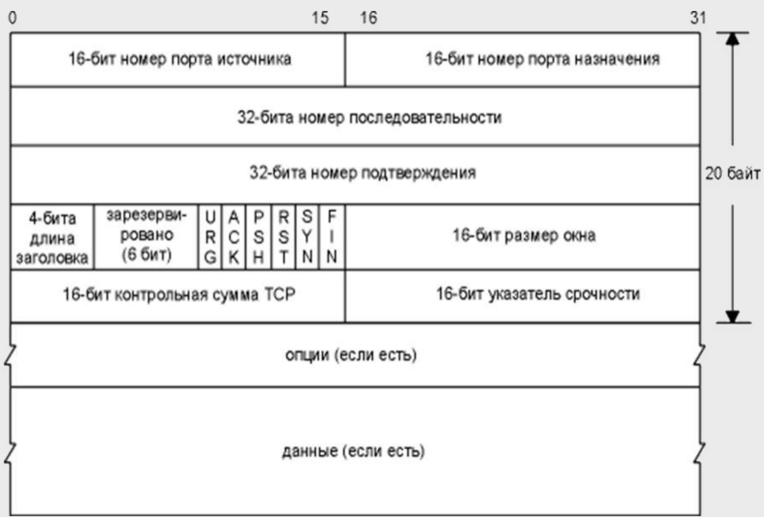

Пояснения:

* **номер последовательности** - номер первого байта данных в сегменте, определяет смещение сегмента относительно потока отправляемых данных;
* **номер подтверждения** - максимальный номер байта в полученном сегменте, увеличенный на единицу;
* **окно** - кол-во байтов данных, ожидаемых отправителем данного сегмента, начиная с байта, номер которого указан в поле подтвержденного номера;
* **указатель срочности** - указывает на конец данных, которые необходимо срочно принять, несмотря на переполнение буфера;
* **опции (параметры)** - это поле имеет переменную длину и может вообще отсутствовать, используется для решения вспомогательных задач, например для согласования максимального размера сегмента;

Коротко поясним значение однобитных полей, называемых **флагами**, или кодовыми битами. Они расположены сразу за резервным полем и **содержат служебную информацию о типе данного сегмента**. Положительное значение сигнализируется установкой этих битов в единицу:

* URG — срочное сообщение;
* ACK — квитанция на принятый сегмент;
* PSH — запрос на отправку сообщения без ожидания заполнения буфера;
* RST — запрос на сброс соединения;
* SYN — сообщение, используемое для синхронизации счетчиков переданных данных при установлении соединения;
* FIN — признак достижения передающей стороной последнего байта в потоке передаваемых данных.

**Ориентация на соединение**

* характеристика протокола, которая указывает нужно ли устанавливать **логическое соединение** перед началом передачи данных.

**Протокол TCP** ориентирован на соединение  (протокол UDP НЕТ)

**TCP** использует метод продвижения данных с установлением **логического соединения**. Логическое соединение дает возможность участникам обмена следить за тем, чтобы данные не были потеряны, искажены или продублированы, а также чтобы они пришли к получателю в том порядке, в котором были отправлены.

Протокол TCP устанавливает логические соединения **между прикладными процессами**, причем в каждом соединении участвуют **только два процесса**. TCP-соединение является **дуплексным**, то есть каждый из участников этого соединения может одновременно получать и отправлять данные.

Протокольные модули TCP  устанавливаются на конечных узлах!! При установлении логического соединения модули TCP договариваются между собой о **параметрах процедуры обмена данными**. В протоколе TCP каждая сторона соединения посылает противоположной стороне следующие параметры:

* максимальный размер сегмента, который она готова принимать;
* максимальный объем данных (возможно несколько сегментов), которые она разрешает другой стороне передавать в свою сторону;
* начальный порядковый номер байта, с которого она начинает отсчет потока данных в рамках данного соединения.

Логическое **TCP-соединение** однозначно **идентифицируется парой сокетов**, определенных для этого соединения **двумя** взаимодействующими **процессами.** *Сокет - это (IP-адрес, номер порта)

**Фазы** TCP-соединения:

* Установление соединения
* Передача данных
* Завершение соединения

Про сам процесс соединения думаю в этом билете не нужно, он должен быть расписан в 13 и 15 билетах. Но если нужно - пишите, я распишу из книжки.

13. Протокол TCP. Обеспечение надежной доставки.

TCP: Transmission Control Protocol - основной транспортный протокол стека TCP/IP, обеспечивающий надёжную, ориентированную на соединение доставку данных между приложениями. Он гарантирует доставку данных в правильной последовательности, без потерь и дублирования.

Идентификатор TCP-соединения — пара сокетов (Port_a, IPa) (Port_b, IPb)

**Основные функции**:

* Надежная доставка по ненадежным линиям связи
* TCP использует для транспортировки данных ”ненадежный” протокол IP
* Управление потоком данных
* MUX/DeMUX потоков данных
* Протокол End–to-End (Не Broadcast и не Multicast)
* Connection oriented protocol (ориентированный на соединение)

Фазы TCP-соединения:

* Установление соединения
* Передача данных
* Завершение соединения

Флаги TCP, которые использует протокол:

* NS - используется для защиты от многократной маркировки пакетов при ECN (RFC 3540)
* CWR -  устанавливается отправителем, когда он снизил окно перегрузки
* ECE - сигнализирует о приёме пакета с пометкой о перегрузке (ECN)
* URG - Указывает на наличие “срочных” (urgent) данных в сегменте: при установке этого флага поле Urgent Pointer показывает смещение до конца срочной области.
* ACK - Присутствует подтверждение
* PSH -  Специально для “продвижения” данных из TCP-буфера в приложение сразу же, не дожидаясь накопления более крупного объёма.
* RST - Мгновенно сбрасывает соединение без всякого рукопожатия. Применяется при ошибках или если одна сторона не ожидает сегмент с такими параметрами (например, порт закрыт).
* SYN - используется при установлении соединения (первый или второй шаги трёхстороннего рукопожатия)
* FIN - сигнализирует об окончании передачи данных и запросе закрыть соединение

ECE и CWR - Используются вместе с механизмом Explicit Congestion Notification (ECN) для сигнализации о перегрузке сети без потери пакетов. ECE помечает, что сегмент получил пометку Congestion Experienced и CWR сообщают о снижении окна перегрузки отправителем

**Механизмы обеспечения надежности**: 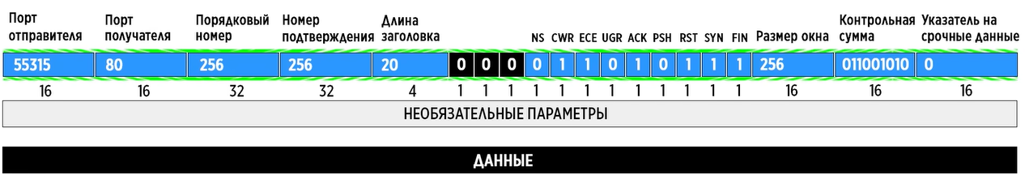

1. Установление соединения (трехстороннее рукопожатие)

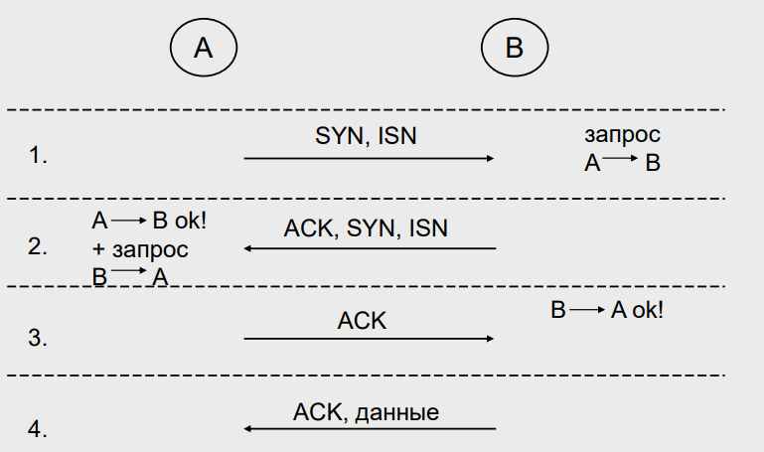

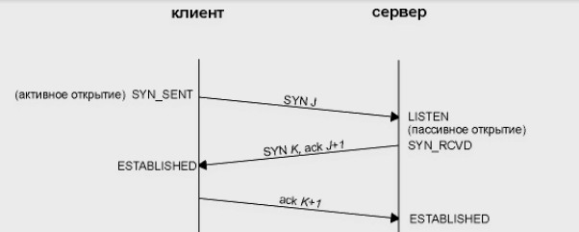

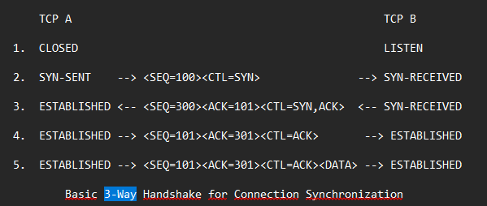

В строке 2 TCP A начинает с отправки сегмента SYN, указывающий, что он будет использовать номера последовательности, начиная с номера 100.  В строке 3 TCP B отправляет SYN и подтверждает SYN, который он получил от TCP A.  Обратите внимание, что поле подтверждения указывает, что TCP B теперь ожидает получить последовательность 101, подтверждая SYN, который занимал последовательность 100.

В строке 4 TCP A отвечает пустым сегментом, содержащим ACK для SYN TCP B; а в строке 5 TCP A отправляет некоторые данные.  Обратите внимание, что номер последовательности сегмента в строке 5 такой же, как и в строке 4, поскольку ACK не занимает пространство номера последовательности (если бы это было так, мы закончили бы ACK).

Вайбовое объяснение:

1. Клиент отправляет на сервер сегмент данных с флагом SYN, который отвечает за установку соединения, а также случайны номер последовательности байт(ISN — Initial Sequence Number), с которого будет проходить отсчет байт данных.
2. Получив запрос, сервер подтверждает его, отправляя SYN и подтверждение (ACK).
3. Клиент подтверждает получение, отправив подтверждение (ACK).
4. Соединение установлено.

2. Нумерация байтов и управление порядком доставки

Для контроля байтов используется Sequence Number, который позволяет определить начало всего потока байт, которыми обмениваются сервер и клиент. С каждой новой пересылкой четко определяется байт начала и байт конца сообщений. Например, Seq=1000. В свою очередь получатель отправит в следующим сообщении Ack=1001, что информирует отправитель от том, что все отправленные байты были считаны.

Отправка подтверждения Ack называется **квитирование**.

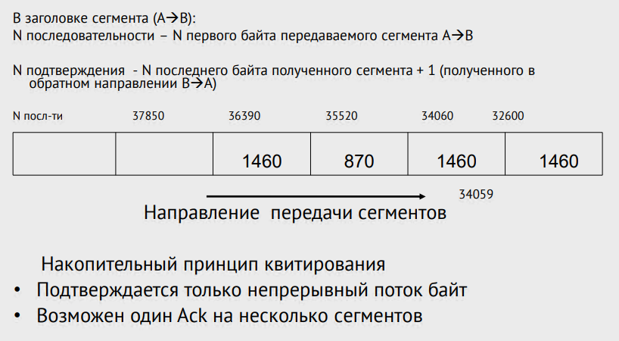

3. Надежность доставки

На стороне передатчика:

* Разбиение на блоки (сегменты) и нумерация
* Посылка сегмента – запуск таймера
* TimeOut – отсутствие Ack – повторная передача

На стороне приемника:

* Получение сегмента – проверка контрольной суммы:

нет ошибок - отправка Ack, иначе ошибка – удаление сегмента (нет ACK).

* Упорядочивание сегментов (дубликаты удаляются)

4. Контроль потока

Позволяет адаптировать скорость отправителя к возможностям приёмника, предотвращая переполнение буферов:

* Получатель сообщает размер доступного окна (Window Size).
* Отправитель не может передать больше данных, чем позволяет окно.

5. Корректное завершение соединения (четырехстороннее рукопожатие)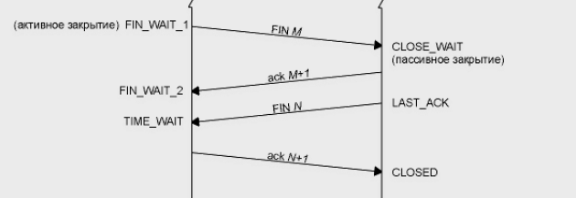

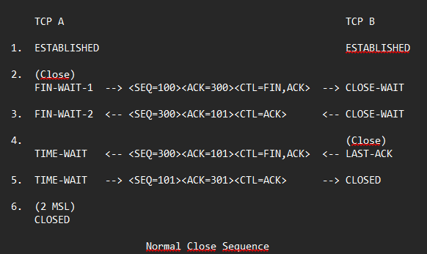

1. Клиент отправляет сегмент с флагом FIN, что сигнализирует о прекращение соединения.
2. Сервер отправляет флаг ACK, что подтверждает запрос на завершение соединения.
3. Сервер отправляет сегмент с флагом FIN, чтобы подтвердить завершение с его стороны.
4. Клиент отправляет сегмент с флагом ACK, чтобы подтвердить завершение соединения.

6. Управление перегрузкой сети - механизм Explicit Congestion Notification

ECN — это гладкий механизм борьбы с перегрузкой сети, который позволяет маршрутизаторам и конечным узлам координировать снижение скорости передачи без потерь пакетов и с минимальными задержками.

1. Когда маршрутизатор сталкивается с перегрузкой, вместо сброса пакета он устанавливает кодовое значение CE сегменте Тип обслуживания заголовка IP(третий с начала сегмент). Выставляем 11 в последние два бита поля.  (IP-уровень)

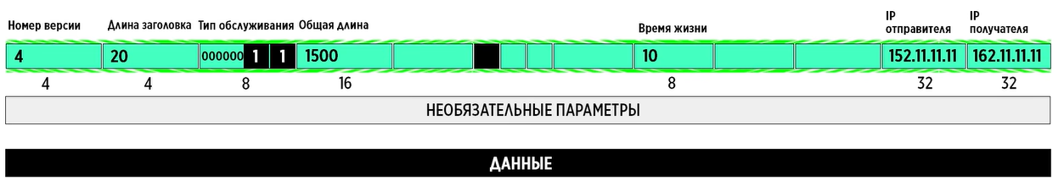

1. Сигнал о перегрузке приёму. Приёмник видит в заголовке IP пакета CE=1 и в следующем ACK устанавливает флаг ECE. Это «эхо» доставки пакета с меткой о перегрузке обратно отправителю.  (TCP-уровень)
2. Реакция отправителя. Получив ACK с ECE=1, отправитель снижает размер окна перегрузки, аналогично тому, как он бы отреагировал на потерю пакета. В том же сегменте выставляет флаг CWR, подтверждая приемнику, что он уменьшил скорость передачи. (TCP-уровень)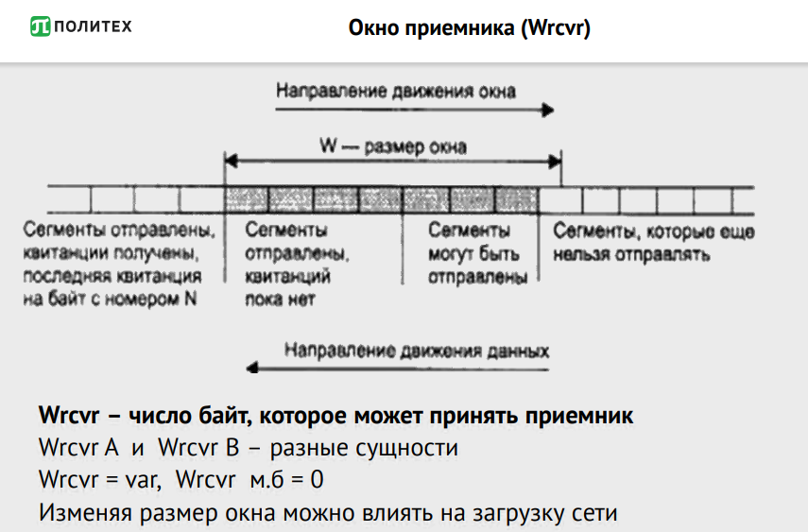

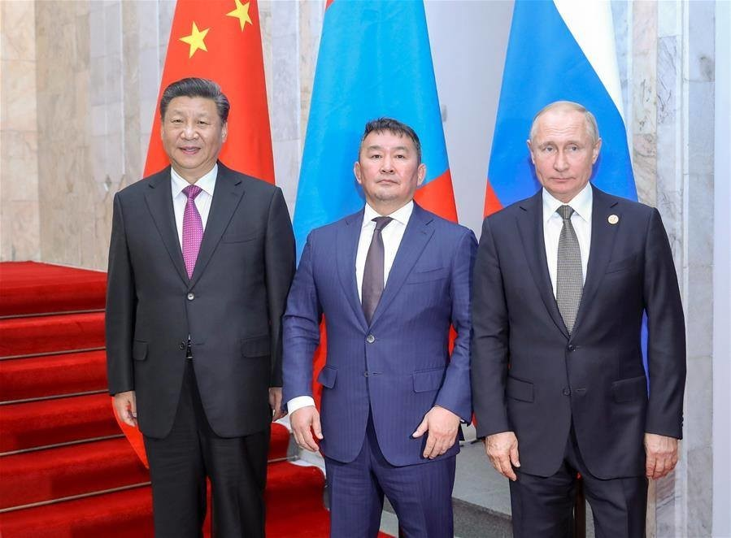

14. Протокол TCP. Управление потоком.



*Контроль* доставки сообщения из одного конца соединения до другого и *надежность* обеспечены целым рядом параметров, передаваемых в заголовках сегментов:

* номерами последовательности передаваемых сегментов данных,
* размером, так называемого, скользящего окна,
* квитированием, т.е. подтверждением приема сообщения.

**Квитирование** – в протоколе TCP процесс подтверждения доставки данны с использованием полей сегмента SEQ (номер байта в последовательности) и ACK (номер байтй подтверждения)

 Идея квитирования состоит в следующем:

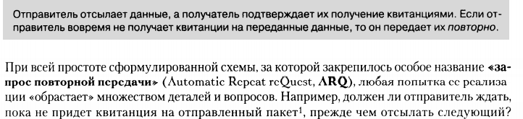

Для каждого кадра отправитель ожидает от приемника так называемую положительную квитанцию - служебное сообщение, извещающее о том, что исходный кадр был получен и данные в нем оказались корректными. Время этого ожидания ограничено - при отправке каждого кадра передатчик запускает таймер, и если по его истечению положительная квитанция не получена, то кадр считается утерянным. В некоторых протоколах приемник, в случае получения кадра с искаженными данными должен отправить отрицательную квитанцию - явное указание того, что данный кадр нужно передать повторно.

**УПРАВЛЕНИЕ ПОТОКОМ С ИСПОЛЬЗОВАНИЕМ ОКОН**

TCP реализует управление потоком, используя концепцию окна, которая применяется к количеству данных, которые могут быть ожидающими подтверждения в любой момент времени. Концепция окна позволяет принимающему хосту сообщать отправителю, сколько данных он может получить прямо сейчас, давая принимающему хосту способ замедлить или ускорить отправляющий хост. Получатель может перемещать размер окна вверх и вниз (это называется скользящим окном или динамическим окном), чтобы изменить объем данных, который может отправить хост-отправитель.

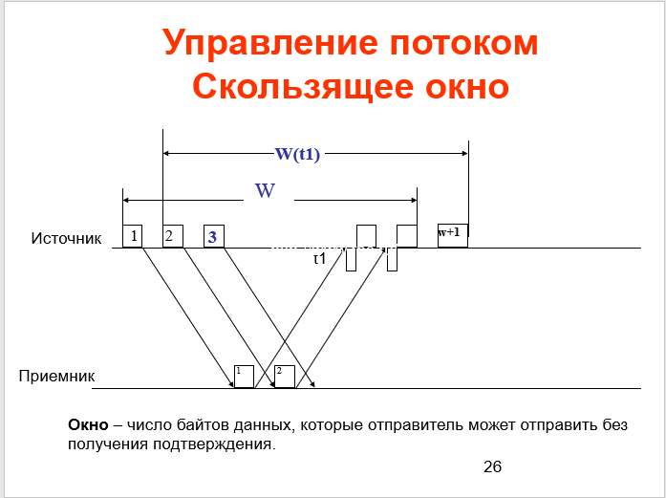

**Окно** – число байтов данных, которые отправитель может отправить без получения подтверждения.

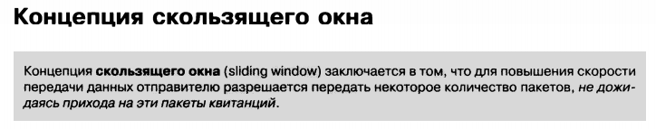

**Механизмы управления**

* Механизм скользящего окна на основе квитирования и Тайм-аута
* Окно приемника   **Wrcvr**  (управление от приемника – учет места  в буфере)
* Окно насыщения  **CWND** (Congestion Win) (управление от приемника - учет состояния сети)
* Непрерывное уточнение Тайм-аута

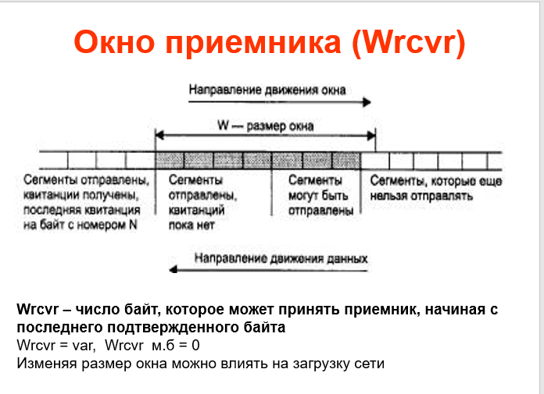

**Wrcvr – число байт, которое может принять приемник, начиная с последнего подтвержденного байта**

Wrcvr = var,  Wrcvr  м.б = 0

Изменяя размер окна можно влиять на загрузку сети

**Окно насыщения**

Wrcvr – Защита от перегрузки буфера приемника

Но: Есть промежуточные устройства

Загрузка сети постоянно изменяется

**Окно насыщения -** Congestion Win (CWND)

Внутренняя переменная источника.

CWND – управление от источника – (учет загрузки сети)

Если сеть загружена, размер окна уменьшается.

Если сеть свободна, размер окна увеличивается.

ВСЕГДА  **Win = min [CWND, Wrcvr]**

Вычисление CWND зависит от состояния (фазы) TCP

Фазы управления: **SlowStart (SS),**

**Congestion Avoidance (CA),**

**Fast Retransmission (FRT),**

**Fast Recovery (FRC),**

Wrcvr – управление от приемника – (учет места в буфере)

CWND – управление от источника – (учет загрузки сети)

**Управление потоком**

Протокол TCP также обеспечивает механизмы для управления потоком данных. Управление потоком позволяет поддерживать надёжность передачи по протоколу TCP путём регулировки скорости потока данных между узлами источника и направления в течение определённого сеанса. Управление потоком осуществляется путём ограничения количества сегментов данных, передаваемых за один раз, а также запроса подтверждений получения до отправки следующих сегментов.

Для управления потоком TCP в первую очередь определяет количество сегментов данных, которое может принять устройство назначения. Заголовок TCP включает в себя 16-битное поле, которое называется размером окна. Это количество байтов, которое устройство назначения сеанса TCP способно принять и обработать единовременно. Исходный размер окна согласовывается во время запуска сеанса через трёхстороннее рукопожатие между устройствами источника и назначения. После согласования исходное устройство должно ограничить количество сегментов данных, отправленных устройству назначения, в соответствии с размером окна. Только после того как исходное устройство получит подтверждение того, что сегменты данных получены, оно может продолжить отправку остальных данных в этом сеансе.

Во время задержки в получении подтверждения отправитель не отправляет дополнительных сегментов. В те периоды, когда сеть чрезвычайно загружена или ресурсы получающего узла на пределе, длительность задержки может увеличиться. По мере увеличения длительности задержки эффективная скорость передачи данных для этого сеанса снижается. Замедление передачи данных при каждом сеансе помогает уменьшить конфликт ресурсов на сетевом устройстве и устройстве назначения в случае запуска нескольких сеансов связи.

Протокол TCP использует размер окна, чтобы попытаться управлять скоростью передачи данных в соответствии с максимальным значением потока, которое поддерживается сетью и устройством назначения, одновременно с этим уменьшая потери данных и количество их повторных пересылок.

ДАЛЬШЕ  дополнение от GPT:

Кроме стандартного управления потоком через окно приёма (Wrcvr), TCP также реализует механизм управления перегрузкой сети — через переменную CWND (congestion window). Это внутренняя переменная отправителя, которая динамически изменяется в зависимости от состояния сети и используется вместе с Wrcvr. Величина фактического окна передачи определяется как минимум из этих двух значений: Win = min(Wrcvr, CWND). Таким образом, передача данных ограничивается как со стороны получателя, так и с учётом состояния сети.

Алгоритмы управления перегрузкой TCP включают несколько фаз:

* **Slow Start** — начальная фаза, когда CWND увеличивается экспоненциально для быстрого набора скорости.
* **Congestion Avoidance** — более осторожное линейное увеличение CWND, когда сеть уже близка к насыщению.
* **Fast Retransmit** — ускоренная повторная передача сегмента при получении нескольких дубликатов ACK.
* **Fast Recovery** — механизм, позволяющий не сбрасывать CWND до минимума, а восстанавливаться быстрее после потерь.

Эти фазы позволяют адаптироваться к изменяющимся условиям в сети и поддерживать баланс между максимальной скоростью и надёжностью передачи. Благодаря сочетанию Wrcvr и CWND TCP способен динамически регулировать поток данных, предотвращая перегрузку как у приёмника, так и в сети в целом.

15. Ориентация на соединение. Установление и закрытие TCP-соединения.

Ниже вставка описания tcp - в дальнейшем из билета прошлых лет пишется примерно тоже самое но немного хуево  
  
**Назначение TCP-соединения**

TCP — это транспортный протокол, который нужен для надёжной передачи данных между двумя компьютерами в интернете. В отличие от UDP, TCP работает по принципу «соединение сначала, потом передача». То есть перед тем как начать передавать данные, стороны сначала договариваются, и только после этого начинается обмен.

Главные фишки TCP:

* **Гарантирует доставку данных** — если что-то потеряется, протокол сам это заметит и перешлёт заново.
* **Контролирует порядок** — данные приходят ровно в том порядке, в каком были отправлены.
* **Контролирует поток и перегрузку** — чтобы не перегрузить получателя или сеть.

TCP-соединение — это как двусторонний звонок: обе стороны могут одновременно и слушать, и говорить (полнодуплекс). - хуй пойми какой такой полнодуплекс ну похуй в принципе

В протоколе TCP также, как и в UDP, для связи с прикладными процессами используются порты. Номера портам присваиваются аналогичным образом: имеются стандартные, зарезервированные номера (например, номер 21 закреплен за сервисом FTP, 23 - за telnet), а менее известные приложения пользуются произвольно выбранными локальными номерами.

Однако в протоколе TCP порты используются несколько иным способом. Для организации надежной передачи данных предусматривается установление *логического соединения* между двумя прикладными процессами. В рамках соединения осуществляется обязательное подтверждение правильности приема для всех переданных сообщений, и при необходимости выполняется повторная передача. Соединение в TCP позволяет вести передачу данных одновременно в обе стороны, то есть **полнодуплексную передачу.**

Соединение в протоколе TCP идентифицируется парой полных адресов обоих взаимодействующих процессов (оконечных точек). Адрес каждой из оконечных точек включает IP-адрес (номер сети и номер компьютера) и номер порта.

Как происходит установка TCP-соединения? Это процесс под названием «трехкратное рукопожатие».

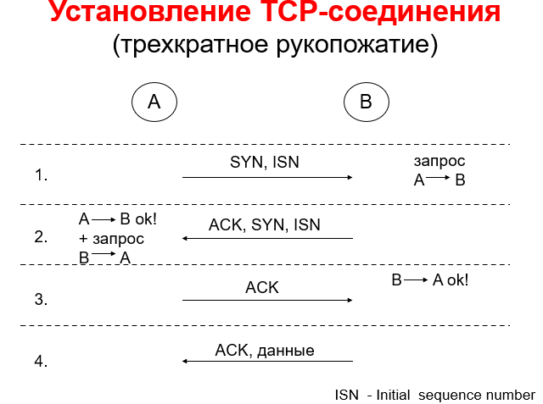

Процесс начала сеанса TCP состоит из трёх шагов.

1. Клиент, который намеревается установить соединение, посылает серверу сегмент с номером последовательности и флагом SYN.

* Сервер получает сегмент, запоминает номер последовательности и пытается создать сокет (буферы и управляющие структуры памяти) для обслуживания нового клиента.
  + В случае успеха сервер посылает клиенту сегмент с номером последовательности и флагами SYN и ACK, и переходит в состояние SYN-RECEIVED.
  + В случае неудачи сервер посылает клиенту сегмент с флагом RST.

2. Если клиент получает сегмент с флагом SYN, то он запоминает номер последовательности и посылает сегмент с флагом ACK.

* Если он одновременно получает и флаг ACK (что обычно и происходит), то он переходит в состояние ESTABLISHED.
* Если клиент получает сегмент с флагом RST, то он прекращает попытки соединиться.
* Если клиент не получает ответа в течение 10 секунд, то он повторяет процесс соединения заново.

3. Если сервер в состоянии SYN-RECEIVED получает сегмент с флагом ACK, то он переходит в состояние ESTABLISHED.

* В противном случае после тайм-аута он закрывает сокет и переходит в состояние CLOSED.

Процесс называется «трёхэтапным согласованием», так как несмотря на то что возможен процесс установления соединения с использованием четырёх сегментов (SYN в сторону сервера, ACK в сторону клиента, SYN в сторону клиента, ACK в сторону сервера), на практике для экономии времени используется три сегмента.

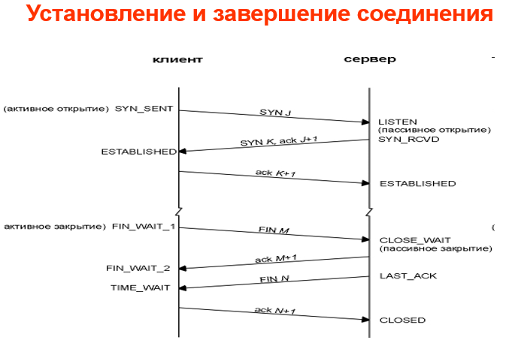

Установление соединения выполняется в следующей последовательности:

* При установлении соединения одна из сторон является инициатором. Она посылает запрос к протоколу TCP на открытие порта для передачи (active open).
* После открытия порта протокол TCP на стороне процесса-инициатора посылает запрос процессу, с которым требуется установить соединение.
* Протокол TCP на приемной стороне открывает порт для приема данных (passive open) и возвращает квитанцию, подтверждающую прием запроса.
* Для того чтобы передача могла вестись в обе стороны, протокол на приемной стороне также открывает порт для передачи (active port) и также передает запрос к противоположной стороне.
* Сторона-инициатор открывает порт для приема и возвращает квитанцию. Соединение считается установленным. Далее происходит обмен данными в рамках данного соединения.

Завершение соединения

Для того чтобы установить соединение, необходимо 3 сегмента, а для того чтобы разорвать - 4. Это объясняется тем, что TCP соединение может быть в наполовину закрытом состоянии. Так как TCP соединение полнодуплексное (данные могут передвигаться в каждом направлении независимо от другого направления), каждое направление должно быть закрыто независимо от другого. Правило заключается в том, что каждая сторона должна послать FIN, когда передача данных завершена. Когда TCP принимает FIN, он должен уведомить приложение, что удаленная сторона разрывает соединение и прекращает передачу данных в этом направлении. FIN обычно отправляется в результате того, что приложение было закрыто.

Получение FIN означает только, что в этом направлении прекращается движение потока данных. TCP, получивший FIN, может все еще посылать данные.

Можно сказать, что та сторона, которая первой закрывает соединение (отправляет первый FIN), осуществляет активное закрытие, а другая сторона (которая приняла этот FIN) осуществляет пассивное закрытие.  
  
Заключение

TCP — это надёжный протокол, который работает по принципу соединения: сначала устанавливается связь между участниками (с помощью трёхстороннего рукопожатия), потом передаются данные, а в конце соединение корректно завершается (с помощью четырёхшагового завершения). Благодаря этому TCP обеспечивает упорядоченную, безошибочную и двустороннюю передачу данных, что делает его основой для большинства современных интернет-сервисов — от веб-сайтов до электронной почты.

16. Протоколы прикладного уровня. Модель “клиент-сервер”, Модель P2P.  Примеры протоколов

***1. Прикладной уровень: Зачем он нужен?***

* Это **самый верхний уровень** сетевой модели (например, TCP/IP или OSI).
* Его задача – **непосредственно обслуживать пользователя и приложения**.
* Что он делает:
  + Позволяет программам (браузеру, почтовому клиенту, торрент-клиенту) **обмениваться данными** через сеть.
  + Определяет **форматы сообщений** и **правила взаимодействия** между программами. Эти правила и есть **протоколы прикладного уровня**.

***2. Как приложения взаимодействуют? Механизм сокетов (Sockets)***

* Приложения не общаются напрямую с сетью. Они используют **сокеты**.
* **Сокет – это "дверь" между приложением и сетью.** Это программный интерфейс.
* Как это работает (на примере TCP):

1. **Хост А (Клиент):** Приложение (например, браузер) говорит: "Мне нужно отправить запрос на Хост Б, порт 80 (HTTP)". Оно передает данные своему сокету.
2. **Транспортный уровень (TCP):** Упаковывает данные в TCP-сегменты, добавляет информацию о порте источника (N) и порте назначения (80).
3. **Сетевой уровень (IP):** Добавляет IP-адреса источника (Хост А) и назначения (Хост Б), создавая IP-датаграммы.
4. **Доставка:** Пакеты идут по сети к Хосту Б.
5. **Хост Б (Сервер):** Сетевой уровень получает пакеты, передает их транспортному уровню.
6. **Транспортный уровень (TCP):** Видит порт назначения 80. Говорит: "Это для приложения, слушающего на порту 80".
7. **Серверное приложение:** Получает данные через *свой* сокет, привязанный к порту 80, обрабатывает запрос и отправляет ответ обратно через сокет.

* Ключевые точки:
* **IP-адрес:** Уникальный "адрес дома" (компьютера) в сети.
* **Порт:** Уникальный "номер квартиры" (приложения) на этом компьютере. Сочетание **IP-адрес + Порт** однозначно идентифицирует сокет (конечную точку связи). Это как "улица, дом, квартира".

***3. Архитектуры сетевых приложений***

Существует два основных способа организации взаимодействия:

**3.1 Модель "Клиент-Сервер" (Client-Server)**

* **Основная идея:** Четкое разделение ролей.
  + **Сервер:** Мощный компьютер (или группа компьютеров), который **постоянно подключен к сети** ("всегда онлайн"). Его задача – **предоставлять услуги** (хранение файлов, веб-сайты, почта и т.д.). Он **пассивно ждет запросов** от клиентов. (На схеме: Сервер с БД, модулями обработки, всегда онлайн).
  + **Клиент:** Программа на устройстве пользователя (компьютер, телефон), которая **инициирует запросы** к серверу для получения услуги. Клиенты **не общаются напрямую друг с другом**. Они могут подключаться и отключаться. (На схеме: Клиент с модулями запросов, шифрования и т.д.).
* Характеристики:
  + **Централизация:** Сервер – центральная точка.
  + **Надежность:** Зависит от сервера. Если сервер упал, услуга недоступна.
  + **Масштабируемость:** Требует масштабирования сервера (более мощное "железо", кластеры) при росте числа клиентов.
  + **Трафик:** **Асимметричный.** Обычно клиенты загружают от сервера больше данных, чем отдают (например, просмотр веб-страниц, скачивание файлов).
  + **Управляемость:** Проще администрировать и контролировать (все данные на сервере).
  + **Безопасность:** Аутентификация обычно проще (клиент доказывает серверу, кто он).

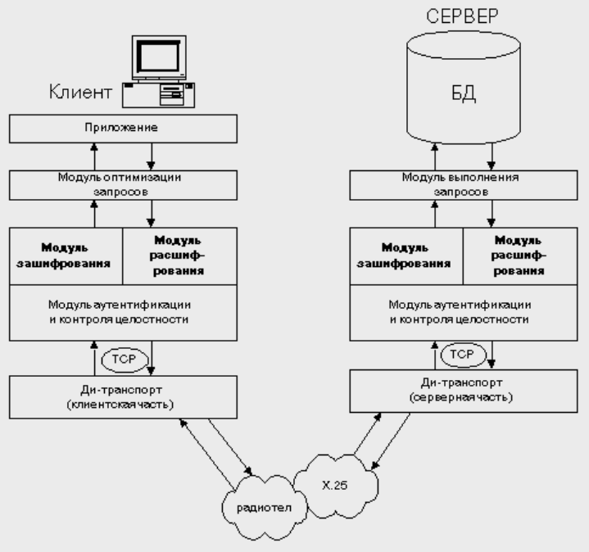

Примеры протоколов (Клиент-Сервер):

* **HTTP (HyperText Transfer Protocol):** Основа Веба. Браузер (клиент) запрашивает веб-страницы с сервера.
* **FTP (File Transfer Protocol):** Передача файлов между клиентом и сервером.
* **SMTP (Simple Mail Transfer Protocol):** Отправка электронной почты *от* клиента (почтовой программы) *к* почтовому серверу и *между* почтовыми серверами. (Аналогия: SMTP – это почтальон, который забирает письмо из вашего почтового ящика и везет на почту/к адресату).
* **DNS (Domain Name System):** **Служебный протокол.** Преобразует понятные человеку имена сайтов ([www.example.com](http://www.example.com/)) в IP-адреса, которые понимают компьютеры. Клиент (например, ваш компьютер) запрашивает у DNS-сервера IP-адрес по имени. (Аналогия: DNS – это гигантская телефонная книга Интернета).
* **Telnet / SSH:** Протоколы для удаленного управления другим компьютером (сервером) через командную строку. SSH (Secure Shell) – безопасная замена Telnet.

**3.2 Модель "Одноранговая сеть" (Peer-to-Peer, P2P)**

* **Основная идея:** **Нет выделенных серверов!** Участники сети называются **пирами (peers)**. Каждый пир одновременно может быть **и клиентом (запрашивать ресурсы), и сервером (предоставлять ресурсы)**. Пиры общаются **напрямую** друг с другом. (На схеме: "Узлы (Пиры) общаются напрямую").
* Характеристики:
  + **Децентрализация:** Нет единой точки отказа. Сеть состоит из равноправных узлов.
  + **Надежность:** Сеть устойчивее. Если один пир отключился, ресурсы часто можно найти у других.
  + **Масштабируемость:** **Отличная.** Чем больше пользователей (пиров), тем больше общих ресурсов и пропускной способности. Новые пиры добавляют мощности сети.
  + **Трафик:** **Симметричный.** Пиры активно и загружают, и отдают данные. (На схеме: "Симметричный трафик").
  + **Доступность:** **Не требуется быть постоянно онлайн.** Пиры подключаются по мере необходимости. (На схеме: "Нет требования всегда быть онлайн").
  + **Безопасность:** **Аутентификация сложнее.** Трудно проверить, кто именно скрывается за пиром, так как нет центрального доверенного сервера. (На схеме: "Сложная аутентификация").
  + **Управляемость:** Сложнее контролировать контент и обеспечивать безопасность.

**Примеры протоколов/систем (P2P):**

* **BitTorrent:** Классический P2P для обмена файлами. Файл разбит на части (кусочки). Пиры скачивают кусочки друг у друга и одновременно раздают уже скачанные кусочки другим пирам. Нет единого сервера со всем файлом.
* **Skype (ранние версии, голосовые звонки):** Использовал **суперпиринговую (super-peer) гибридную модель.** Некоторые мощные пиры становились **суперпирами (Super-Peers)**, выполняя частично серверные функции (координация соединений между обычными пирами внутри кластера, особенно если они за NAT). Обычные пиры (Ordinary Peers) подключались к суперпирам. Это улучшало производительность и обходило проблемы с прямым соединением, сохраняя дух P2P. (Современный Skype больше централизован).

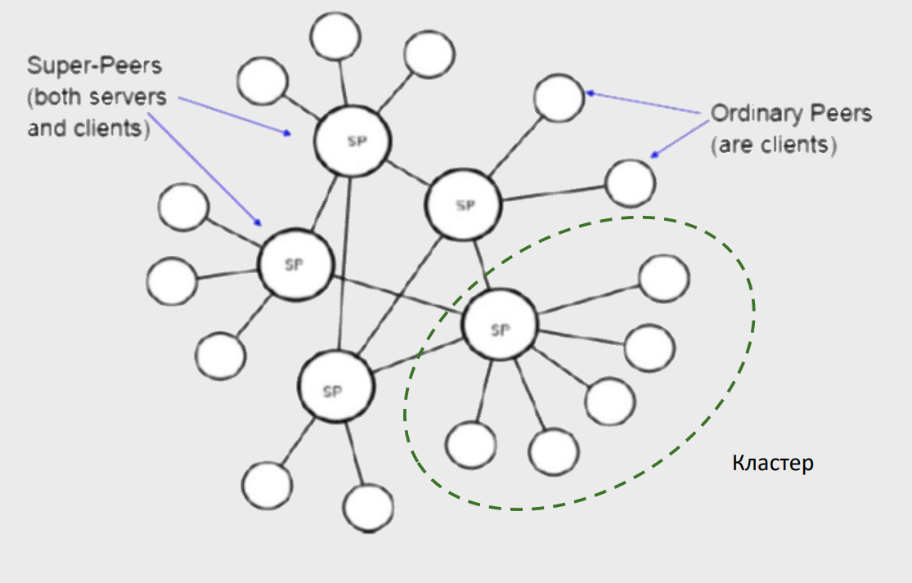<- схема суперпиринговой сети

* **Файлообменные сети (eDonkey, Gnutella):** Прямой поиск и обмен файлами между пирами.

***4. Сравнение моделей***

| Характеристика | Клиент-Сервер | P2P (Одноранговая) |
| --- | --- | --- |
| Роли узлов | Четкие: Сервер (служит), Клиент (пользуется) | Все узлы равны: Пиры = Клиенты + Серверы |
| Централизация | Централизованная (вокруг сервера) | Децентрализованная |
| Требования к узлу | Сервер: Мощный, всегда онлайн | Пиры: Могут быть слабыми, не всегда онлайн |
| Масштабируемость | Ограничена сервером | Отличная (чем больше пиров, тем лучше) |
| Трафик | Асимметричный (клиент больше качает) | Симметричный (пир и качает, и раздает) |
| Надежность | Зависит от сервера (точка отказа) | Устойчивая (нет единой точки отказа) |
| Управляемость | Проще администрировать | Сложнее контролировать |
| Аутентификация | Относительно проще (против сервера) | Сложнее (против множества пиров) |
| Примеры протоколов | HTTP, FTP, SMTP, DNS, Telnet/SSH | BitTorrent, (ранний) Skype, eDonkey |

17. Служба DNS, Пространство символьных имен.

**Domain Name System (DNS) (служба имен доменов)** представляет собой службу стека TCP/IP, преобразующую имя компьютера или домена в IP-адрес или, наоборот, конвертирующую IP-адрес в компьютерное или доменное имя.

 Этот процесс называется разрешением (имен или адресов). Пользователям легче запоминать имена, а не IP-адреса в десятичном представлении с разделительными точками, однако поскольку компьютерам все равно нужны IP-адреса, то должен быть способ преобразования одного способа адресации в другой. Для этого служба DNS использует таблицы просмотра, в которых хранятся пары соответствующих значений.

DNS обладает следующими характеристиками:

* **Распределенность администрирования.** Ответственность за разные части иерархической структуры несут разные люди или организации.
* **Распределенность хранения информации.** Каждый узел сети в обязательном порядке должен хранить только те данные, которые входят в его зону ответственности, и (возможно) адреса корневых DNS-серверов.
* **Кэширование информации**. Узел может хранить некоторое количество данных не из своей зоны ответственности для уменьшения нагрузки на сеть.
* **Иерархическая структура**, в которой все узлы объединены в дерево, и каждый узел может или самостоятельно определять работу нижестоящих узлов, или делегировать (передавать) их другим узлам.
* **Резервирование**. За хранение и обслуживание своих узлов (зон) отвечают (обычно) несколько серверов, разделённые как физически, так и логически, что обеспечивает сохранность данных и продолжение работы даже в случае сбоя одного из узлов.• Независимость имени от местоположения
* Полное имя домена (узла) – путь от узла к корню
* Каждый домен – свой DNS-сервер
* DNS-сервер хранит
  + отображение “имя–IP-адрес” (имена одного уровня)
  + отображение “IP-адрес — имя”. (Обратная зона [in-addr.arpa](http://in-addr.arpa/))
  + ссылки на DNS-серверы своих поддоменов и др.
* Процедура разрешения имен
  + DNS-клиент – запрос к локальному DNS-серверу домен
  + DNS-сервер: – возвращает ответ (если знает)  либо – отсылает запрос к корневому DNS-серверу

Ресурсные записи DNS — записи о соответствии имени и служебной информации в системе доменных имён.  
  
Сама ресурсная запись имеет следующую структуру (представляет собой запись в табличке с следующими заголовками:  
  
(NAME, TYPE, VALUE, PRIORITY, TTL)

Пример записи:

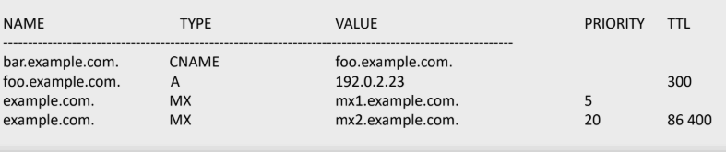

Рассмотрим основные типы(в скобочках приведены расшифровки аббревиатур):

* А (Adress) - Адрес IPv4 соответствующего доменного имени
* AAAA (A+1+1+1 (A использовался для IPv4, AAAA для IPv6)) - Адрес IPv6 соответствующего доменного имени
* MX (Mail Exchanger) - Имя почтового сервера в соответствующем домене
* CNAME (Canonical Name)- Синоним описываемого домена. Запросы по этому синониму будут перенаправляться на адрес основного доменного имени
* NS (Authoritative name server) - Доменные имена DNS-серверов, обслуживающих указанный домен

Формат запросов:  
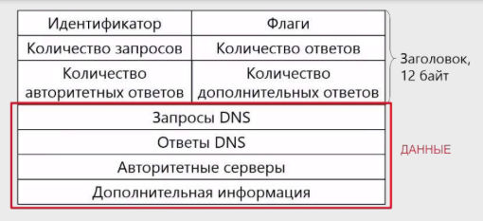

, где :

* Идентификатор запроса - любое целое число должно быть одинаково в запросе и ответе
* Поле флаги, состояющие из следующих полей:
  + Поле QR — тип операции: запрос (0) или ответ (1).
  + Поле OPCODE (4 бита) — тип запроса, но на практике используются только 0 запрос
    - 0 — стандартный запрос,
    - 1 — инверсный запрос,
    - 2 — запрос статуса сервера.
    - 3-15 – зарезервированы на будущее.
  + Флаг AA указывает, является полученный ответ авторитетным (1) или нет (0).
  + Флаг TC говорит о том был пакет обрезан (1) или не был (0).
  + Флаг RD указывается только в запросах, если этот флаг установлен, клиент просит сервер работать в рекурсивном режиме.
  + Флаг RA используется только в ответах, с помощью этого флага сервер сообщает, что он может работать в рекурсивном режиме.
  + Флаг Z зарезервирован для будущего использования.
  + RCODE (4 бита) последние четыре бита это статус выполнение операции, статус 0 говорит о том что операция прошла успешно, любые другие коды говорят о том что произошла какая-то ошибка.
* 4 поля, которые указывают сколько данных в пакете:
  + Количество DNS запросов
* Количество DNS ответов
  + Количество ответов об авторитетных серверах
  + Количество дополнительных ответов
* В поле данных содержится информация о:
  + Запросах DNS, где мы указываем доменное имя компьютера для которого необходимо узнать ip-адрес.
  + Ответах DNS в которых содержится ip-адрес необходимого компьютера
* Поле авторитетные серверы используется в итеративном режиме работы, здесь указываются ip-адреса серверов, которые отвечают за нужную DNS зону
* В поле дополнительной информации указываются дополнительные записи

**Виды DNS-запросов:**

* **Рекурсивный запрос (Recursive Query):** Клиент отправляет этот запрос своему локальному DNS-серверу. Он *требует* от сервера полного ответа – либо искомого IP-адреса, либо сообщения об ошибке. Локальный сервер берет на себя всю ответственность за поиск информации.
* **Итеративный (итерационный) запрос (Iterative Query):** DNS-сервер (например, локальный, корневой или TLD-сервер) отправляет этот запрос другому DNS-серверу. В ответ он получает *указатель* на следующий DNS-сервер, который может помочь в разрешении, или непосредственно запрашиваемую информацию. Этот тип запросов используется между самими DNS-серверами в процессе разрешения.

Как работает-то:

Процесс начинается с того, что ваш компьютер или устройство отправляет запрос на ближайший DNS-сервер, который обычно предоставляется вашим интернет-провайдером. Этот сервер называется рекурсивным резолвером. Если этот сервер знает нужный IP-адрес, он возвращает его вашему браузеру. Если нет, запрос передается на другие DNS-серверы, пока не будет найден правильный адрес.

Для наглядности представьте, что вы ищете дом example.com:

1. **Локальный кеш:** сначала браузер проверяет свой локальный кеш на наличие записи для example.com. Если она найдена, используется закешированный IP-адрес.
2. **Рекурсивный резолвер:** если записи нет в локальном кеше, запрос отправляется на рекурсивный DNS-сервер. Этот сервер выполняет роль посредника, который ищет нужную информацию, обращаясь к другим серверам.
3. **Корневые серверы:** если рекурсивный сервер не знает IP-адрес, он отправляет запрос на один из корневых серверов. Корневые серверы знают, какой сервер отвечает за каждый домен верхнего уровня (TLD), такой как .com, .net, .org и так далее.
4. **Сервер TLD:** корневой сервер отвечает, какой сервер управляет доменом .com, и рекурсивный резолвер отправляет запрос на этот сервер.
5. **Авторитетный сервер:** сервер TLD (например, для .com) отвечает, какой сервер управляет доменом example.com. Рекурсивный резолвер направляет запрос на авторитетный DNS-сервер для example.com, который содержит точные данные о домене.
6. **Возвращение IP-адреса:** авторитетный сервер возвращает IP-адрес, связанный с example.com, рекурсивному резолверу, который, в свою очередь, возвращает его вашему браузеру.
7. **Подключение к веб-сайту:** теперь, когда браузер знает IP-адрес, он может отправить запрос непосредственно на сервер, чтобы загрузить содержимое веб-сайта.

Посмотреть на DNS может не только браузер. Любой пользователь может получить информацию о записях через сервис Whois или через NSLOOKUP. **NSLOOKUP** — это утилита, которая позволяет через командную строку узнать содержимое DNS.

Утилита может:

* узнать IP-адрес,
* узнать A, NS, SOA, MX-записи для домена.

18. Протоколы HTTP, Telnet (SSH), FTP

HTTP, Telnet, SSH, FTP - всё это протоколы прикладного уровня модели OSI (или уровень приложений в TCP/IP).

**Протокол HTTP (HyperText Transfer Protocol)**

HTTP (HyperText Transfer Protocol — протокол передачи гиперте - обычно порт_80) — это основной прикладной протокол Всемирной паутины (World Wide Web), предназначенный для передачи гипертекстовых документов между веб-серверами и клиентами (браузерами). HTTPS — безопасная версия HTTP с использованием SSL/TLS (обычно порт 443).

**Формат HTTP запроса:**

<метод> <путь> HTTP/<версия>

<заголовки>

<тело запроса>

**Пример:**

POST /api/v1/login HTTP/1.1

Host: example.com

Content-Type: application/json

Authorization: Bearer abc123

Content-Length: 52

{"username": "example","password": "secret"}

**Формат HTTP-ответа**

HTTP/<версия> <код статуса> <текст статуса>

<заголовки>

<тело ответа>

**Пример:**

HTTP/1.1 200 OK

Content-Type: application/json

Content-Length: 47

Date: Sat, 07 Jun 2025 10:00:00 GMT

Server: nginx/1.18.0

{"status":"success","id":123,"username":"example"}

**Основные методы HTTP-запросов:**

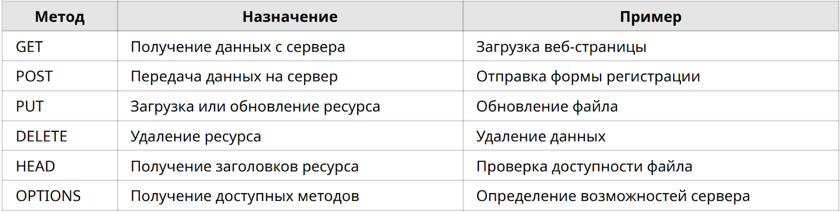

**Коды состояния HTTP-ответа:**

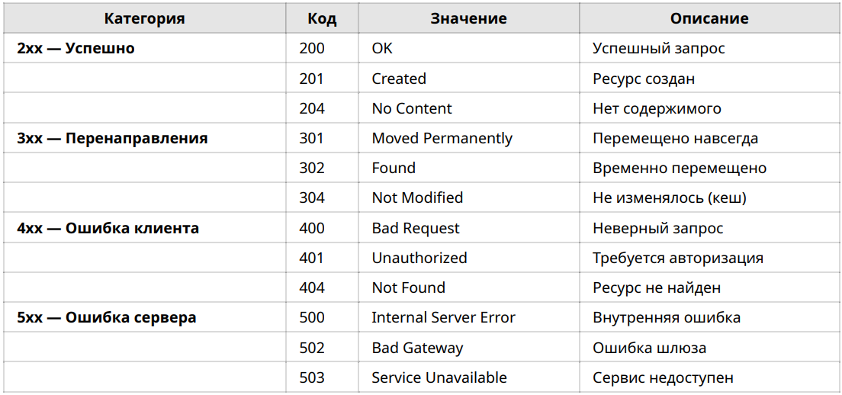

**Протокол Telnet (SSH)**

Работает на порту 23. Обеспечивает текстовую передачу команд и их вывод. Не шифрует данные, поэтому используется только в локальных сетях, сегодня почти всегда используют SSH (Secure Shell, порт 22). Работает поверх TCP.

Пример использования Telnet через командную строку:

telnet server.example.com 23

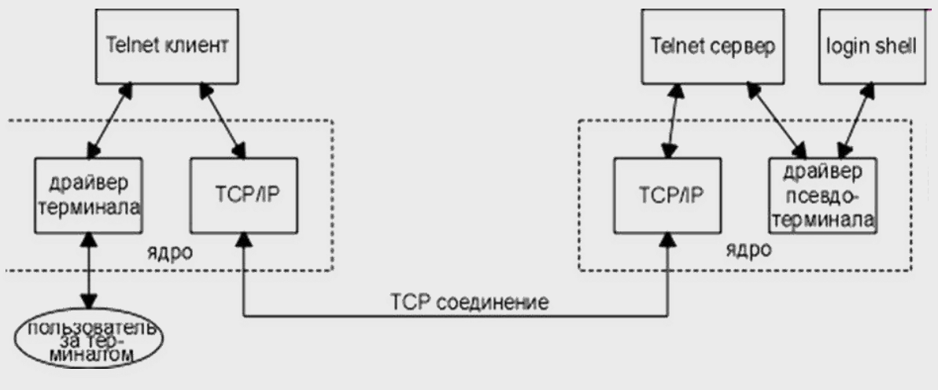

Пересылать каждый введённый символ по TCP крайне неэффективно:

1. Клиент отправляет 1 символ: 1 байт данных + 20 байт TCP + 20 байт IP = 41 байт.
2. Сервер отправляет ACK: 0 байт данных + 20 байт TCP + 20 байт IP = 40 байт.
3. Сервер отправляет Win+1 (обновление окна): 0 байт данных + 20 байт TCP + 20 байт IP = 40 байт.
4. Сервер отправляет эхо символа: 1 байт данных + 20 байт TCP + 20 байт IP = 41 байт.
5. Клиент отправляет ACK на эхо: 0 байт данных + 20 байт TCP + 20 байт IP = 40 байт.

Итого: 41 + 40 + 40 + 41 + 40 = 202 байта. *(в его лекции почему-то 162, но не суть)*

Чтобы экономить трафик, telnet клиенты используют, например, **алгоритм Нагля:**

1. Если в данный момент нет неподтверждённых данных в TCP, отправляем весь буфер сразу.
2. Если есть неподтверждённые данные (ожидаем ACK), то новые байты не отправляем сразу — они копятся в буфере отправки.
3. Как только приходит ACK на предыдущую отправку — весь накопленный буфер отправляется сразу одним пакетом.
4. Повторяется заново.

**Пример:**

Клиент набрал 10 символов быстро. Первый символ ушёл в сеть сразу (пакет 1 байт данных + заголовки). Остальные 9 символов накопились в буфере. Когда пришёл ACK на первый пакет — сразу отправляется буфер из 9 символов одним большим пакетом. Вместо 10 отдельных маленьких пакетов уходит максимум 2 пакета (1 маленький + 1 большой), сильно снижается доля служебных заголовков.

**Протокол FTP (File Transfer Protocol)**

Обычно использует 21 порт (на стороне сервера). 2 TCP соединения: управление и данные. Управляющее соединение – постоянное. Соединение для передачи данных – новое для каждого файла. Осуществляет контроль состояния (имя пользователя, текущий каталог…)

Есть два режима работы. Режим FTP устанавливает клиент:

1. **Активный режим FTP** - клиент подключается к порту 21 и сообщает серверу номер порта для данных. Когда нужно передать данные, сервер сам инициирует соединение с указанным клиентским портом и открывает второе TCP-соединение. Такой режим редко используется, ведь если у клиента NAT, firewall или корпоративная сеть — сервер не может инициировать соединение к клиенту.

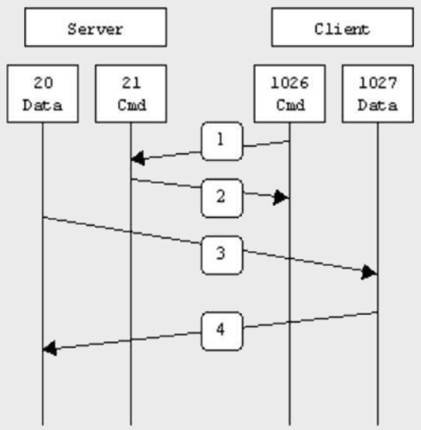

1. **Пассивный режим FTP** - клиент подключается к порту 21. Когда нужно передать данные, клиент отправляет команду PASV, сервер выбирает свободный порт (от 1024 до 65535) и сообщает его клиенту. Клиент открывает TCP соединение с указанным портом и сервер передаёт по нему данные.

Ну и просто для понимания. Клиент отправляет на сервер вот такие команды (на порт 21, на котором соединение для управления). Разумеется их в протоколе FTP много больше, это просто примеры.

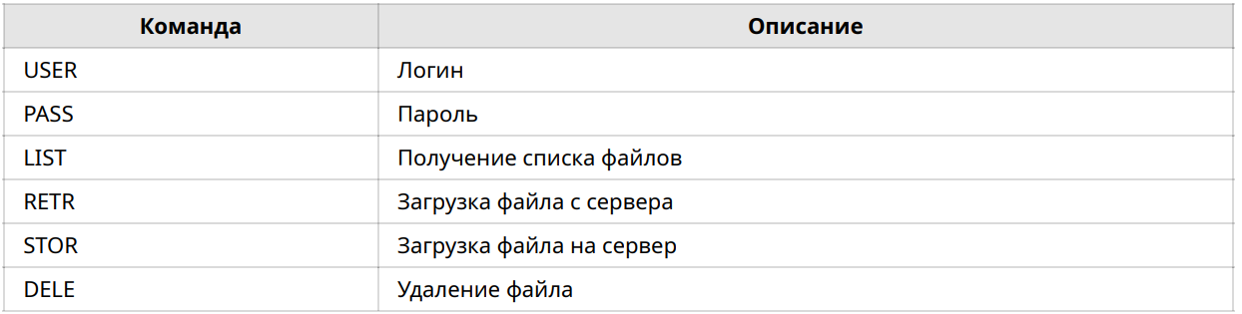

19. Протокол DHCP, протоколы электронной почты

**Динамическое назначение адресов (DHCP)**

**DHCP (Dynamic Host Configuration Protocol)** – протокол динамической конфигурации хостов, который автоматически назначает IP-адреса и другие сетевые параметры устройствам в сети. Это избавляет администратора от необходимости вручную настраивать каждый компьютер.

* **DHCP** – прикладного уровня, но предназначен для работы с IP адресами.
* Работает по клиент-серверной модели.
* Использует транспортный протокол **UDP**:
  + Порт 67 – *сервер,*
  + Порт 68 – *клиент.*
* Используется для *динамической адресации* (временная выдача адресов).
* Разрешает статическую и динамическую адресацию, задание пула адресов.

**Формат пакетов DHCP протокола**

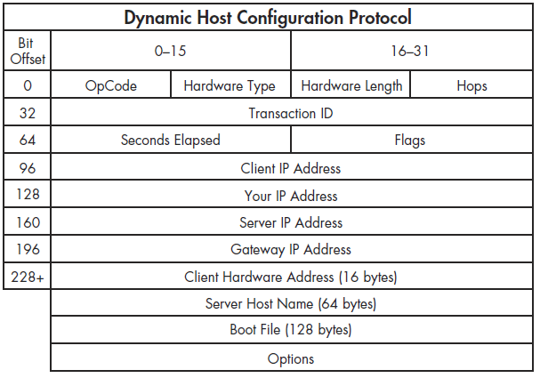

**Обмен данными с DHCP сервером**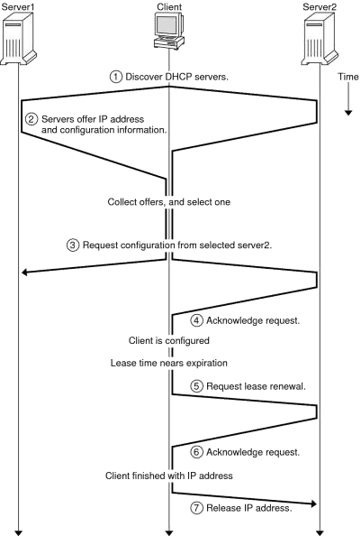

1. Отправка сообщения на адрес 255.255.255.255 с адреса 0.0.0.0
2. Отправка клиенту IP-адреса и данные конфигурации
3. Запрос одного из предложенных адресов
4. Подтверждение аренды
5. Продление аренды
6. Подтверждение продления
7. Прекращение аренды

**Электронная почта**

* *Отправка почты:*
  + **SMTP** (Simple Mail Transfer Protocol) – TCP, порт 25
* *Получение почты:*
  + **POP3** (Post Office Protocol Version 3) – TCP, порт 110
  + **IMAP** (Internet Message Access Protocol) – TCP, порт 143

**Email address:** почтовый_ящик@почтовый_домен

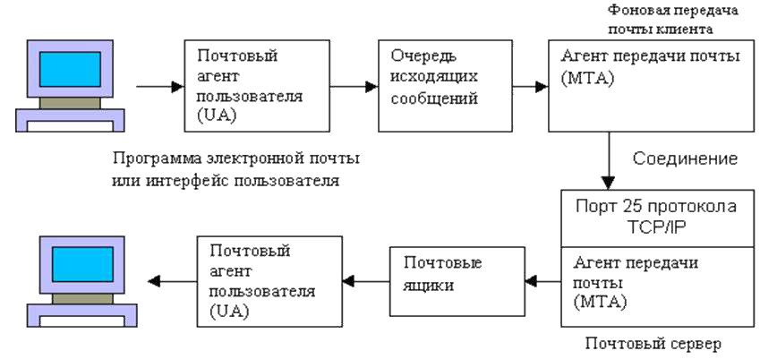

**Формат электронного письма**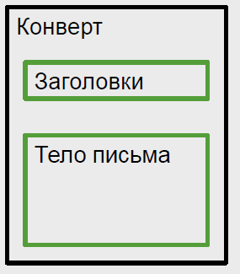

SMTP текстовый режим, вопрос-ответ

TCP, порт 25

**Команды SMTP:**

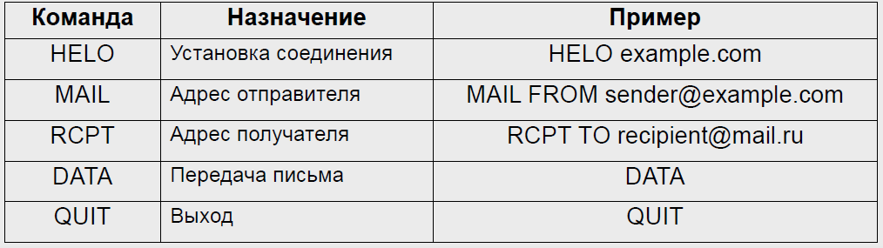

**Пример SMTP-сеанса:**

|  |
| --- |
| HELO mail.example.com  MAIL FROM:<sender@example.com>  RCPT TO:<receiver@example.com>  DATA  <тело письма>  . QUIT |

**Ограничения SMTP:**

* Только отправка писем.
* Не обеспечивает получение писем пользователем.
* Не шифрует письма (без расширений).

**Сервер исходящей почты, Сервер входящей почты**

* Могут находиться на разных узлах.

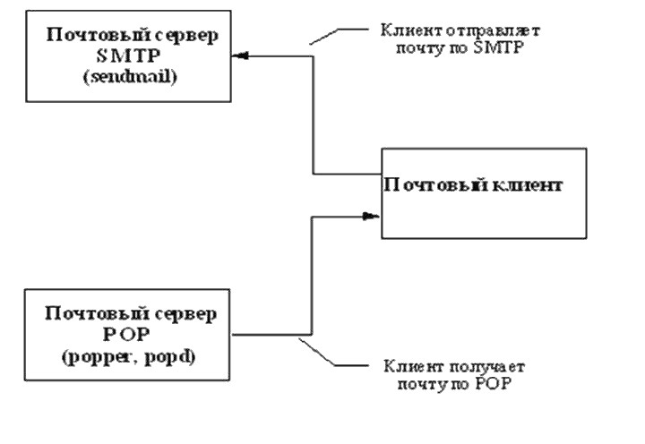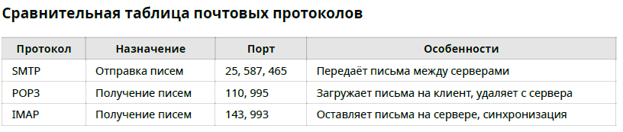

20. Методы NAT.

**NAT (Network Address Translation)** - Технология преобразования внутренних IPадресов во внешние. Основная задача NAT — дать возможность множеству устройств с частными (непубличными) IP-адресами выходить в Интернет, используя один или ограниченное количество публичных IP-адресов.

Одной из причин использования технологии NAT является дефицит IPv4-адресов.

В лекциях рассматриваются **три основных типа NAT**:

1. **Статический NAT** - Каждому внутреннему адресу жёстко назначается один внешний IP-адрес. Но требуется столько же публичных IP-адресов, сколько устройств. Применяется для публикации ресурсов из внутренней сети во внешнюю.

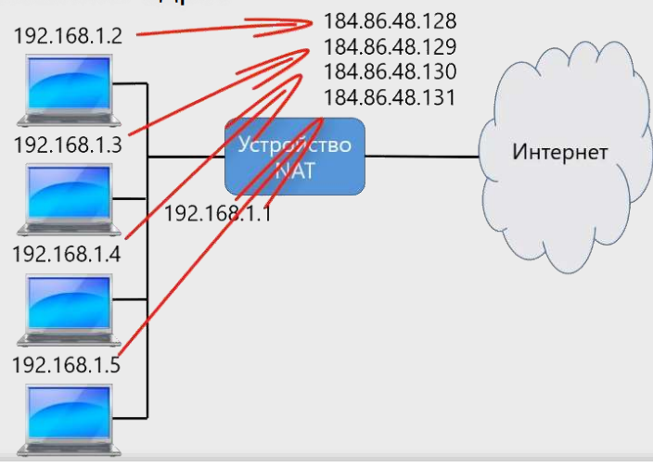

1. **Динамический NAT** - Внутренним устройствам динамически выделяются свободные внешние IP-адреса из заранее определённого пула. После окончания сеанса адрес освобождается. Из плюсов - экономим публичные адреса, из минусов - ограниченное число одновременных подключений (по размеру пула). Ну и опубликовать ресурс не получится, так как его адрес будет динамически изменяться.

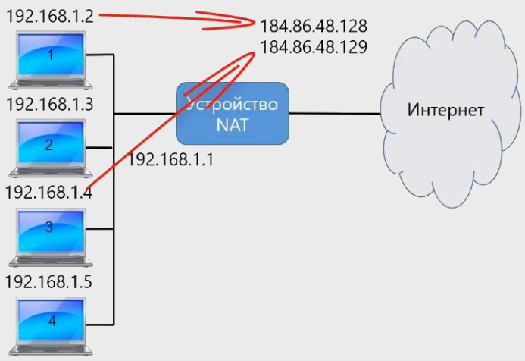

1. **Перегруженный NAT или PAT (Port Address Translation) NAT** - Использует комбинацию IP+порт для трансляции адреса. У каждого исходящего соединения уникальная комбинация: **<Внешний IP>:<Внешний порт> ↔ <Внутренний IP>:<Внутренний порт>**. Это наиболее распространённый вид NAT. Позволяет тысячам устройств использовать один внешний IP-адрес, но, разумеется, можно и пул использовать. Максимальная экономия публичных адресов.

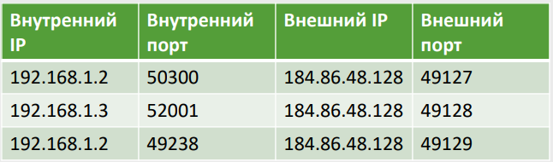

Пример работы NAT:

Компьютер из локальной сети (его ip в локальной сети - 10.0.0.1), спрятанной за перегруженным NAT, хочет достучаться до сервера 200.100.10.1. NAT подменяет (транслирует) его локальный адрес на публичный адрес 150.150.0.1 и сохраняет в NAT-табличку строчку для установления однозначного соответствия для запросов/ответов в этом соединении.

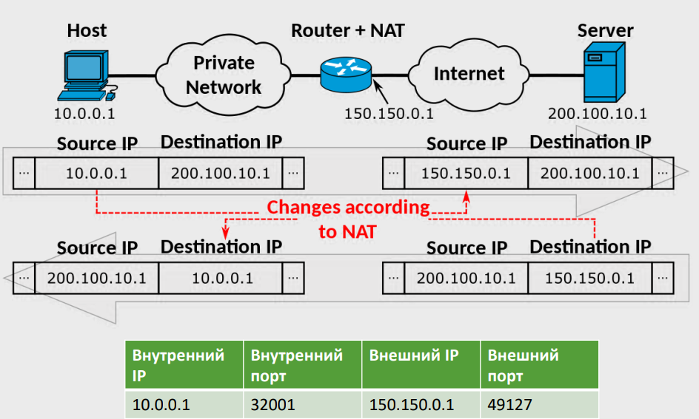

Преимущества NAT:

* + Расширяет адресное пространство IPv4
* + Скрывает структуру сети

Недостатки NAT:

* Нет единого стандарта NAT
* Не позволяет соединяться «каждому с каждым»
* Плохо работают некоторые «старые» протоколы, например FTP

По мимо статического отображения адресов (тип 1 NAT’а) можно использовать статическое отображение портов. Ну, например, внешний IP 203.0.113.5, порт 8080 → внутренний IP 192.168.1.10, порт 80. Так можно публиковать несколько ресурсов в интернет из под одного публичного IP-шника, но чтобы к ним подключиться, надо будет знать не только публичный IP, но и порт. Поэтому для публикации какого-нибудь сайта, статическое отображение портов не поможет, т. к. домен должен соответствовать публичному адресу. ~~впрочем, никто не мешает, настроить реверс прокси типо Nginx, но это уже совсем другая история~~

21. Протокол Bluetooth и ZigBee

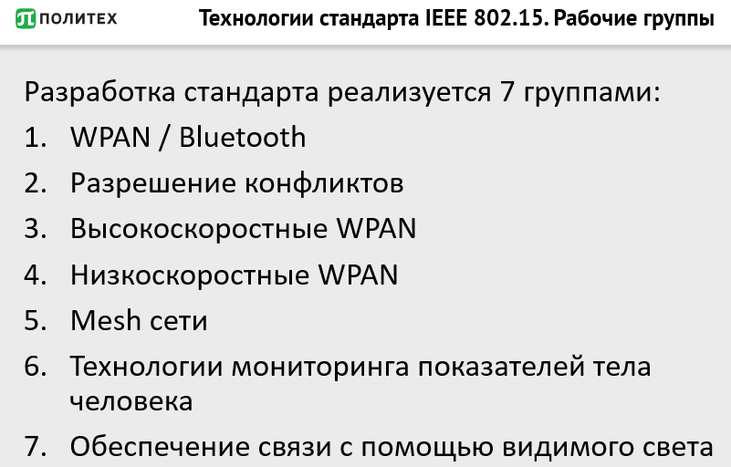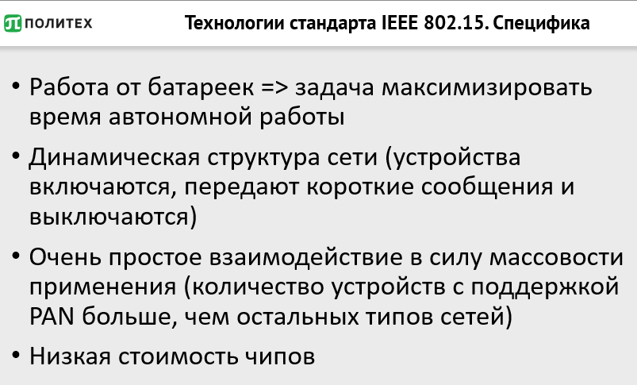

 Информация со слайдов:

**Bluetooth. История создания**

Работы по созданию Bluetooth начал производитель телекоммуникационного оборудования Ericsson в 1994 году как беспроводную альтернативу кабелям RS-232.

Спецификация Bluetooth была разработана группой Bluetooth Special Interest Group (Bluetooth SIG), которая была основана в 1998 году. В неё вошли компании Ericsson, IBM, Intel, Toshiba и Nokia. Впоследствии Bluetooth SIG и IEEE достигли соглашения, на основе которого спецификация Bluetooth стала частью стандарта IEEE 802.15.1

•Стандарт предложен компанией Ericsson в 1994

•В 1998 сформирована группа Bluetooth SIG (Ericsson, IBM, Intel, Toshiba и Nokia)

•В 1999 вышла версия Bluetooth 1.0A

•В 2002 стала частью стандарта IEEE 802.15.1

**Специфика устройств:**

•Энергопотребление 10μА в режиме ожидания, 50mA в режиме передачи

•Стоимость менее 5$ за устройство

•Размеры чипа 9 мм2

**Bluetooth. Версии**

•Bluetooth 1.1 – IEEE 802.15.1-2002  
•Bluetooth 1.2 – IEEE 802.15.1-2005 (улучшен механизм передачи голоса, адаптивная смена частот)

•Bluetooth 2.0 + EDR (ускорение передачи до 2,1 Мб/с)

•Bluetooth 2.1 + EDR (ускорено соединение, уменьшено энергопотребление)

•Bluetooth 3.0 + High Speed (добавлен канал со скоростью до 24 Мб/с)

•Bluetooth 4.0 (три в одном: классический, быстрый и энергоэффективный)

•Bluetooth 4.1 (решение конфликтов с LTE)

•Bluetooth 4.2 (увеличение скорости и безопасности)

Принцип действия основан на использовании радиоволн. Радиосвязь Bluetooth осуществляется в ISM-диапазоне (англ. Industry, Science and Medicine), который используется в различных бытовых приборах и беспроводных сетях (свободный от лицензирования диапазон 2,4-2,4835 ГГц). В Bluetooth применяется метод расширения спектра со скачкообразной перестройкой частоты (англ. Frequency Hopping Spread Spectrum, FHSS). Метод FHSS прост в реализации, обеспечивает устойчивость к широкополосным помехам, а оборудование недорогое.

Согласно алгоритму FHSS, в Bluetooth несущая частота сигнала скачкообразно меняется 1600 раз в секунду (всего выделяется 79 рабочих частот шириной в 1 МГц). Последовательность переключения между частотами для каждого соединения является псевдослучайной и известна только передатчику и приёмнику, которые каждые 625 мкс (один временной слот) синхронно перестраиваются с одной несущей частоты на другую. Таким образом, если рядом работают несколько пар приёмник-передатчик, то они не мешают друг другу. Этот алгоритм является также составной частью системы защиты конфиденциальности передаваемой информации: переход происходит по псевдослучайному алгоритму и определяется отдельно для каждого соединения. При передаче цифровых данных и аудиосигнала (64 кбит/с в обоих направлениях) используются различные схемы кодирования: аудиосигнал не повторяется (как правило), а цифровые данные в случае утери пакета информации будут переданы повторно.

Протокол Bluetooth поддерживает не только соединение «point-to-point», но и соединение «point-to-multipoint».

Мощность передатчика делится на 3 класса:

1)100 mW (20 dBm)

2) 2.5 mW (4 dBm)

3) 1mW (0dBm).

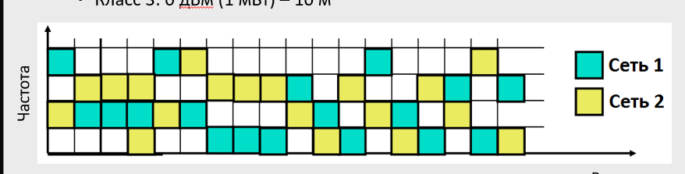

Два устройства или более, которые используют один и тот же канал образуют пикосеть (piconet). Одно из устройств работает как основное (мастер) (master), а остальные – как подчиненные (slave) устройства. В одной пикосети может быть до восьми активных подчиненных устройств, при этом остальные подчиненные устройства находятся в состоянии "парковки", которые синхронизированны с основным устройством. На расстоянии 10 м может существовать до 10 пикосетей.

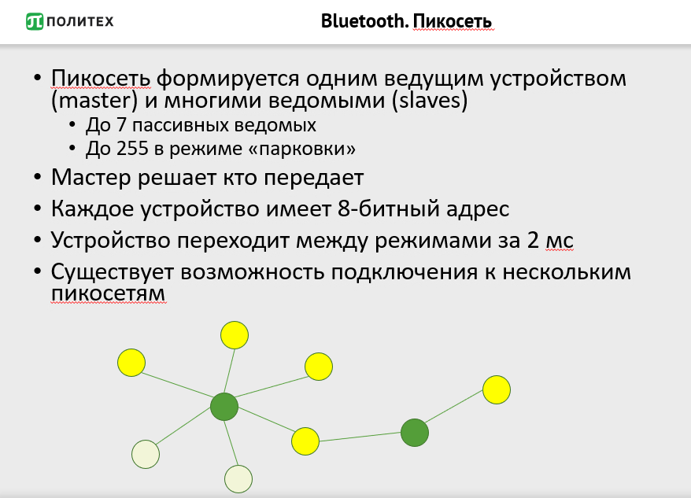

В стандарте Bluetooth предусмотрена дуплексная передача на основе разделения времени (Time Division Duplexing - TDD). Основное устройство передает пакеты в нечетные временные сегменты, а подчиненное устройство – в четные.

Пакеты в зависимости от длины могут занимать до пяти временных сегментов. При этом частота канала не меняется до окончания передачи пакета.

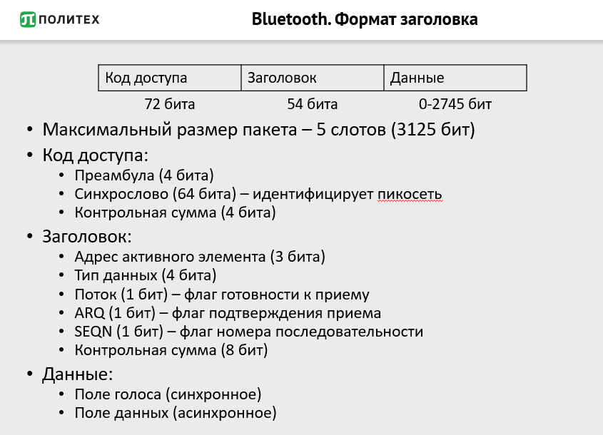

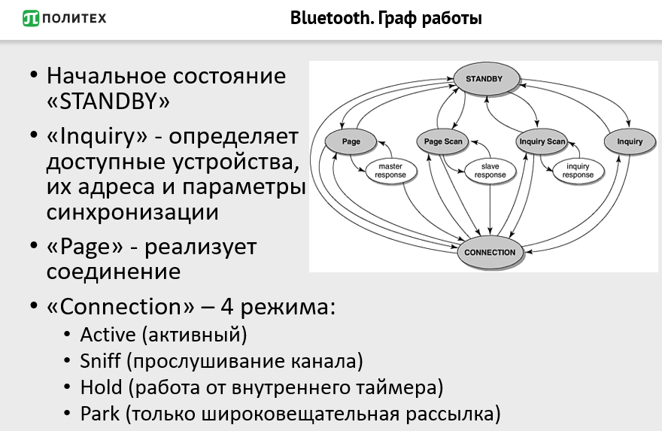

Baseband (Link Controller) и протокол управления связью (LMP – Link Manager Protocol) обеспечивают физическую радиочастотную связь между устройствами Bluetooth, образующими пикосеть.

Протокол управления логическим подключением и адаптацией (L2CAP — Logical Link Control and Adaptation Protocol) адаптирует протоколы верхнего уровня над Baseband.

Протоколы L2CAP (Logical Link Control and Adaptation Protocol) и OBEX (OBject EXchange Protocol) предоставляют механизм обмена данными между устройствами на основе протоколов более высоких уровней стека RFCOMM и SDP. В частности, RFCOMM (Radio Frequency (RF) emulation of serial COM port) эмулирует последовательный порт RS232 на базе радиоканала.

Протокол работы с сервисами (SDP – Service Discovery Protocol) определяет регламент и методы создания в соответствующей базе данных (SDDB – Service Discovery Database) записей о сервисах, которые поддерживаются серверами, и обнаружения этих записей клиентами.

Voice или Bluetooth audio одна из служб Bluetooth, которая использует синхронное соединение. Одновременно может передаваться до 3 аудиоканалов. Характеристики звуковых потоков могут различаться, и во многом определяются используемым приложением. Максимально звуковой поток может передаваться с точностью в 16 бит при частоте дискретизации 48 кГц.

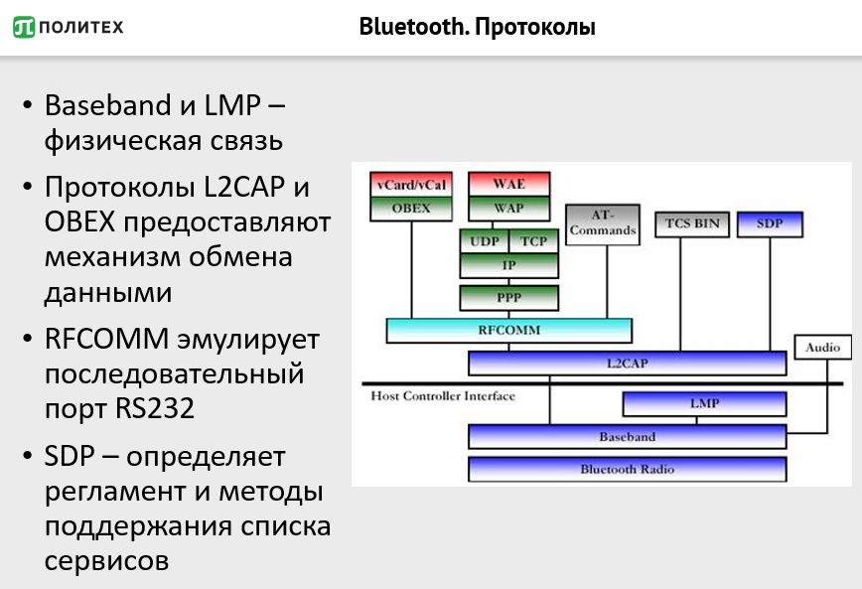

**БЕЗОПАСНОСТЬ**

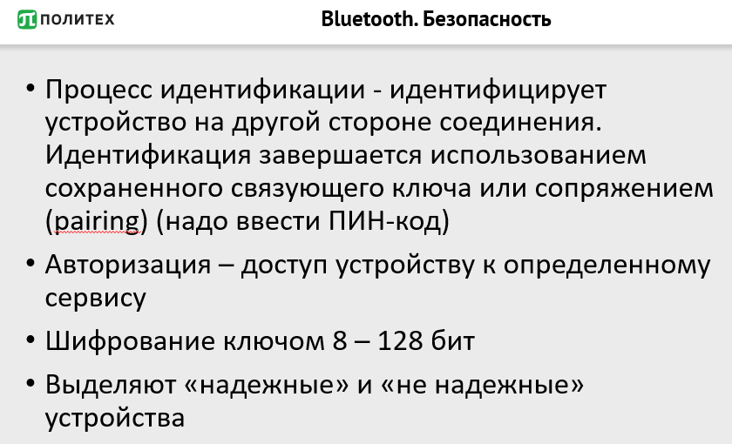

Возможно три ситуации:

1. Надежное устройство идентифицированно ранее, связующий ключ установлен и устройство отмечено как «надежное» в защитной локальной базе данных. Устройство может быть соединено с устройствами Bluetooth без какого-либо акцептирования пользователем.
2. Ненадежное устройство идентифицировано ранее, связующий ключ установлен, но устройство не отмечено как «надежное». Установка соединения в таком случае всегда должна акцептироваться пользователем.
3. Неизвестное устройство означает, что нет никакой защитной информации на этом устройстве.  Это также ненадежное устройство.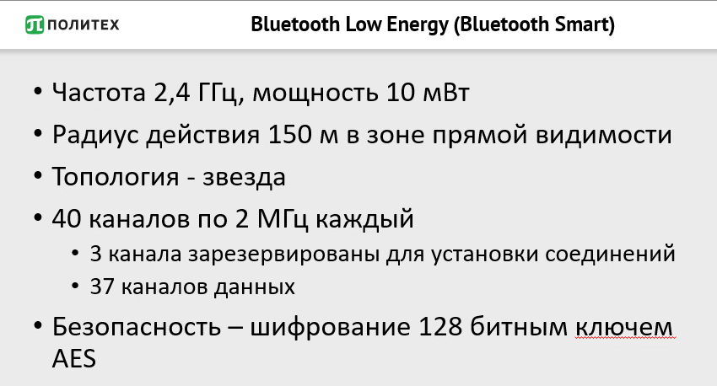

**ПОДРОБНЕЕ ЧИТАЙТЕ В КНИЖКЕ, ПРИКРЕПИЛА НИЖЕ**

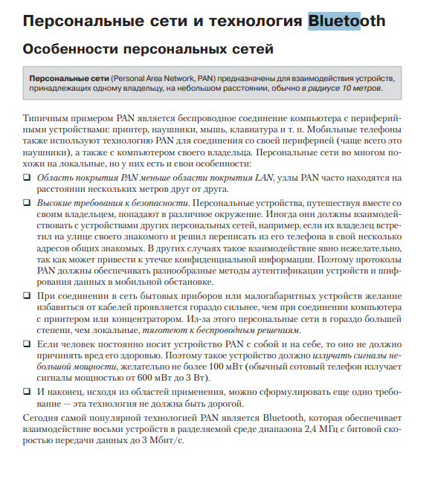

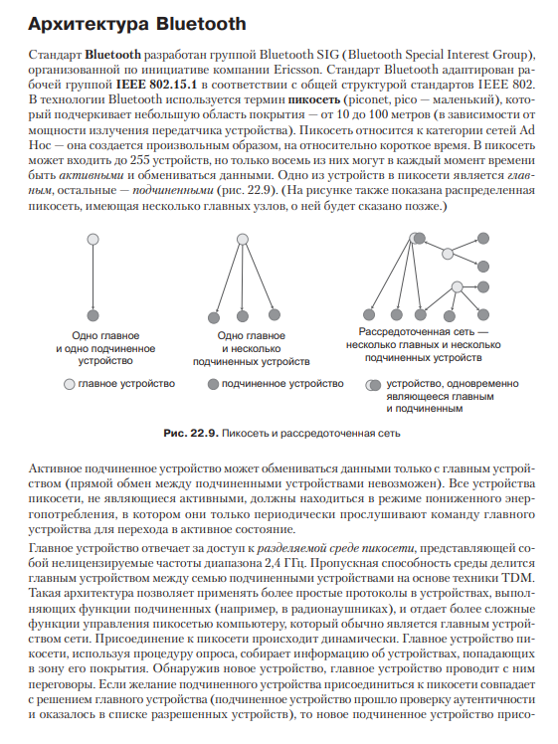

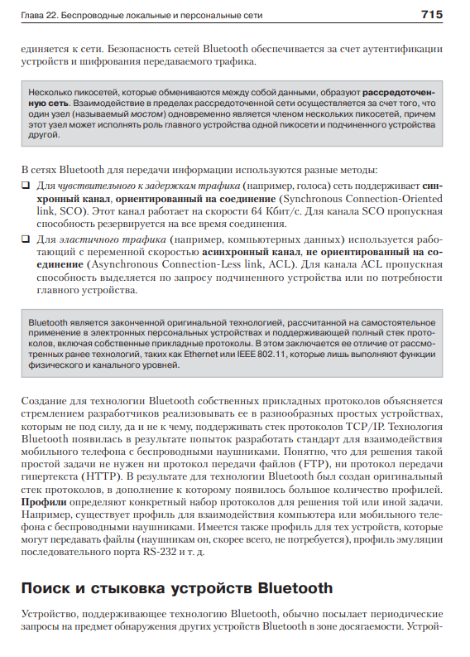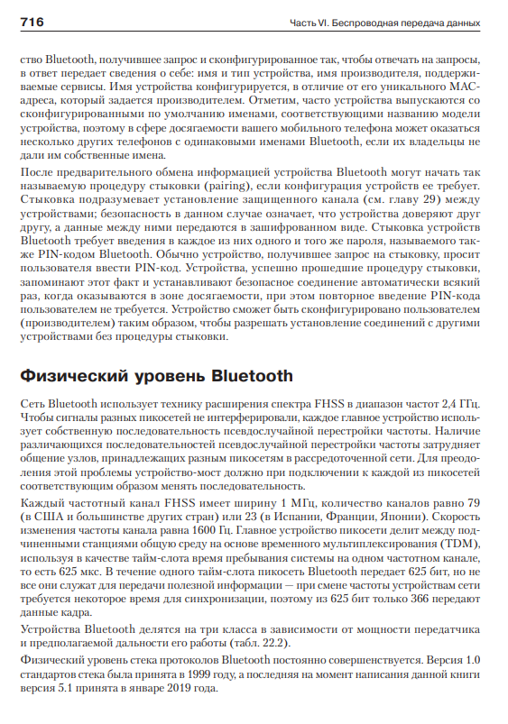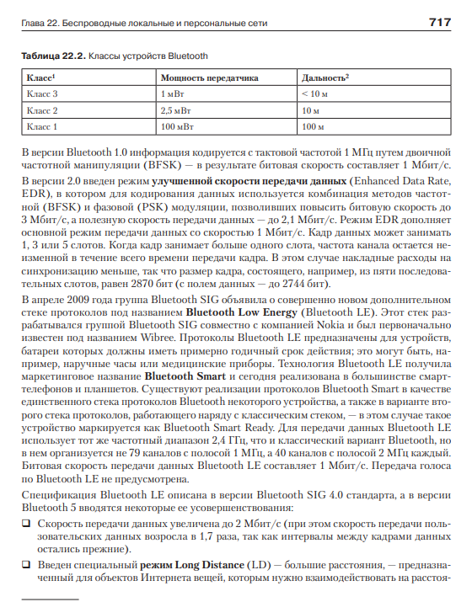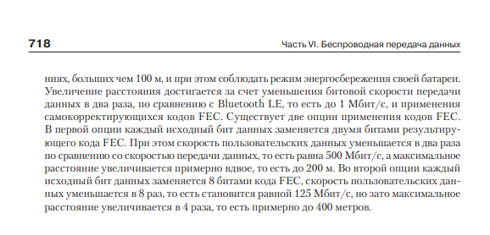

**зигбье**

Информация со слайдов: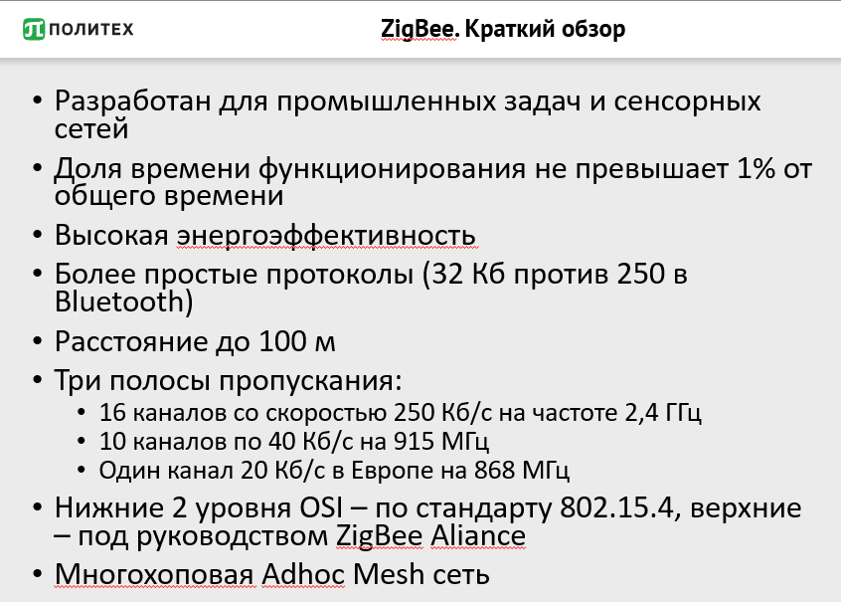

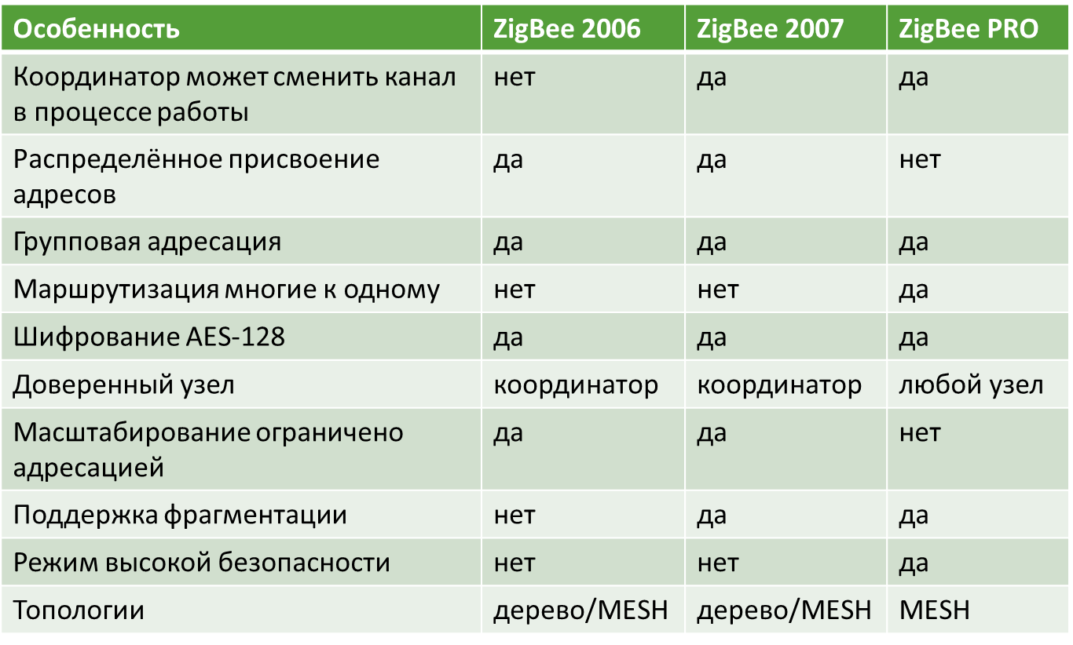

Сети ZigBee строятся из базовых станций трех основных типов: координаторов, маршрутизаторов и конечных устройств.  
***Координатор*** запускает сеть и управляет ею. Он формирует сеть, выполняет функции центра управления сетью и доверительного центра (trust-центра) – устанавливает политику безопасности, задает настройки в процессе присоединения устройств к сети, ведает ключами безопасности.   
***Маршрутизатор*** транслирует пакеты, осуществляет динамическую маршрутизацию, восстанавливает маршруты при перегрузках в сети или отказе какого-либо устройства. При формировании сети маршрутизаторы присоединяются к координатору или другим маршрутизаторам, и могут присоединять дочерние устройства – маршрутизаторы и конечные устройства. Маршрутизаторы работают в непрерывном режиме, имеют стационарное питание и могут обслуживать «спящие» устройства. Маршрутизатор может обслуживать до 32 спящих устройств.  
***Конечное устройство*** может принимать и отправлять пакеты, но не занимается их трансляцией и маршрутизацией. Конечные устройства могут подключаться к координатору или маршрутизатору, но не могут иметь дочерних устройств.  
Конечные устройства могут переводиться в спящий режим для экономии заряда аккумуляторов. Именно конечные устройства имеют дело с датчиками, локальными контроллерами и исполнительными механизмами.

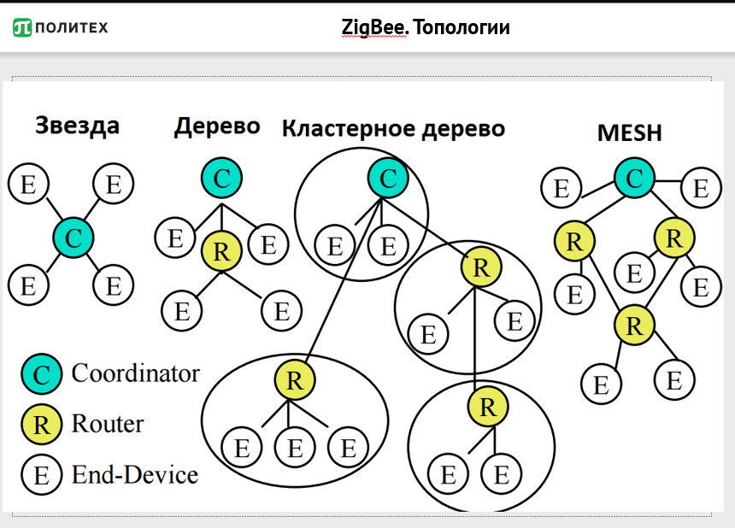

**Звезда (Star) – все устройства подключаются напрямую к координатору. Простота, но уязвимость при отказе центра.**

**Дерево (Tree) – иерархическая структура с маршрутизаторами. Данные передаются по цепочке.**

**Mesh (Ячеистая сеть) – устройства соединяются друг с другом, обеспечивая альтернативные пути передачи данных. Это повышает надежность, но усложняет маршрутизацию.**

**Стек протоколов ZigBee**

Спецификация ZigBee регламентирует стек протоколов взаимодействия узлов сети, в котором протоколы верхних уровней используют сервисы, предоставляемые протоколами ниже лежащих уровней. Уровень приложений (APL) состоит из фермы приложений (Application Framework), объекта устройства ZigBee (ZD0) и подуровня поддержки приложений (APS).

Ферма приложений (Application Framework ) содержит описание порядка создания профилей в стеке ZigBee, гарантирующего их совместимость, а также определяет:

стандартные типы данных для профилей, дескрипторы, помогающие в обнаружении служб, форматы кадров для транспортировки данных и значения пар ключей.

Это позволяет быстро разрабатывать простые профили на основе атрибутов.

Объекты приложений (Application Objects) – программные модули, управляющие устройствами ZigBee в конечных точках. Одна базовая станция ZigBee может поддерживать до 240 объектов приложений. Объекты приложений поддерживают конечные точки, пронумерованные от 1 до 240. Конечная точка 0 зарезервирована для объекта устройства ZigBee (ZD0).

Объект устройства ZigBee (ZigBee Device Object – ZD0):

определяет роль устройства ZigBee: координатор, маршрутизатор или конечное устройство;

инициирует запросы поиска и присоединения и/или отвечает на такие запросы;

устанавливает безопасную связь между устройствами ZigBee.

Он также предоставляет богатый набор команд управления, определяемых в профиле устройства ZigBee (используются при вводе в эксплуатацию).

План управления ZD0 (ZD0 Management Plane) поддерживает связь ZD0 с подуровнем поддержки приложений (APS) и сетевым уровнем (NWK). Позволяет ZD0 обрабатывать запросы приложений на доступ к сети и обеспечение безопасности, используя сообщения профиля устройства ZigBee (ZigBee Device Profile – ZDP).

Подуровень поддержки приложений (Application Support Sublayer – APS). Отвечает за предоставление данных приложениям и профилям устройства ZigBee. Подуровень также управляет присоединениями в сети ZigBee и хранит данные о таких присоединениях в своей таблице.

Поставщик услуг безопасности (Security Service Provider – SSP) обеспечивает механизмы безопасности для уровней, использующих шифрование – NWK и APS. Инициируется и конфигурируется объектом устройства ZD0.

Сетевой уровень (Network Layer – NWK) обрабатывает сетевые адреса и маршрутизацию по вызовам MAC уровня. В его задачи также входят:

запуск сети (если устройство является координатором);

присвоение сетевых адресов;

добавление и удаление сетевых устройств;

маршрутизация сообщений;

применение политики безопасности;

осуществление поиска маршрутов.

Уровни, определяемые стандартом IEEE 802.15.4

Уровень управления доступом к среде (Medium Access Control Layer – MAC) отвечает за надежную связь устройства с непосредственными соседями, помогает разрешать коллизии и повышать эффективность. МАС уровень отвечает также за ассемблирование и декомпозицию кадров и пакетов данных.

Физический уровень (Physical Layer – PHY) обеспечивает интерфейс к физической среде передачи – радио. Физический уровень состоит из двух уровней, работающих в разных диапазонах частот. Уровень, работающий при меньших частотах, покрывает диапазоны 868 МГц для Европы и 915 МГц для таких стран, как США и Австралия. Высокочастотный физический уровень работает на частоте 2,4 ГГц и применяется практически во всем мире.

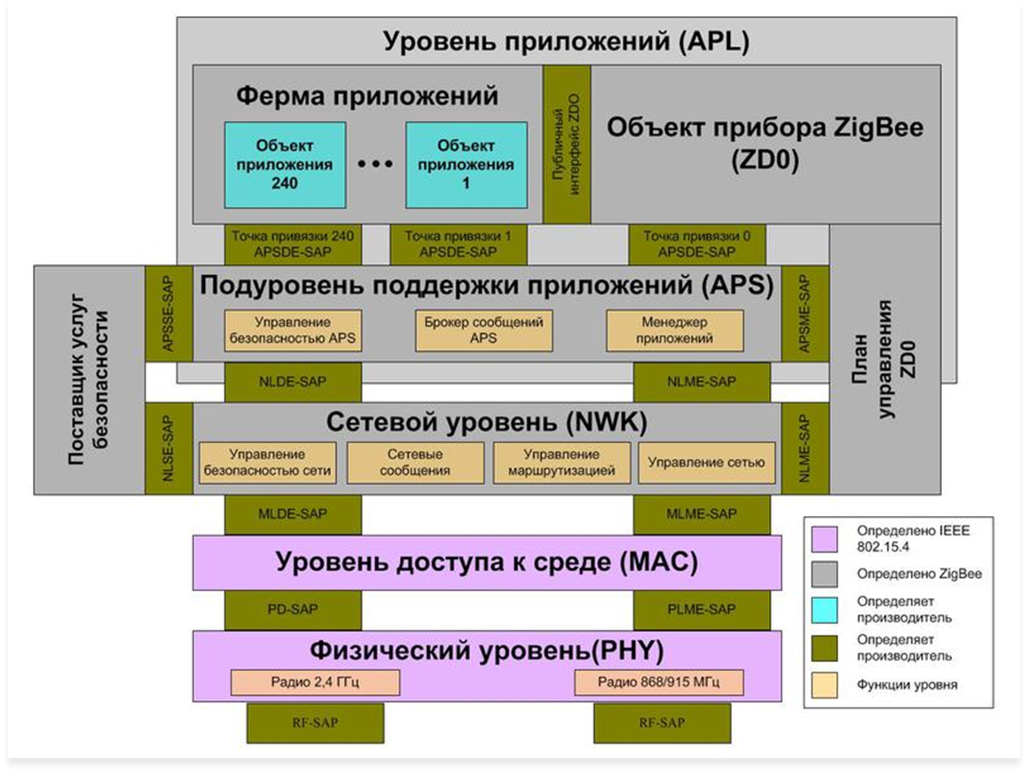

**ZigBee. Маршрутизация**

Основной алгоритм маршрутизации в сетях ZigBee – «Ad hoc On Demand Distance Vector» (AODV) основан на понятии «вектор расстояния» маршрута, когда каждый маршрутизатор, участвующий в трансляции запроса маршрута от конкретного источника к конкретному пункту назначения создает свою запись в маршрутной таблице. Эта запись как минимум содержит «логическое расстояние» от источника запроса и адрес предыдущего маршрутизатора.

Алгоритм работает следующим образом:

когда устройству *«источник»* (И) необходимо отправить пакет на устройство *«адресат»* (А), источник инициирует процесс обнаружения маршрута путем рассылки широковещательного пакета «запрос маршрута», запрашивая маршрут к устройству А(см. рис.5);

каждое устройство, которое получило этот запрос маршрута, вносит свою запись в таблицу маршрутизации и может транслировать этот запрос, включив в него таблицу со своей записью (см. рис. 6);

следующие устройства, получившие ретранслированный запрос, транслируют его дальше, и с каждым шагом «логическое расстояние», пройденное запросом, увеличивается на величину, зависящую от качества связи на очередном участке;

процесс продолжается пока запрос не достигает устройства А, причем обычно устройства Адостигает несколько ретранслированных запросов (от разных маршрутизаторов) и «логические расстояния» (ЛР) маршрутов этих пакетов различны;

устройство А отправляет ответ по маршруту, имеющему минимальное «логическое расстояние»;

ответ будет возвращаться в соответствие с таблицей маршрута по пути, пройденному первоначальным запросом, пока не прибудет на устройство И (рис. 7).

Эта серия передаваемых в обратном направлении ответов формирует прямой маршрут для будущей передачи пакетов от И до А (рис. 8). Механизм «логического расстояния» позволяет источнику и узлам, расположенным на пути запроса, выбрать минимальное «логическое расстояние» маршрута от источника до места назначения.

Описанный базовый алгоритм эффективен и универсален, однако требует значительного объема памяти для хранения маршрутов, что усложняет и удорожает устройства.

Поэтому в сетях ZigBee реализован и другой алгоритм, которые позволяет снизить требования к объему памяти, а иногда и уменьшить сетевой трафик, необходимый для поиска маршрутов. Действие алгоритма основано на том, что адреса в ZigBee сети распределяются иерархически, начиная с координатора. Устройство, не имеющее возможностей маршрутизации или устройство, возможности маршрутизации которого исчерпаны, может воспользоваться иерархической маршрутизацией – менее эффективной, но, тем не менее, вполне практичной.

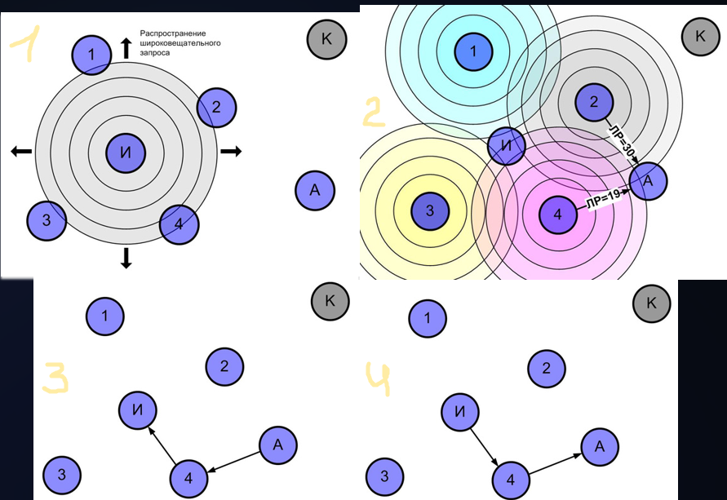

22. Беспроводные сети, WiFi и сотовая связь

Беспроводные сети  — это системы передачи данных, в которых передача информации осуществляется по радиоканалу без использования проводных соединений. Беспроводные технологии обеспечивают мобильность, удобство подключения и гибкость построения сети.

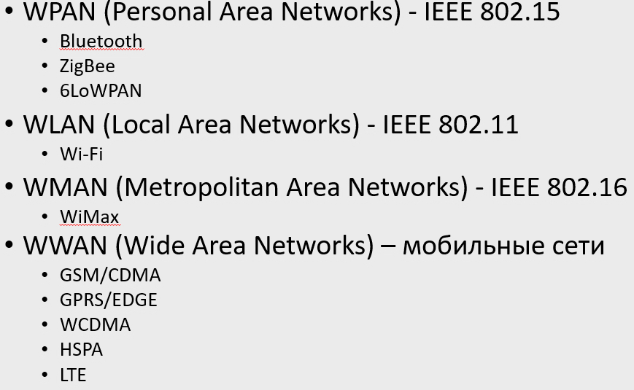

Беспроводная локальная сеть (WLAN) - это беспроводная компьютерная сеть, которая связывает два или более устройств, используя беспроводной метод доставки (часто с помощью с помощью мультиплексирования с ортогональным частотным разделением каналов радио) на ограниченной территории (дом, университет, офисное здание). WLAN позволяет пользователям свободно передвигаться по территории и быть подключённым к сети. WLAN также позволять осуществлять подключение к интернету.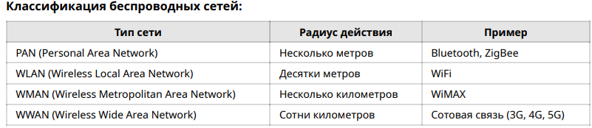

WiFi — наиболее распространенная технология беспроводной локальной сети (WLAN), основанная на стандартах IEEE 802.11.

Ключевым компонентом беспроводной локальной сети является точка доступа или роутер, которые предоставляют сигнал Wi-Fi и позволяют устройствам подключаться к сети. Они используют специальные протоколы и алгоритмы для обеспечения безопасности передачи данных и предоставления доступа к интернету. Пользователи могут подключаться к Wi-Fi сети, вводя пароли или используя другие методы аутентификации, предоставляемые точкой доступа или роутером.

Как и все стандарты IEEE 802, 802.11 работает на нижних двух уровнях модели ISO/OSI, физическом уровне и канальном уровне. Любое сетевое приложение, сетевая операционная система, или протокол (например, TCP/IP), будут так же хорошо работать в сети 802.11, как и в сети Ethernet. Основная архитектура, особенности и службы 802.11a/b/g определяются в первоначальном стандарте 802.11. Спецификация 802.11a/b/g затрагивает только физический уровень, добавляя лишь более высокие скорости доступа.

WiFi имеет несколько диапазонов:

* 2,4 ГГц (802.11b/g/n)
* 5 ГГц (802.11a/n/ac/ax)
* 6 ГГц (802.11ax — WiFi 6E).

По стандарту 802.11 полоса пропускания 22 МГц делится на 11 подканалов. Каждый передаваемый бит информации превращается в 11 бит (чиповую последовательность), которые передаются одновременно и параллельно. В приёмнике полученный сигнал умножается на ту же чиповую последовательность, то есть вычисляется автокорреляционная функция сигнала

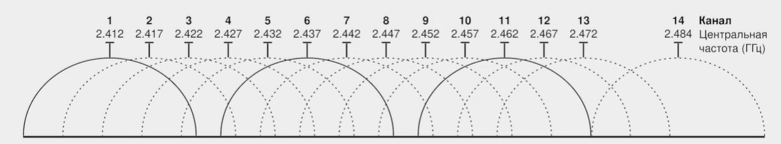

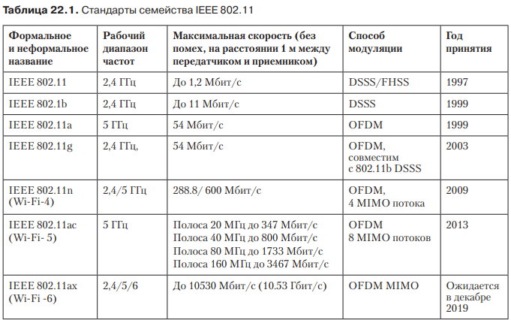

DSSS — это эффективный способ борьбы с помехами и перехватом, при котором сигнал «растягивается» по широкой полосе с помощью псевдослучайного чип-кода, а приёмник извлекает данные обратно благодаря корреляции. Такой подход лежит в основе многих беспроводных и навигационных систем: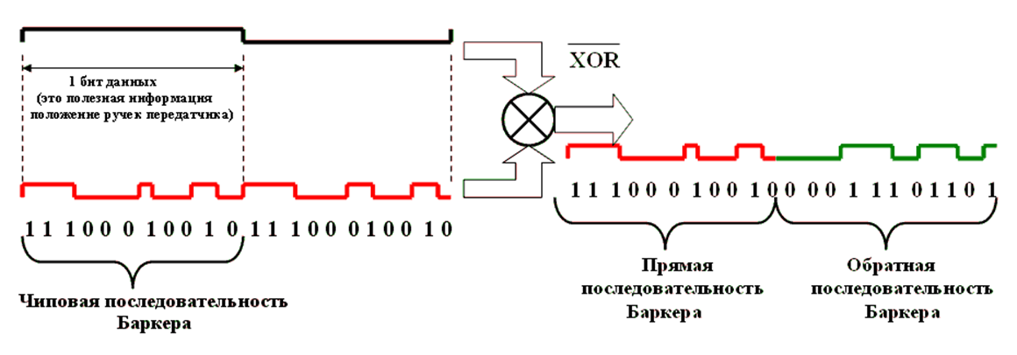

OFDM - это метод многоканальной модуляции, при котором поток данных разбивается на множество узкополосных поднесущих, расположенных очень плотно и не мешающих друг другу благодаря ортогональности.

MIMO (Multiple-In Multiple-Out) — наиболее общая конфигурация линии связи, имеющая несколько передающих и несколько приемных антенн, остальные конфигурации представляют собой частные случаи MIMO; обозначение NxM MIMO означает систему с N передатчиками и M приемниками;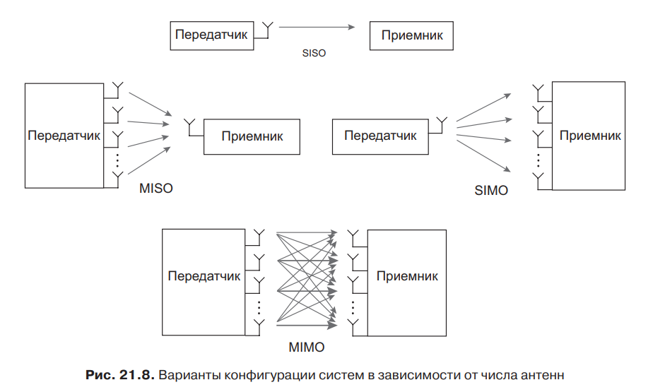

Многопользовательский MU-MIMO — соответствует ситуации, когда на приемной стороне работает несколько пользователей, каждый из которых в общем случае оснащен несколькими антеннами (рис. 21.9). В большинстве беспроводных линий связи типа «один-ко-многим» (например, связь маршрутизатора сети Wi-Fi с мобильными устройствами пользователей) в каждый момент времени обслуживается запрос только одного пользователя. Системы MU-MIMO частично снимают это ограничение, поддерживая несколько одновременных информационных потоков с разными пользователями. Параллельные потоки могут быть организованы и в обратном направлении — от мобильного устройства одного пользователя к нескольким передающим станциям (Cooperative MIMO, или CO-MIMO). Запрос на такого типа связи особенно высок в современных мобильных сетях.

MIMO условно можно разделить на два класса:

* технологии, базирующиеся на концепции пространственного разнесения. В этих технологиях несколько антенн принимают или передают разные реплики одних и тех же информационных сигналов; увеличение числа антенн служит повышению качества приема, однако скорость передачи ненамного выше, чем в системах SISO;
* технологии, базирующиеся на концепции пространственного мультиплексирования. Они предназначены для организации в одном канале передачи нескольких независимых информационных потоков, за счет чего повышается пропускная способность линии связи, но возрастает вероятность ошибки.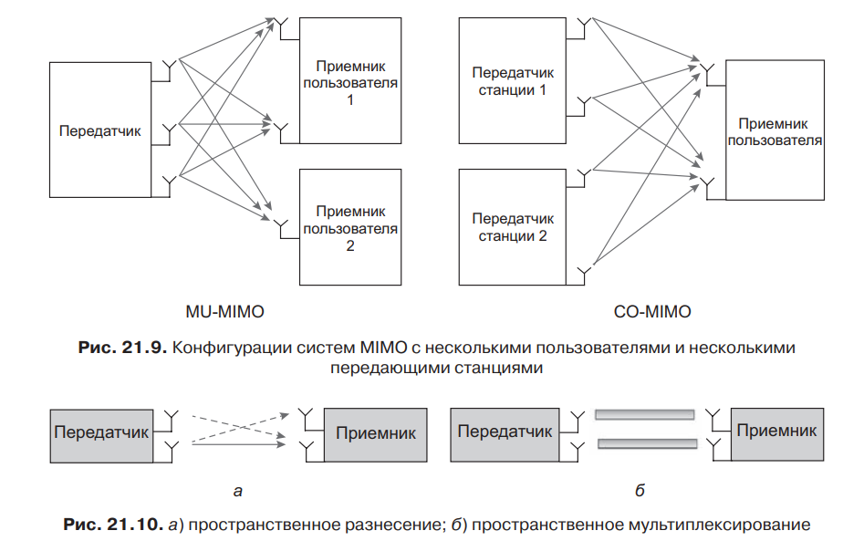

В отличие от Ethernet, имеющего кадр только одного типа — кадр данных, в технологии Wi-Fi поддерживаются кадры нескольких типов, причем их структура гораздо сложнее:

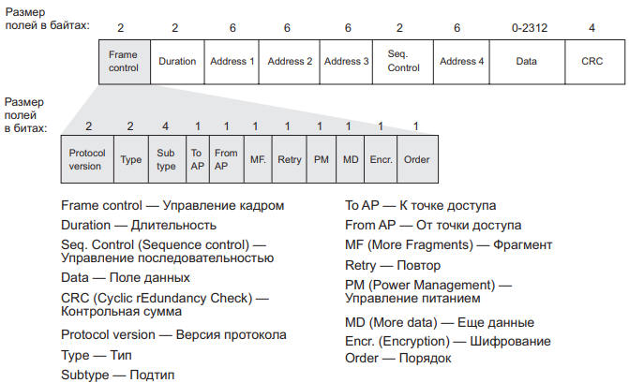

Одной из особенностей кадра Wi-Fi является наличие в нем четырех полей МАС-адресов. Их назначение зависит от конфигурации сети. В том случае, когда две точки доступа непосредственно взаимодействуют друг с другом, используются все четыре МАС-адреса: станции-источника, двух точек доступа и станции назначения. Когда станция обменивается данными с узлом Интернета, то используется только три адреса — станции пользователя, точки доступа и маршрутизатора распределительной системы.

Имеется три типа кадров Wi-Fi:

* кадры данных;
* кадры слоя управления - используются для подключения и аутентификации.
* кадры слоя менеджмента - используются для подтверждения получения данных.

Для функционирования сетей WIFI используется NAT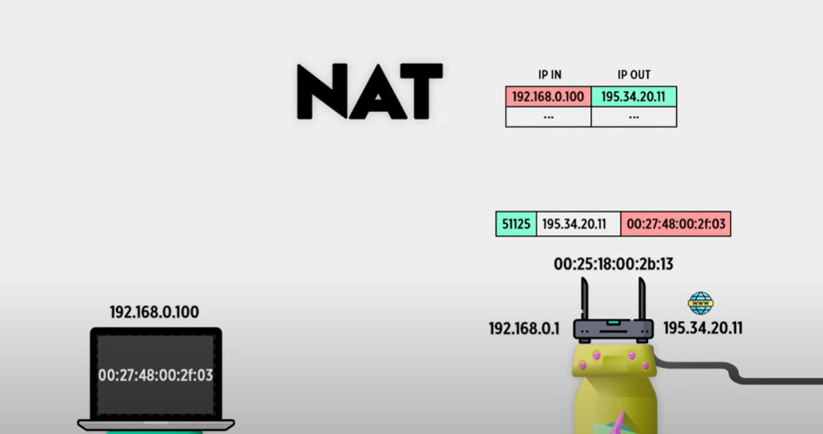

Безопасность WiFi:

* WEP (устаревший, небезопасен).
* WPA (улучшенная безопасность).
* WPA2 (стандарт на многие годы, шифрование AES)
* WPA3 (современный стандарт, более стойкий к атакам перебора).

Сотовая связь — вид беспроводной связи, основанный на делении территории на ячейки (соты), каждая из которых обслуживается базовой станцией. Позволяет обеспечивать мобильную телефонию и широкополосный доступ к Интернету.

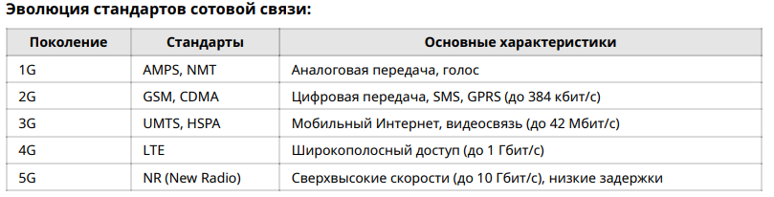

Особенности технологии 2G (GSM):

* Частоты: 900, 1800, 1900 МГц
* Основная функция: голос, SMS.
* Появление пакетной передачи данных (GPRS, EDGE).
* Максимальная скорость: до 80 кбит/с.

Особенности 3G (UMTS, HSPA):

* Частоты: 2100 МГц и др.
* Поддержка высокоскоростной передачи данных.
* Видеозвонки, мобильный интернет
* Максимальная скорость: до 42 Мбит/с.

Особенности 4G (LTE):

* Широкополосная передача данных
* Частоты: 700–2600 МГц.
* Высокая пропускная способность: до 1 Гбит/с в стационарных условиях.
* Главным отличием сетей LTE стал полный переход на стек протоколов TCP/IP, говорят, что сеть LTЕ стала полностью IP-сетью (All-IP network).

Особенности 5G (NR):

* Частоты: Sub-6 (до 6 ГГц) и миллиметровые волны (24–100 ГГц).
* Минимальные задержки (до 1 мс)
* Массовая поддержка IoT-устройств.
* Максимальная скорость: до 10 Гбит/с и выше.

Несмотря на существенные отличия в предоставляемых услугах и применяемых технологиях, мобильные сети всех поколений используют принцип сот. Сота представляет собой зону покрытия одной базовой станции (БС), занимая небольшую территорию — от сотни метров в городах до 10–35 км в сельской местности. В мобильной сети, как и в стационарной телефонной сети, имеются коммутаторы, соединяющие мобильных абонентов между собой на основе техники коммутации каналов. Коммутаторы соединены друг с другом и с одной или несколькими БС проводными линиями связи.

Мобильные телефонные сети также называют сотовыми сетями, подчеркивая их территориальную организацию. Сота небольшого размера имеет несколько преимуществ перед большой сотой. Прежде всего мощность телефона может быть небольшой для устойчивого взаимодействия с БС на небольших расстояниях. Это свойство сотовой связи очень важно, так как позволяет создавать мобильные телефоны небольших размеров, не требующих сверхъемких батарей для поддержания автономной работы телефона в течение многих часов без подзарядки.

* Ячейка - географическая зона покрытия одной базовой станции. Размер ячеек варьируется от сотен метров (микро-/пико-ячейки в городах) до нескольких километров (макро-ячейки в сельской местности).
* Базовая станция (BTS) - оборудование, обеспечивающее радиоинтерфейс с мобильными устройствами. Включает радио приемо-передатчики, антенны, контроллеры канального уровня.
* Контроллер базовых станций - управляет радиоресурсами сразу нескольких BTS, выполняет функции хэндовера (передачи абонента из одной ячейки в другую), контроля мощности и качества канала.

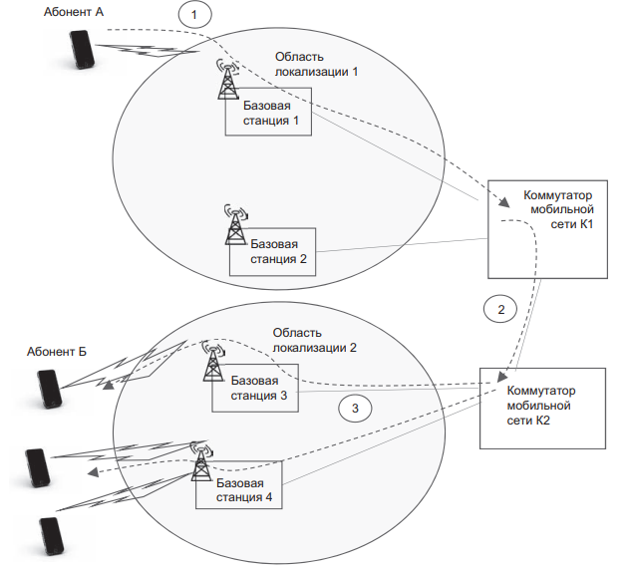

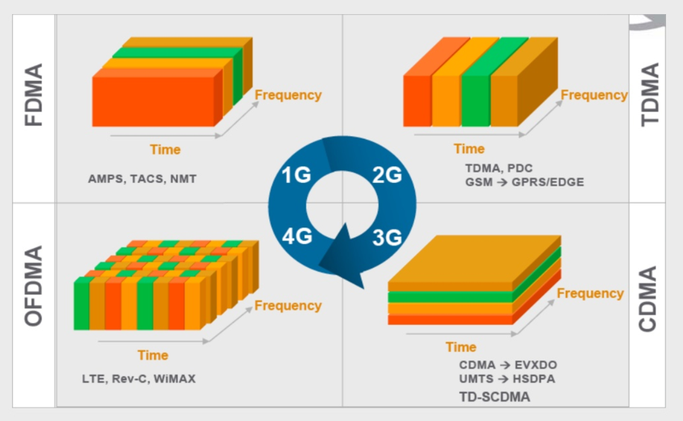

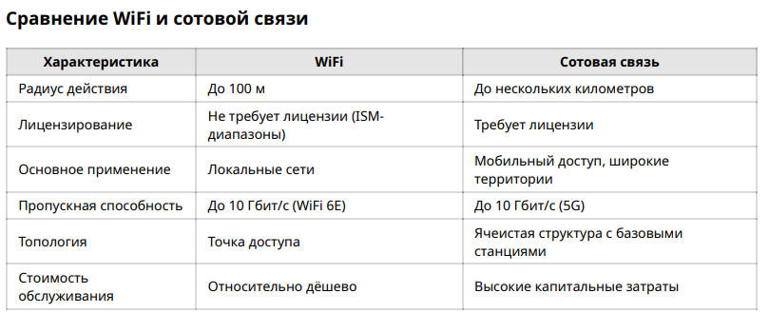

23. Средства синхронизации процессов

**Синхронизация процессов** в операционных системах (ОС) — это набор механизмов, которые обеспечивают координацию выполнения нескольких процессов или потоков для предотвращения конфликтов при доступе к общим ресурсам, таких как **гонки данных** (*race conditions*).

**Гонки данных** возникают, когда два или более процесса одновременно пытаются модифицировать общий ресурс, что может привести к непредсказуемым результатам.

**Критическая секция** — это часть программы, где выполняется доступ к общим данным, и одновременное выполнение этой секции несколькими процессами может привести к **гонкам данных**. Для корректной работы критических секций должны соблюдаться следующие правила:

* Эксклюзивный доступ: только один процесс может находиться в критической секции, связанной с определенным ресурсом.
* Независимость от скорости: медленный или быстрый процесс должен иметь равный шанс на доступ.
* Отсутствие внешних блокировок: процессы вне критической секции не должны блокировать другие процессы.
* Исключение вечного ожидания: процесс не должен бесконечно ждать входа в критическую секцию.

**Пример**

Представьте принтер, способный обрабатывать только одну задачу за раз. Два приложения отправляют на печать файлы, записывая их имена в разделяемый буфер очереди. Если оба одновременно попытаются записать имя в одну и ту же ячейку, информация потеряется: одна запись перезапишет другую.

Как это устраняется?

1. Перед тем как положить имя файла в очередь, приложение «бронирует» доступ к буферу — захватывает **мьютекс** (внутренний флажок «занято»).
2. Пока флажок поднят, другие приложения ждут в очереди, не пытаясь писать.
3. После записи файла в очередь приложение «освобождает» флажок, позволяя следующему добавить свою задачу.

Таким образом, гарантируется, что только одно имя записывается в очередь в данный момент, и никакие файлы не теряются.

Средства синхронизации

**1.  Семафоры** — это синхронизационные примитивы, представляющие неотрицательное целое число, которое изменяется операциями **P** (уменьшение, захват ресурса) и **V** (увеличение, освобождение ресурса). Они эффективны в задачах, подобных «читатели-писатели», где требуется координация доступа к общим ресурсам.

**Пример**

Допустим, система использует фиксированное число ячеек в буфере сообщений (например, 5). Если все ячейки заняты, отправитель должен ждать, пока хотя бы одна освободится; если буфер пуст — получатель ждет, пока придут новые данные.

Механизм через семафоры:

* Один семафор считает «свободные» ячейки. Его начальное значение — 5.
* Другой семафор считает «заполненные» ячейки. Его начальное значение — 0.
* Когда отправитель хочет положить сообщение:
* Он проверяет (и уменьшает) семафор свободных ячеек. Если значение уже равно нулю, отправитель ждет.
* После занесения данных он увеличивает счетчик заполненных ячеек, пробуждая ожидающего получателя.
* Получатель делает зеркальную операцию: ждет заполненных ячеек и затем освобождает «свободную».

Таким образом, система автоматически балансирует между производителем и потребителем, не допуская ни переполнения буфера, ни чтения пустоты.

При неправильном использовании можно создать **взаимоблокировку** (например, когда два процесса ждут друг друга бесконечно).

**Мьютекс** (*mutex*, mutual exclusion) — это бинарный семафор с двумя состояниями: заблокирован (0) или разблокирован (1). Он используется для защиты критических секций.

**Применение**

Мьютекс блокирует доступ к критической секции, пока текущий процесс не завершит работу с общим ресурсом. Например, в задаче с общей памятью мьютекс предотвращает одновременную запись.

**Пример**

В финансовой транзакции мьютекс защищает операции проверки баланса, списания и подтверждения, исключая **гонки данных**.

**2. Мониторы** — примитивы высокого уровня, автоматически управляющие доступом к критическим секциям с помощью мьютексов или аналогичных механизмов.

**Пример**

В приложении «генератор отчетов» клиент посылает запрос, который попадает в очередь. Фоновый процесс «работник» забирает задания из очереди и формирует PDF. Очередь должна обеспечивать:

* Если нет запросов — «работник» ждет, но не тратит CPU на постоянную проверку.
* Как только появляется новый запрос — «работник» сразу получает сигнал и начинает обработку.

Как это работает?

* Структура-«монитор» объединяет контейнер (очередь) и внутренний замок.
* Клиент, добавляя запрос, берет замок, кладет задачу и посылает сигнал условной переменной: «есть новая работа».
* «Работник» берет тот же замок, проверяет очередь. Если очередь пуста — дает системе «отпустить» его до сигнала (без активного опроса). Когда сигнал приходит, он автоматически просыпается и забирает задание.
* Монитор скрывает детали блокировок и ожиданий за простыми операциями «добавить» и «забрать», сокращая риски ошибок.

**3. События** — объекты ядра, уведомляющие процессы о наступлении условий. Они бывают с ручным или автоматическим сбросом.

**Применение**

События сигнализируют о готовности ресурса, предотвращая преждевременный доступ. Например, процесс ждет события, пока другой не создаст файл.

**Пример**

В задаче с файлами событие уведомляет второй процесс о готовности файла, созданного первым.

**4. Ожидающие таймеры** — это объекты ядра, которые переходят в «свободное» состояние через заданный интервал.

**Пример**

Процесс ждет строго заданное время (например, 10 секунд), после чего проверяет состояние ресурса и при необходимости продолжает ожидание или переходит к работе. Это полезно, если подготовка ресурса занимает примерно известное время или нужно периодически проверять несколько внешних условий.

**5. Сигналы (Unix )** — механизм POSIX-систем для уведомления процессов. Они могут быть перехвачены для пользовательской обработки.

**Применение**

Сигналы управляют выполнением процессов, например, завершая дочерние процессы.

**Пример**

Длинная утилита запускает вычисления, но пользователь может прервать ее клавишей **Ctrl+C**. По умолчанию процесс мгновенно завершается, не успев сохранить промежуточные результаты. Если зарегистрировать обработчик сигнала **SIGINT**:

* При нажатии **Ctrl+C** утилита получит уведомление, переключит флаг «остановиться» и аккуратно завершит работу: сохранит все, что успела, и освободит ресурсы.
* Сигналы подходят для асинхронных уведомлений о внешних событиях (таймер, прерывание, завершение дочернего процесса).

*Не поддерживаются в Windows.*

**6. Атомарные операции** — это неделимые последовательности действий, которые выполняются полностью или не выполняются вовсе. Они особенно важны для критических секций, где требуется неразрывность.

**Пример**

В финансовой транзакции (списание денег) критическая секция включает несколько шагов, которые должны быть выполнены как единое целое. Если одна часть операции не выполняется (например, из-за ошибки памяти или сбоя процесса), вся операция откатывается.

*Атомарные операции предотвращают частичное выполнение критической секции, исключая гонки данных.*

**7. брокеры сообщений** (например, **RabbitMQ**, **Kafka**) в первую очередь предназначены для асинхронной передачи данных, они косвенно помогают избежать конфликтов в критических секциях, разделяя процессы по времени и позволяя им работать независимо.

**Пример**

В задаче генерации PDF-файлов процесс отправляет запрос в очередь, а брокер управляет его обработкой, исключая необходимость прямого взаимодействия и снижая риск **гонок данных**.

24. Средства передачи информации между процессами

Взаимодействие между процессами (Inter-Process Communication, IPC) — фундаментальная концепция операционных систем.

Основные средства передачи информации:

**1. Разделяемая память (Shared Memory):**

Принцип: Процессы получают доступ к общему участку физической памяти.

Особенности:

* Самое быстрое IPC (избегает копирования данных через ядро).
* Требует синхронизации (семафоры, мьютексы) для предотвращения гонок данных.
* Обычно требует явного создания/подключения области памяти.

Примеры: shmget/shmat (POSIX/System V), mmap (POSIX, часто используется для анонимной разделяемой памяти между родственными процессами).

**2. Передача сообщений (Message Passing):**

Принцип: Процессы обмениваются дискретными сообщениями через канал связи, управляемый ОС.

Особенности:

* Встроенная синхронизация (отправка/получение часто блокируют процесс).
* Четкие границы между сообщениями.
* Медленнее, чем shared memory (данные копируются между адресными пространствами через ядро).

Основные виды:

Каналы (Pipes):

* Анонимные каналы (pipe): Однонаправленные. Связывают процессы с общим предком (обычно родитель-потомок). Данные читаются в порядке записи (FIFO).
* Именованные каналы (FIFO - mkfifo): Существуют как файлы в файловой системе. Позволяют связывать неродственные процессы. Также однонаправленные.
* Очереди сообщений (Message Queues - msgget, msgsnd, msgrcv): System V / POSIX очереди. Сообщения имеют приоритет и тип. Получатель может выбирать сообщения по типу. Сообщения хранятся в очереди, пока их не прочитают.

Сокеты (Sockets):

Универсальный механизм, работает между процессами на одной машине (Unix Domain Sockets - очень быстрые) и через сеть (Network Sockets - TCP/IP, UDP).

Поддерживают различные модели (потоковые TCP/UNIX_STREAM, датаграммные UDP/UNIX_DGRAM).

Гибкие, но сложнее в настройке, чем каналы.

Сигналы (Signals - kill, signal, sigaction):

* Асинхронное уведомление процесса о событии (например, SIGINT - Ctrl+C).
* Передают минимум информации (номер сигнала, иногда небольшое целое число или указатель).
* Не предназначены для передачи больших объемов данных. Используются для управления и простых уведомлений.

**3. Удаленный вызов процедур (RPC - Remote Procedure Call) и производные:**

Принцип: Абстракция, позволяющая процессу вызвать функцию/метод в другом процессе (возможно, на удаленной машине), как если бы она была локальной.

Особенности: Скрывает сложность сетевого взаимодействия или IPC.

 Требует:

* Сериализации/десериализации аргументов и возвращаемых значений (Marshalling/Unmarshalling).
* Механизма транспорта (часто сокеты).
* Соглашения о вызове (IDL - Interface Definition Language).

Примеры: Классический RPC (ONC RPC, DCE RPC), gRPC (Google, современный, на основе HTTP/2 и Protocol Buffers), CORBA, Java RMI, .NET Remoting, D-Bus (для взаимодействия внутри десктоп-среды Linux).

**4. Файлы:**

Принцип: Процессы читают/пишут данные в общие файлы.

Особенности:

* Простота концепции.
* Очень медленно (дисковый ввод/вывод, буферизация).
* Требует строгой синхронизации и механизмов блокировок файлов (flock, fcntl), чтобы избежать повреждения данных.
* Подходит для долговременного хранения или больших данных, но не для высокочастотного взаимодействия.

**5. Семафоры (Semaphores) и Мьютексы (Mutexes):**

Принцип: Не передают данные напрямую, а используются исключительно для синхронизации доступа к разделяемым ресурсам (включая области разделяемой памяти, файлы, устройства).

Особенности: Критически важны для безопасного использования других IPC механизмов (особенно shared memory).

Ключевые факторы при выборе IPC-механизма:

* Родство процессов: Родственные (с общим предком) vs. Неродственные.
* Производительность (Скорость / Задержка / Пропускная способность): Shared Memory > Sockets (Unix Domain) > Pipes/FIFO > Message Queues > Network Sockets > Files.
* Объем данных: Большие объемы - Shared Memory, Файлы; Малые/средние объемы - Сообщения, Сокеты.
* Сложность реализации: Каналы (Pipes) относительно просты, Shared Memory + синхронизация сложнее, Сокеты/RPC имеют свою сложность.
* Необходимость синхронизации: Явно требуется для Shared Memory и Файлов. Встроена в Message Passing (часто).
* Сетевое взаимодействие: Только Сокеты (Network) и RPC.
* Платформа/ОС: Некоторые механизмы специфичны для ОС (например, многие детали System V IPC vs. POSIX IPC).
* В современных системах часто используются комбинации:
* Shared Memory + Семафоры/Мьютексы для высокопроизводительного доступа к общим данным.
* Сокеты (особенно Unix Domain) или Очереди сообщений для структурированной передачи команд или событий.
* RPC/gRPC/D-Bus для построения сложных взаимодействий между сервисами.